

**TRƯỜNG ĐẠI HỌC CÔNG NGHIỆP HÀ NỘI**

**KHOA CÔNG NGHỆ THÔNG TIN**

**======***======**



**BÁO CÁO BÀI TẬP LỚN HỌC PHẦN**

**LẬP TRÌNH JAVA**

**Xây dựng chương trình quản lý phương tiện giao thông**

|  |  |
| --- | --- |
| **GVHD**: | TS. Hà Mạnh Đào |
| **Nhóm - Lớp**: | 10 – 202030503175001 |
| **Thành viên**: | Trần Đình Hoàng  Đặng Văn Hải  Nguyễn Viết Hiếu  Thái Anh Nam |

Hà Nội – 2021

**MỤC LỤC**

MỞ ĐẦU 2

CHƯƠNG 1: TỔNG QUAN 3

1.1. Khảo sát sơ bộ 3

1.2. Khảo sát chi tiết 3

CHƯƠNG 2: PHÂN TÍCH THIẾT KẾ HỆ THỐNG 7

2.1. Các yêu cầu chức năng 7

2.2. Các yêu cầu phi chức năng 7

2.3. Biểu đồ use case 8

2.4. Mô tả chi tiết và phân tích các use case 8

2.5. Biểu đồ lớp Entity của hệ thống 34

2.6. Cơ sở dữ liệu hệ thống 34

2.7. Thiết kế giao diện hệ thống 35

CHƯƠNG 3: THỰC NGHIỆM CHƯƠNG TRÌNH 40

3.1. Cài đặt chương trình trên Netbean IDE 40

3.2. Hướng dẫn thực thi chương trình 41

3.3. Thực nghiệm chương trình 42

KẾT LUẬN 48

1. Nội dung đã thực hiện 48

2. Hướng phát triển 49

PHỤ LỤC 50

1. Hướng dẫn sử dụng 50

2. Mã nguồn của chương trình 122

3. Tài liệu tham khảo 122

MỞ ĐẦU

Sự bùng nổ mạnh mẽ của khoa học kĩ thuật nói chung và ngành công nghệ thông tin nói riêng đã tác động vào mọi mặt của đời sống xã hội từ khoa học kĩ thuật đến kinh tế và xã hội. Các hoạt động sản xuất, quản lý, nghiên cứu khoa học, … nhờ đó mà mang lại hiệu quả rất cao. Vai trò của công nghệ thông tin ngày càng được khẳng định rõ rệt bằng việc công nghệ thông tin đã len lỏi vào hầu hết mọi lĩnh vực của đời sống xã hội. Trong đó, công nghệ phần mềm luôn luôn đóng vai trò tiên phong, chúng đã, đang và sẽ được ứng dụng ngày càng nhiều trong công việc cũng như cuộc sống thường ngày của con người với việc sản xuất ra các phần mềm ứng dụng trong lĩnh vực kinh tế như: Phần mềm kế toán, phần mềm quản lý nhân sự, phần mềm hệ thống thông tin, Marketing…

Hiện nay có rất nhiều công ty cho thuê xe để phục vụ nhu cầu di chuyển của mọi người. Vì dịch vụ cho thuê xe ôtô, xe du lịch đã có điều kiện để phát triển. Vì vậy các công ty cần một phần mềm để quản lý phương tiện giao thông một cách hiệu quả. Để giải quyết vấn đề này chúng em quyết định chọn đề tài “**Xây dựng phần mềm quản lý phương tiện giao thông**”.

Với sự giúp đỡ nhiệt tình hướng dẫn của thầy Hà Mạnh Đào đã giúp nhóm chúng em hoàn thành đề tài này. Đây là sản phẩm tốt nhất hoàn thiện nhất của nhóm. Chúng em mong nhận được những lời góp ý, nhận xét của thầy và các thầy cô trong tổ bộ môn. Sự góp ý đánh giá của thầy cô sẽ là những bài học quý giá mà nhóm nhận được.

Chúng em xin chân thành cảm ơn!

CHƯƠNG 1: TỔNG QUAN

* 1. Khảo sát sơ bộ

1. Mục tiêu

Việc xây dựng phần mềm quản lý các phương tiện giao thông nhằm mục đích giúp nhân viên và người quản lý thao tác nghiệp vụ nhanh chóng và tự động. Đồng thờidữ liệu về mặt hàng, khách hàng và nhân viên được lưu trữ tự động trong cơ sở dữ liệu database, các thuận lợi, khó khăn trong việc quản lý truyền thống. Từ các thông tin có ích đó, phục vụ cho việc nghiên cứu, phân tích thiết kế một hệ thống đáp ứng yêu cầu, nhu cầu sử dụng của người quản lý. Không chỉ đáp ứng các nhu cầu hiện tại mà còn có khả năng nâng cấp, sửa chữa đáp ứng các nhu cầu không ngừng của người quản lý trong tương lai.

1. Phương pháp

**Phỏng vấn**: Trước khi tiến hành phỏng vấn cần lập một kế hoạch cụ thể:

* Đọc tài liệu cơ sở.
* Thiết lập mục tiêu phỏng vấn: thu thập thông tin cần thiết để nghiên cứu, phân tích thiết kế hệ thống.
* Quyết định người được phỏng vấn: người quản lý hệ thống cho thuê xe.
* Chuẩn bị cho người được phỏng vấn: hẹn lịch phỏng vấn, nói tổng quan về chủ đề sẽ phỏng vấn.
* Quyết định kiểu và cấu trúc câu hỏi: bao gồm cả câu hỏi đóng và câu hỏi mở. Cấu trúc câu hỏi đi từ câu hỏi đóng sang câu hỏi mở giúp người được phỏng vấn làm quen với chủ đề phỏng vấn.
  1. Khảo sát chi tiết
  2. Giao diện đăng nhập (có 2 loại tài khoản: nhân viên và người quản lý): Nếu là nhân viên, phải đăng nhập bằng tài khoản được người quản lý cấp trước đó. Nếu là người quản lý, phải đăng nhập bằng tài khoản được cấp trước bởi nhà phát triển (có thể thay đổi sau này).
  3. Giao diện dành cho nhân viên: Khi chọn đăng nhập dành cho nhân viên. Nhân viên phải có tài khoản và mật khẩu được người quản trị cung cấp trước đó và có thể thực hiện các công việc sau:

- Quản lý khách hàng gồm các chức năng: thêm, cập nhật, xóa,reset, tìm kiếm mã khách hàng. Nhân viên có thể xem chi tiết thông tin của khách hàng. Chức năng thêm khách hàng: nhân viên nhập thông tin cá nhân cho khách hàng (họ tên, ngày sinh, CMND, địa chỉ, …). Mỗi khách hàng sẽ có mã khách hàng và CMND độc nhất.

- Quản lý xe máy gồm các chức năng: thêm, sửa, xóa, reset,tìm kiếm màu sắc xe. Nhân viên có thể xem chi tiết mỗi xe máy. Chức năng thêm loại xe: nhân viên nhập thông tin chi tiết mỗi xe máy (mã loại xe máy, hãng sản xuất, năm sản xuất,công xuất,…). Mỗi xe máy sẽ có mã loại xe máy độc nhất.

- Quản lý ô tô gồm các chức năng: thêm, sửa, xóa, reset,tìm kiếm màu sắc xe. Nhân viên có thể xem chi tiết mỗi xe máy. Chức năng thêm loại xe: nhân viên nhập thông tin chi tiết mỗi xe máy (mã loại xe, hãng sản xuất, năm sản xuất, tên loại xe, …). Mỗi xe ô tô sẽ có mã loại xe tải độc nhất.

- Quản lý xe tải gồm các chức năng: thêm, sửa, xóa, reset,tìm kiếm màu sắc xe. Nhân viên có thể xem chi tiết mỗi xe máy. Chức năng thêm loại xe: nhân viên nhập thông tin chi tiết mỗi xe máy (mã loại xe, hãng sản xuất, năm sản xuất, tên loại xe, trọng tải, …). Mỗi xe ô tải sẽ có mã loại xe tải độc nhất.

- Thông tin xe gồm các chức năng: thêm, sửa, xóa, reset, tìm kiếm thông tin xe. Nhân viên có thể xem chi tiết thông tin của xe. Chức năng thêm thông tin xe: nhân viên nhập thông tin chi tiết cho từng xe (biển số, ngày đăng kí, mã loại xe, tình trạng, …). Mỗi thông tin xe có một biển số độc nhất.

- Phiếu phạt gồm các chức năng: lập phiếu, sửa, xóa, reset, tìm kiếm mã phiếu phạt, xuất phiếu. Nhân viên có thể xem chi tiết mỗi phiếu phạt. Chức năng lập phiếu phiếu phạt: nhân viên nhập thông tin chi tiết cho từng phiếu phạt (mã phiếu phạt, mã khách hàng, ngày lập, mã hợp đồng, …). Mỗi phiếu phạt sẽ có mã phiếu phạt độc nhất.

- Hợp đồng gồm các chức năng: lập phiếu, sửa, xóa, reset, tìm kiếm mã phiếu thuê, xuất phiếu. Nhân viên có thể xem chi tiết mỗi hợp đồng. Chức năng lập phiếu thuê : nhân viên nhập thông tin chi tiết cho từng hợp đồng (mã phiếu, mã khách hàng, ngày lập,mã nhân viên,…). Mỗi hợp đồng sẽ có mã phiếu thuê độc nhất.

- Đổi mật khẩu gồm các chức năng: đổi mật khẩu, hủy. Nhân viên có thể đổi mật khẩu của tài khoản.

- Thống kê cho biết danh sách tất cả các phiếu thuê và phiếu phạt

- Đăng xuất

* 1. Giao diện dành cho người quản lý: Khi chọn đăng nhập dành cho quản lý. Người quản lý phải có username và password để đăng nhập vào hệ thống. Sau khi đăng nhập thành công, người quản lý có thể làm các công việc sau:
  + Quản lý nhân viên gồm các chức năng: thêm, sửa, xóa, tìm kiếm. Chức năng thêm nhân viên: người quản lý nhập thông tin cá nhân cho nhân viên (tên nhân viên, tuổi, mã nhân viên, username, chúc vụ, …) và tạo tài khoản và mật khẩu cho nhân viên đó.

- Còn lại giống tài khoản nhân viên.

1. Hệ thống có nút đăng xuất ở bất kỳ giao diện nào. Khi chọn nút “Đăng Xuất” đóng các thao tác hiện tại mở lại giao diện đăng nhập.

CHƯƠNG 2: PHÂN TÍCH THIẾT KẾ HỆ THỐNG

1. Các yêu cầu chức năng

* Đổi mật khẩu
* Quản lý khách hàng
* Quản lý nhân viên
* Quản lý xe máy
* Quản lý ô tô
* Quản lý xe tải
* Thông tin xe
* Hợp đồng
* Phiếu phạt
* Thống kê
* Đăng xuất

1. Các yêu cầu phi chức năng

* Hiệu năng hoạt động: Hiệu năng liên quan đến tài nguyên được sử dụng trong các điều kiện nhất định.
* Tính tương thích: Thực thi các chức năng cần thiết của người dùng.
* Tính khả dụng: Dễ sử dụng, Giao diện bố cục rõ ràng, khả năng truy cập nhanh.
* Tính tin cậy: Thực hiện các chức năng nhanh chóng và chính xác.
* An toàn thông tin: Mức độ hệ thống có thể bảo vệ thông tin, dữ liệu và đảm bảo các cá nhân, hệ thống khác có thể truy cập dữ liệu trong phạm vi được cho phép.

1. Biểu đồ use case

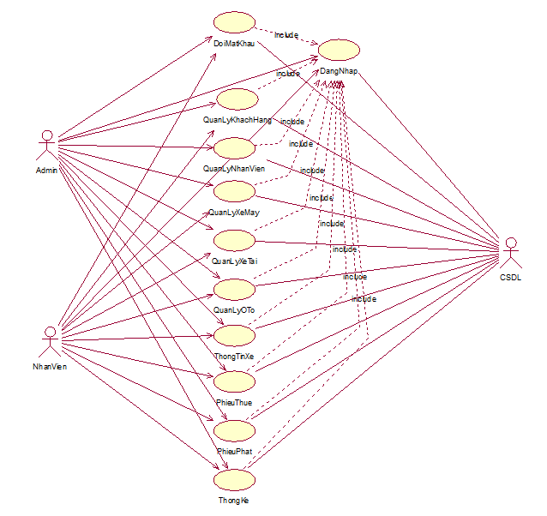

*Hình 2.1 Biểu đồ use case*

1. Mô tả chi tiết và phân tích các use case
2. Use case Đăng nhập
   * **Mô tả vắn tắt:** Use case này cho phép nhân viên hoặc người quản trị đăng nhập
   * **Luồng sự kiện:**
     + Luồng cơ bản:
3. Use case này bắt đầu khi nhân viên hoặc người quản trị chạy chương trình chính.
4. Use case đăng nhập xuất hiện
5. Nhân viên hoặc người quản trị nhập tài khoản và mật khẩu. Click đăng nhập.
6. Use case kết thúc.
   * + Luồng rẽ nhánh:
7. Tại bước 3
   * nếu nhập sai tài khoản hoặc mật khẩu, hệ thống sẽ báo lỗi “ Tài khoản hoặc mật khẩu không đúng” và yêu cầu nhập lại.
   * Nếu là admin đăng nhập với tên , mật khẩu và loại tài khoản là 1 thì hệ thống sẽ dẫn đến màn hình quản lí của admin.
   * Nếu là nhân viên đăng nhập với tên , mật khẩu và loại tài khoản là 0 thì hệ thống sẽ dẫn đến màn hình quản lí của nhân viên.
   * **Các yêu cầu đặc biệt:** 
     + Chỉ nhân viên và người quản trị mới sử dụng được use case này.
   * **Tiền điều kiện:**
     + Người quản lý phải có tài khoản được nhà phát triển cung cấp trước đó
     + Nhân viên phải có tài khoản do người quản lý cấp.
   * **Hậu điều kiện:** Không
8. Use case Đổi mật khẩu
   * **Mô tả vắn tắt:** Use case này cho phép người dùng đổi mật khẩu tài khoản đang đăng nhập
   * **Luồng sự kiện:**
     + Luồng cơ bản:
9. Use case này bắt đầu khi người dùng bấm vào tab “Đổi mật khẩu”. Hệ thống sẽ lấy thông tin từ bảng “NguoiDung” để hiển thị họ tên người dùng và username
10. Đổi mật khẩu:

Người dùng nhập mật khẩu mới và confirm mật khẩu mới rồi bấm nút “Đổi mật khẩu”. Hệ thống sẽ kiểm tra thông tin thay đổi và cập nhật mật khẩu cho tài khoản trong bảng NguoiDung.

1. Use case kết thúc khi người dùng click vào nút đóng hoặc 1 mục quản lý khác trên giao diện quản lý.
   * + Luồng rẽ nhánh:
2. Tại bước 3
   * + - Tại bước 2 nếu người dùng không nhập mật khẩu mới và confirm mật khẩu mới thì hệ thống sẽ báo lỗi không để trống thông tin
       - Không kết nối được cơ sở dữ liệu tại bất kỳ thời điểm nào trong quá trình thực hiện use case thì hệ thống sẽ hiển thị thông báo “lỗi kết nối” và use case kết thúc.
   * **Các yêu cầu đặc biệt:** 
     + Chỉ nhân viên và người quản trị mới sử dụng được use case này.
   * **Tiền điều kiện:** Người quản lý hoặc nhân viên phải đăng nhập vào hệ thống trước khi use case này bắt đầu.
     + .
   * **Hậu điều kiện:** Không
3. Use case Quản lý khách hàng
   * **Mô tả vắn tắt:**  Use case này cho phép người quản lý hoặc nhân viên có thể  thêm, cập nhật, xóa , reset, tìm kiếm khách hàng.
   * **Luồng sự kiện:**
     + Luồng cơ bản:
4. Use case này bắt đầu khi người dung bấm vào tab “Quản lý khách hàng”. Hệ thống sẽ lấy thông tin từ bảng “KhachHang” và hiển thị danh sách thông tin các khách hàng.
5. Thêm khách hàng:

Người dùng nhập các thông tin cho khách hàng (họ tên, CMND, ngày sinh, địa chỉ, điện thoại, …) rồi bấm vào nút “Thêm”. Hệ thống sẽ kiểm tra dữ liệu nhập vào và tạo ra một bản ghi mặt khách và thêm vào bảng KhachHang đồng thời thông tin về khách hàng này sẽ xuất hiện trong bảng danh sách khách hàng.

1. Cập nhật khách hàng:

Người dung có thể nhập mã khách hàng hoặc chọn 1 khách hàng cần cập nhập sau đó sửa thông tin cần sửa và click vào nút “Cập nhật”. Hệ thống sẽ kiểm tra thông tin thay đổi và kiểm tra khách hàng có tồn tại trong bảng KhachHang hay không và cập nhật bảng KhachHang, cập nhật hiển thị danh sách khách hàng.

1. Xóa khách hàng:

Người dung có thể nhập mã khách hàng hoặc chọn 1 khách hàng cần xóa và bấm nút “Xóa”. Hệ thống sẽ xóa bản ghi khách hàng đó trong bảng KhachHang và cập nhật lại danh sách khách hàng

1. Reset:

Người dùng click vào nút "Reset". Hệ thống sẽ xóa trắng các thông tin trên các hộp textfield và hiển thị danh sách khách hàng trong bảng KhachHang.

1. Tìm kiếm khách hàng:

Người dùng nhập mã khách hàng cần tìm kiếm vào ô textfield MaKHTimKiem và click vào nút "Tìm kiếm". Hệ thống sẽ kiểm tra mã khách hàng có tồn tại trong bảng KhachHang hay không và hiển thị thông tin khách hàng cần tìm kiếm.

1. Use case này kết thúc khi người dùng click vào nút đóng hoặc 1 mục quản lý khác trên giao diện quản lý.

* Luồng rẽ nhánh:

1. Tại bước 2 trong luồng cơ bản nếu người dùng không nhập thông tin hoặc nhập thông tin không hợp lệ, hệ thống sẽ hiển thị thông báo “Khách hàng không lưu được do lỗi”, ngược lại use case sẽ tiếp tục.
2. Tại bước 3 trong luồng cơ bản nếu người dùng không nhập thông tin hoặc nhập thông tin không hợp lệ, hệ thống sẽ hiển thị thông báo “Khách hàng không cập nhật được do lỗi”, ngược lại use case sẽ tiếp tục.
3. Tại bước 6 trong luồng cơ bản nếu người dung nhập mã khách hàng không tồn tại trong CDSL, hệ thống sẽ hiển thị "Không tìm thấy khách hàng cần tìm!", ngược lại use case sẽ tiếp tục.
4. Không kết nối được cơ sở dữ liệu tại bất kỳ thời điểm nào trong quá trình thực hiện use case thì hệ thống sẽ hiển thị thông báo “lỗi kết nối” và use case kết thúc.

* + **Các yêu cầu đặc biệt:** Không có.
  + **Tiền điều kiện:** Người quản lý hoặc nhân viên phải đăng nhập vào hệ thống trước khi use case này bắt đầu.
  + **Hậu điều kiện:** Không.

1. Use case Quản lý nhân viên
   * **Mô tả vắn tắt:**  Use case này cho phép người quản lý thêm, cập nhật, xóa, reset, tìm kiếm nhân viên.
   * **Luồng sự kiện:**
     + Luồng cơ bản:
2. Use case này bắt đầu khi người quản lý bấm vào nút “Quản Lý Nhân Viên”. Hệ thống sẽ truy vấn từ bảng “NhanVien” và hiển thị danh sách thông tin các nhân viên.
3. Thêm nhân viên:

Người quản lý nhập các thông tin cho nhân viên (tên nhân viên, mã nhân viên, tuổi, username, …) rồi bấm vào nút “Thêm”. Hệ thống sẽ kiểm tra dữ liệu nhập vào và tạo ra một bản ghi nhân viên và thêm vào bảng NhanVien đồng thời thông tin về nhân viên này sẽ xuất hiện trong bảng danh sách nhân viên.

1. Cập nhật nhân viên:

Người quản lý nhập mã nhân viên hoặc click vào 1 nhân viên có sẵn trong danh sách xe và các thông tin cần cập nhật cho nhân viên (tên nhân viên, ngày sinh, địa chỉ, …) hệ thống thay đổi thông tin cần sửa cho loại xe và click vào nút "Cập nhật". Hệ thống sẽ kiểm tra thông tin thay đổi và kiểm tra nhân viên này có tồn tại trong bảng NhanVien hay không và cập nhật bảng NhanVien, cập nhật hiển thị danh sách nhân viên sau khi sửa.

1. Xóa nhân viên:

Người quản lý có thể nhập mã nhân viên hoặc chọn 1 nhân viên cần xóa và bấm nút “Xóa”. Hệ thống sẽ xóa bản ghi nhân viên đó trong bảng NhanVien và cập nhật lại danh sách nhân viên.

1. Reset:

Người quản lý click vào nút "Reset". Hệ thống sẽ xóa trắng các thông tin trên các hộp textfield và hiển thị danh sách nhân viên trong bảng NhanVien .

1. Tìm kiếm khách hàng:

Người quản lý nhập mã khách hàng cần tìm kiếm vào ô textfield MaNVTimKiem và click vào nút "Tìm kiếm". Hệ thống sẽ kiểm tra mã nhân viên có tồn tại trong bảng NhanVien hay không và hiển thị thông tin nhân viên cần tìm kiếm.

1. Use case này kết thúc khi người quản lý click vào nút đóng hoặc 1 mục quản lý khác trên giao diện quản lý.
   * + Luồng rẽ nhánh:
2. Tại bước 2 trong luồng cơ bản nếu người quản lý không nhập thông tin hoặc nhập thông tin không hợp lệ, hệ thống sẽ hiển thị thông báo “Nhân viên không lưu được do lỗi”, ngược lại use case sẽ tiếp tục.
3. Tại bước 3 trong luồng cơ bản nếu người quản lý không nhập thông tin hoặc nhập thông tin không hợp lệ, hệ thống sẽ hiển thị thông báo “Nhân viên không cập nhật được do lỗi”, ngược lại use case sẽ tiếp tục.
4. Tại bước 6 trong luồng cơ bản nếu người quản lý nhập mã nhân viên không tồn tại trong CDSL, hệ thống sẽ hiển thị "Không tìm thấy nhân viên cần tìm ", ngược lại use case sẽ tiếp tục.
5. Không kết nối được cơ sở dữ liệu tại bất kỳ thời điểm nào trong quá trình thực hiện use case thì hệ thống sẽ hiển thị thông báo “lỗi kết nối” và use case kết thúc.
   * **Các yêu cầu đặc biệt:** Chỉ người quản lý mới sử dụng được use case này.
   * **Tiền điều kiện:** Người quản lý phải đăng nhập vào hệ thống trước khi use case này bắt đầu.
   * **Hậu điều kiện:** Không.
6. Use case  Quản lý xe máy
   * **Mô tả vắn tắt:** Use case này cho phép người dùng thêm, sửa, xóa xe máy , reset, tìm kiếm.
   * **Luồng sự kiện:**
     + Luồng cơ bản:
7. Use case này bắt đầu khi người dùng bấm vào tab “Quản lý xe máy” trên giao diện quản lý. Hệ thống sẽ truy vấn từ "XeMay" và hiển thị giao diện quản lý xe máy.
8. Thêm xe máy:

Người dùng nhập các thông tin cho xe máy mới (mã loại xe, tên loại xe, hãng sản xuất, …) rồi bấm vào nút "Thêm". Hệ thống sẽ kiểm tra dữ liệu lập vào, tạo ra một bản ghi xe máy, thêm vào bảng Xe Máy và thông tin về xe máy này sẽ xuất hiện trong bảng danh sách xe máy đồng thời xuất hiện hộp thoại thông báo "xe máy đã được lưu".

1. Sửa xe máy:

Người quản lý nhập mã xe máy hoặc click vào 1 xe máy có sẵn trong danh sách xe máy và sửa thông tin cần sửa ( tên loại xe, hãng sản xuất, …), hệ thống thay đổi thông tin cần sửa cho xe máy và click vào nút "Sửa". Hệ thống sẽ kiểm tra thông tin thay đổi và kiểm tra xe máy này có tồn tại trong bảng XeMay hay không và cập nhật bảng XeMay, cập nhật hiển thị danh sách xe máy sau khi sửa.

1. Xóa xe máy:

Người dùng nhập mã xe máy hoặc chọn 1 xe máy cần xóa và bấm vào nút "Xóa". Hệ thống sẽ xóa bản ghi xe máy đó trong bảng XeMay và cập nhật lại danh sách xe máy.

1. Reset:

Người dùng click vào nút "Reset". Hệ thống sẽ xóa trắng các thông tin trên các hộp textfield và hiển thị danh sách nhân viên trong bảng XeMay.

1. Tìm kiếm màu xe máy:

Người dùng nhập màu sắc cần tìm kiếm vào ô textfield MauSacTK và click vào nút "Tìm kiếm". Hệ thống sẽ kiểm tra màu sắc có tồn tại trong bảng XeMay hay không và hiển thị thông tin xe máy cần tìm kiếm.

1. Use case này kết thúc khi người dùng click vào nút đóng hoặc 1 mục quản lý khác trên giao diện quản lý.
   * + Luồng rẽ nhánh:
2. Tại bước 2 trong luồng cơ bản nếu người dùng không nhập thông tin hoặc nhập thông tin không hợp lệ, hệ thống sẽ hiển thị thông báo “Xe máy không lưu được do lỗi”, ngược lại use case sẽ tiếp tục.
3. Tại bước 3 trong luồng cơ bản nếu người dùng không nhập thông tin hoặc nhập thông tin không hợp lệ, hệ thống sẽ hiển thị thông báo “Xe máy không cập nhật được do lỗi”, ngược lại use case sẽ tiếp tục.
4. Tại bước 6 trong luồng cơ bản nếu người dùng nhập mã xe máy không tồn tại trong CDSL, hệ thống sẽ hiển thị "Không tìm thấy xe máy cần tìm ", ngược lại use case sẽ tiếp tục.
5. Không kết nối được cơ sở dữ liệu tại bất kỳ thời điểm nào trong quá trình thực hiện use case thì hệ thống sẽ hiển thị thông báo “lỗi kết nối” và use case kết thúc.
   * **Các yêu cầu đặc biệt:** Chỉ người quản lý hoặc nhân viên mới có thể sử dụng được use case này.
   * **Tiền điều kiện:** Người quản lý hoặc nhân viên phải đăng nhập vào hệ thống trước khi use case này bắt đầu.
   * **Hậu điều kiện:** Không
6. Use case Quản lý ô tô
   * **Mô tả vắn tắt:** Use case này cho phép người dùng thêm, sửa, xóa ô tô, reset, tìm kiếm.
   * **Luồng sự kiện:**
     + Luồng cơ bản:
7. Use case này bắt đầu khi người dùng bấm vào tab “Quản lý ô tô” trên giao diện quản lý. Hệ thống sẽ truy vấn từ "OTo" và hiển thị giao diện quản lý ô tô.
8. Thêm ô tô:

Người dùng nhập các thông tin cho ô tô mới (mã loại xe, tên loại xe, hãng sản xuất, …) rồi bấm vào nút "Thêm". Hệ thống sẽ kiểm tra dữ liệu lập vào, tạo ra một bản ghi ô tô, thêm vào bảng OTo và thông tin về ô tô này sẽ xuất hiện trong bảng danh sách ô tô đồng thời xuất hiện hộp thoại thông báo "ô tô đã được lưu".

1. Sửa ô tô:

Người dùng nhập mã loại xe hoặc click vào 1 ô tô có sẵn trong danh sách ô tô và sửa thông tin cần sửa cho ô tô(tên loại xe, hãng sản xuất, …), hệ thống thay đổi thông tin cần sửa cho ô tô và click vào nút "Sửa". Hệ thống sẽ kiểm tra thông tin thay đổi và kiểm tra ô tô này có tồn tại trong bảng OTo hay không và cập nhật bảng OTo, cập nhật hiển thị danh sách ô tô sau khi sửa.

1. Xóa ô tô:

Người dùng nhập mã loại xe hoặc chọn 1 ô tô cần xóa và bấm vào nút "Xóa". Hệ thống sẽ xóa bản ghi ô tô đó trong bảng OTo và cập nhật lại danh sách ô tô.

1. Reset:

Người dùng click vào nút "Reset". Hệ thống sẽ xóa trắng các thông tin trên các hộp textfield và hiển thị danh sách nhân viên trong bảng OTo.

1. Tìm kiếm màu ô tô:

Người dùng nhập màu sắc cần tìm kiếm vào ô textfield MauSacTK và click vào nút "Tìm kiếm". Hệ thống sẽ kiểm tra màu sắc có tồn tại trong bảng OTo hay không và hiển thị thông tin ô tô cần tìm kiếm.

1. Use case này kết thúc khi người dùng click vào nút đóng hoặc 1 mục quản lý khác trên giao diện quản lý.
   * + Luồng rẽ nhánh:
2. Tại bước 2 trong luồng cơ bản nếu người quản lý không nhập thông tin hoặc nhập thông tin không hợp lệ, hệ thống sẽ hiển thị thông báo “Ô tô không lưu được do lỗi”, ngược lại use case sẽ tiếp tục.
3. Tại bước 3 trong luồng cơ bản nếu người dùng không nhập thông tin hoặc nhập thông tin không hợp lệ, hệ thống sẽ hiển thị thông báo “Ô tô không cập nhật được do lỗi”, ngược lại use case sẽ tiếp tục.
4. Tại bước 6 trong luồng cơ bản nếu người dùng nhập mã ô tô không tồn tại trong CDSL, hệ thống sẽ hiển thị "Không tìm thấy ô tô cần tìm ", ngược lại use case sẽ tiếp tục.
5. Không kết nối được cơ sở dữ liệu tại bất kỳ thời điểm nào trong quá trình thực hiện use case thì hệ thống sẽ hiển thị thông báo “lỗi kết nối” và use case kết thúc.
   * **Các yêu cầu đặc biệt:** Chỉ người quản lý hoặc nhân viên mới có thể sử dụng được use case này.
   * **Tiền điều kiện:** Người quản lý hoặc nhân viên phải đăng nhập vào hệ thống trước khi use case này bắt đầu.
   * **Hậu điều kiện:** Không.
6. Use case Quản lý xe tải
   * **Mô tả vắn tắt:** Use case này cho phép người dùng thêm, sửa, xóa xe tải, reset, tìm kiếm.
   * **Luồng sự kiện:**
     + Luồng cơ bản:
       1. Use case này bắt đầu khi người dùng bấm vào tab “Quản lý xe tải” trên giao diện quản lý. Hệ thống sẽ truy vấn từ "XeTai" và hiển thị giao diện quản lý xe tải.
       2. Thêm xe tải:

Người dùng nhập các thông tin cho xe tải mới (mã loại xe, tên loại xe, hãng sản xuất, …) rồi bấm vào nút "Thêm". Hệ thống sẽ kiểm tra dữ liệu lập vào, tạo ra một bản ghi xe tải, thêm vào bảng XeTai và thông tin về xe tải này sẽ xuất hiện trong bảng danh sách xe tải đồng thời xuất hiện hộp thoại thông báo "xe tải đã được lưu".

* + - 1. Sửa xe tải:

Người dùng nhập mã loại xe hoặc click vào 1 xe tải có sẵn trong danh sách xe tải và sửa thông tin cần sửa cho xe tải(tên loại xe, hãng sản xuất, …), hệ thống thay đổi thông tin cần sửa cho xe tải và click vào nút "Sửa". Hệ thống sẽ kiểm tra thông tin thay đổi và kiểm tra xe tải này có tồn tại trong bảng XeTai hay không và cập nhật bảng XeTai, cập nhật hiển thị danh sách xe tải sau khi sửa.

* + - 1. Xóa xe tải:

Người dùng chọn 1 xe tải cần xóa và bấm vào nút "Xóa". Hệ thống sẽ xóa bản ghi xe tải đó trong bảng XeTai và cập nhật lại danh sách xe tải.

* + - 1. Reset:

Người dùng click vào nút "Reset". Hệ thống sẽ xóa trắng các thông tin trên các hộp textfield và hiển thị danh sách nhân viên trong bảng XeTai .

* + - 1. Tìm kiếm màu xe tải:

Người dùng nhập màu sắc cần tìm kiếm vào ô textfield MauSacTK và click vào nút "Tìm kiếm". Hệ thống sẽ kiểm tra màu sắc có tồn tại trong bảng XeTai hay không và hiển thị thông tin xe tải cần tìm kiếm.

* + - 1. Use case này kết thúc khi người dùng click vào nút đóng hoặc 1 mục quản lý trên giao khác trên giao diện quản lý.
    - Luồng rẽ nhánh:
      1. Tại bước 2 trong luồng cơ bản nếu người dùng không nhập thông tin hoặc nhập thông tin không hợp lệ, hệ thống sẽ hiển thị thông báo “Xe tải không lưu được do lỗi”, ngược lại use case sẽ tiếp tục.
      2. Tại bước 3 trong luồng cơ bản nếu người dùng không nhập thông tin hoặc nhập thông tin không hợp lệ, hệ thống sẽ hiển thị thông báo “Xe tải không cập nhật được do lỗi”, ngược lại use case sẽ tiếp tục.
      3. Tại bước 6 trong luồng cơ bản nếu người dùng nhập mã xe tải không tồn tại trong CDSL, hệ thống sẽ hiển thị "Không tìm thấy xe tải cần tìm ", ngược lại use case sẽ tiếp tục.
      4. Không kết nối được cơ sở dữ liệu tại bất kỳ thời điểm nào trong quá trình thực hiện use case thì hệ thống sẽ hiển thị thông báo “lỗi kết nối” và use case kết thúc.
  + **Các yêu cầu đặc biệt:** Chỉ người quản lý hoặc nhân viên mới có thể sử dụng được use case này.
  + **Tiền điều kiện:** Người quản lý hoặc nhân viên phải đăng nhập vào hệ thống trước khi use case này bắt đầu.
  + **Hậu điều kiện:** Không.

1. Use case Quản lý thông tin xe
   * **Mô tả vắn tắt:** Use case này cho phép người dùng thêm, sửa, xóa thông tin xe, reset, tìm kiếm.
   * **Luồng sự kiện:**
     + Luồng cơ bản:
2. Use case này bắt đầu khi người dùng bấm vào tab “Thông tin xe” trên giao diện quản lý. Hệ thống sẽ truy vấn từ "ThongTinXe" và hiển thị giao diện quản lý thông tin xe và trạng thái đã thuê hay chưa của từng xe.
3. Thêm thông tin xe:

Người dùng nhập các thông tin xe mới (Biển số, mã loại xe, ngày đăng ký, tình trạng) rồi bấm vào nút "Thêm". Hệ thống sẽ kiểm tra dữ liệu lập vào, tạo ra một bản ghi thông tin xe, thêm vào bảng ThongTinXe và thông tin xe này sẽ xuất hiện trong bảng danh sách thông tin xe đồng thời xuất hiện hộp thoại thông báo "thông tin xe đã được lưu".

1. Sửa thông tin xe:

Người dùng nhập biển số xe hoặc click vào 1 thông tin có sẵn trong danh sách thông tin xe rồi sửa thông tin muốn sửa (Ngày đăng ký và tình trạng ) và click vào nút "Sửa". Hệ thống sẽ kiểm tra thông tin thay đổi và kiểm tra thông tin xe này có tồn tại trong bảng ThongTinXe hay không và cập nhật bảng ThongTinXe, cập nhật hiển thị danh sách thông tin xe sau khi sửa.

1. Xóa thông tin xe:

Người dùng nhập biển số hoặc chọn 1 thông tin xe cần xóa và bấm vào nút "Xóa". Hệ thống sẽ xóa bản ghi thông tin xe đó trong bảng ThongTinXe và cập nhật lại danh sách thông tin xe.

1. Reset:

Người dùng click vào nút "Reset". Hệ thống sẽ xóa trắng các thông tin trên các hộp textfield và hiển thị danh sách thông tin xe trong bảng ThongTinXe.

1. Tìm kiếm thông tin xe:

Người dùng nhập biển số xe cần tìm kiếm vào ô textfield BienSoTK và click vào nút "Tìm kiếm". Hệ thống sẽ kiểm tra biển số có tồn tại trong bảng ThongTinXe hay không và hiển thị thông tin xe cần tìm kiếm ra bảng và các ô textfield.

1. Use case này kết thúc khi người dùng click vào nút đóng hoặc 1 mục quản lý khác trên giao diện quản lý.
   * + Luồng rẽ nhánh:
2. Tại bước 2 trong luồng cơ bản nếu người quản lý không nhập thông tin bắt buộc hoặc nhập thông tin không hợp lệ, hệ thống sẽ hiển thị thông báo “Thông tin xe không lưu được do lỗi”, ngược lại use case sẽ tiếp tục.
3. Tại bước 3 trong luồng cơ bản nếu người quản lý không nhập thông tin hoặc nhập thông tin không hợp lệ, hệ thống sẽ hiển thị thông báo “Thông tin xe không cập nhật được do lỗi”, ngược lại use case sẽ tiếp tục.
4. Tại bước 6 trong luồng cơ bản nếu người quản lý nhập biển số không tồn tại trong CDSL, hệ thống sẽ hiển thị "Không tìm thấy thông tin xe cần tìm ", ngược lại use case sẽ tiếp tục.
5. Không kết nối được cơ sở dữ liệu tại bất kỳ thời điểm nào trong quá trình thực hiện use case thì hệ thống sẽ hiển thị thông báo “lỗi kết nối” và use case kết thúc.
   * **Các yêu cầu đặc biệt:** Chỉ người quản lý hoặc nhân viên mới có thể sử dụng được use case này.
   * **Tiền điều kiện:** Người quản lý hoặc nhân viên phải đăng nhập vào hệ thống trước khi use case này bắt đầu.
   * **Hậu điều kiện:** Không.
6. Use case Quản lý phiếu thuê
   * **Mô tả vắn tắt:** Use case này cho phép người dùng thêm, sửa, xóa, reset, xuất tìm kiếm phiếu thuê.
   * **Luồng sự kiện:**
     + Luồng cơ bản:
       1. Use case này bắt đầu khi người dùng bấm vào tab “Phiếu thuê” trên giao diện quản lý. Hệ thống sẽ truy vấn từ "PhieuThue" và hiển thị giao diện quản lý phiếu thuê.
       2. Thêm phiếu thuê:

Người dùng nhập các thông tin phiếu thuê mới (Mã phiếu thuê, ngày nhập, mã khách hang, biển số, mã nhân viên, …) rồi bấm vào nút "Thêm". Hệ thống sẽ kiểm tra dữ liệu lập vào, tạo ra một bản ghi phiếu thuê, thêm vào bảng PhieuThue và phiếu thuê này sẽ xuất hiện trong bảng danh sách phiếu thuê đồng thời xuất hiện hộp thoại thông báo " phiếu thuê đã được lưu".

* + - 1. Sửa thông tin phiếu thuê:

Người dùng nhập mã phiếu thuê hoặc click vào 1 thông tin có sẵn trong danh sách phiếu thuê rồi sửa thông tin muốn sửa (đơn giá ngày và số ngày thuê) và click vào nút "Sửa". Hệ thống sẽ kiểm tra thông tin thay đổi và kiểm tra thông tin phiếu thuê này có tồn tại trong bảng PhieuThue hay không và cập nhật bảng PhieuThue, cập nhật hiển thị danh sách phiếu thuê sau khi sửa.

* + - 1. Xóa phiếu thuê:

Người dùng nhập mã phiếu thuê hoặc chọn 1 phiếu thuê cần xóa và bấm vào nút "Xóa". Hệ thống sẽ xóa bản ghi phiêu thuê đó trong bảng PhieuThue và cập nhật lại danh sách phiếu thuê.

* + - 1. Reset:

Người dùng click vào nút "Reset". Hệ thống sẽ xóa trắng các thông tin trên các hộp textfield và hiển thị danh sách thông tin xe trong bảng PhieuThue.

* + - 1. Xuất phiếu:

Người dùng nhập mã phiếu thuê hoặc click vào 1 thông tin có sẵn trong danh sách phiếu thuê và click vào nút “Xuất Phiếu”. Hệ thống sẽ kiểm tra thông tin phiếu thuê này có tồn tại trong bảng phiếu thuê hay không. Form phiếu thuê sẽ được tạo với các thông tin phiếu thuê đã chọn.

* + - 1. Tìm kiếm phiếu thuê:

Người dùng nhập mã phiếu thuê cần tìm kiếm vào ô textfield txtMaPhieuTK và click vào nút "Tìm kiếm". Hệ thống sẽ kiểm tra biển số có tồn tại trong bảng PhieuThue hay không và hiển thị thông tin phiếu thuê cần tìm kiếm ra bảng và các ô textfield.

* + - 1. Use case này kết thúc khi người dùng click vào nút đóng hoặc 1 mục quản lý khác trên giao diện quản lý.
* Luồng rẽ nhánh:

1. Tại bước 2 trong luồng cơ bản nếu người dùng không nhập thông tin bắt buộc hoặc nhập thông tin không hợp lệ, hệ thống sẽ hiển thị thông báo “Phiếu thuê không lưu được do lỗi”, ngược lại use case sẽ tiếp tục.
2. Tại bước 3 trong luồng cơ bản nếu người dùng không nhập thông tin hoặc nhập thông tin không hợp lệ, hệ thống sẽ hiển thị thông báo “Phiếu thuê không cập nhật được do lỗi”, ngược lại use case sẽ tiếp tục.
3. Tại bước 6 trong luồng cơ bản nếu người dùng nhập mã phiếu thuê không tồn tại trong CSDL, hệ thống sẽ hiển thị "Không tìm thấy phiếu thuê cần xuất ", ngược lại use case sẽ tiếp tục.
4. Tại bước 7 trong luồng cơ bản nếu người dùng nhập mã phiếu thuê không tồn tại trong CSDL, hệ thống sẽ hiển thị "Không tìm thấy phiếu thuê cần tìm ", ngược lại use case sẽ tiếp tục.
5. Không kết nối được cơ sở dữ liệu tại bất kỳ thời điểm nào trong quá trình thực hiện use case thì hệ thống sẽ hiển thị thông báo “lỗi kết nối” và use case kết thúc.
   * **Các yêu cầu đặc biệt:** Chỉ người quản lý hoặc nhân viên mới có thể sử dụng được use case này.
   * **Tiền điều kiện:** Người quản lý hoặc nhân viên phải đăng nhập vào hệ thống trước khi use case này bắt đầu.
   * **Hậu điều kiện:** Không.
6. Use case Quản lý phiếu phạt
   * **Mô tả vắn tắt:** Use case này cho phép người dùng thêm, sửa, xóa, reset, xuất tìm kiếm phiếu phạt.
   * **Luồng sự kiện:**

* Luồng cơ bản:
  + - 1. Use case này bắt đầu khi người dùng bấm vào tab “Phiếu Phạt” trên giao diện quản lý. Hệ thống sẽ truy vấn từ "PhieuPhat" và hiển thị giao diện quản lý phiếu phạt.
      2. Thêm phiếu phạt:

Người dùng nhập các thông tin phiếu phạt mới (Mã phiếu phạt, ngày nhập, mã khách hang, biển số, mã nhân viên, mã phiếu thuê, …) rồi bấm vào nút "Thêm". Hệ thống sẽ kiểm tra dữ liệu lập vào, tạo ra một bản ghi phiếu phạt, thêm vào bảng PhieuPhat và phiếu phạt này sẽ xuất hiện trong bảng danh sách phiếu phạt đồng thời xuất hiện hộp thoại thông báo " phiếu phạt đã được lưu".

* + - 1. Sửa thông tin phiếu phạt:

Người dùng nhập mã phiếu phạt hoặc click vào 1 thông tin có sẵn trong danh sách phiếu phạt rồi sửa thông tin muốn sửa (Số tiền phạt và nội dung) và click vào nút "Sửa". Hệ thống sẽ kiểm tra thông tin thay đổi và kiểm tra thông tin phiếu phạt này có tồn tại trong bảng PhieuPhat hay không và cập nhật bảng PhieuPhat, cập nhật hiển thị danh sách phiếu phạt sau khi sửa.

* + - 1. Xóa phiếu phạt:

Người dùng nhập mã phiếu phạt hoặc chọn 1 phiếu phạt cần xóa và bấm vào nút "Xóa". Hệ thống sẽ xóa bản ghi phiêu phạt đó trong bảng PhieuPhat và cập nhật lại danh sách phiếu phạt.

* + - 1. Reset:

Người dùng click vào nút "Reset". Hệ thống sẽ xóa trắng các thông tin trên các hộp textfield và hiển thị danh sách thông tin xe trong bảng PhieuPhat.

* + - 1. Xuất phiếu:

Người dùng nhập mã phiếu phạt hoặc click vào 1 thông tin có sẵn trong danh sách phiếu phạt và click vào nút “Xuất Phiếu”. Hệ thống sẽ kiểm tra thông tin phiếu phạt này có tồn tại trong bảng phiếu phạt hay không. Form phiếu phạt sẽ được tạo với các thông tin phiếu phạt đã chọn.

* + - 1. Tìm kiếm phiếu phạt:

Người dùng nhập mã phiếu phạt cần tìm kiếm vào ô textfield txtMaPhieuTK và click vào nút "Tìm kiếm". Hệ thống sẽ kiểm tra phiếu phạt có tồn tại trong bảng PhieuPhat hay không và hiển thị thông tin phiếu phạt cần tìm kiếm ra bảng và các ô textfield.

* + - 1. Use case này kết thúc khi người dùng click vào nút đóng hoặc 1 mục quản lý khác trên giao diện quản lý.
    - Luồng rẽ nhánh:
      1. Tại bước 2 trong luồng cơ bản nếu người dùng không nhập thông tin bắt buộc hoặc nhập thông tin không hợp lệ, hệ thống sẽ hiển thị thông báo “Phiếu phạt không lưu được do lỗi”, ngược lại use case sẽ tiếp tục.
      2. Tại bước 3 trong luồng cơ bản nếu người dùng không nhập thông tin hoặc nhập thông tin không hợp lệ, hệ thống sẽ hiển thị thông báo “Phiếu phạt không cập nhật được do lỗi”, ngược lại use case sẽ tiếp tục.
      3. Tại bước 6 trong luồng cơ bản nếu người dùng nhập mã phiếu thuê không tồn tại trong CDSL, hệ thống sẽ hiển thị "Không tìm thấy phiếu phạt cần xuất ", ngược lại use case sẽ tiếp tục.
      4. Tại bước 7 trong luồng cơ bản nếu người dùng nhập mã phiếu thuê không tồn tại trong CSDL, hệ thống sẽ hiển thị "Không tìm thấy phiếu phạt cần tìm ", ngược lại use case sẽ tiếp tục.
      5. Không kết nối được cơ sở dữ liệu tại bất kỳ thời điểm nào trong quá trình thực hiện use case thì hệ thống sẽ hiển thị thông báo “lỗi kết nối” và use case kết thúc.
  + **Các yêu cầu đặc biệt:** Chỉ người quản lý hoặc nhân viên mới có thể sử dụng được use case này.
  + **Tiền điều kiện:** Người quản lý hoặc nhân viên phải đăng nhập vào hệ thống trước khi use case này bắt đầu.
  + **Hậu điều kiện:** Không.

1. Use case Thống kê
   * **Mô tả vắn tắt:**  Use case này cho phép người quản lý thống kê danh sách thông tin phiếu thuê, phiếu phạt và tổng chi phí của chúng.
   * **Luồng sự kiện:**
     + Luồng cơ bản:
2. Use case này bắt đầu khi người dùng bấm vào nút “Thống kê”. Hệ thống sẽ truy vấn từ bảng “PhieuPhat” và “PhieuThue” để hiển thị danh sách thông tin phiếu và tổng chi phí .
3. Use case này kết thúc khi người dùng click vào nút đóng hoặc 1 mục quản lý khác trên giao diện quản lý.
   * + Luồng rẽ nhánh:

Không kết nối được cơ sở dữ liệu tại bất kỳ thời điểm nào trong quá trình thực hiện use case thì hệ thống sẽ hiển thị thông báo “lỗi kết nối” và use case kết thúc.

* + **Các yêu cầu đặc biệt:** Chỉ người quản lý và nhân viên mới sử dụng được use case này.
  + **Tiền điều kiện:** Người quản lý phải đăng nhập vào hệ thống trước khi use case này bắt đầu.
  + **Hậu điều kiện:** Không.

1. Biểu đồ lớp Entity của hệ thống

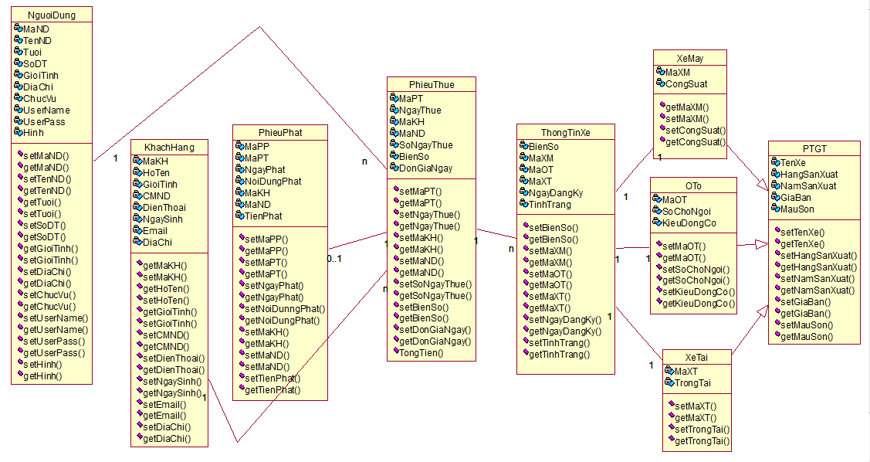

1. Cơ sở dữ liệu hệ thống

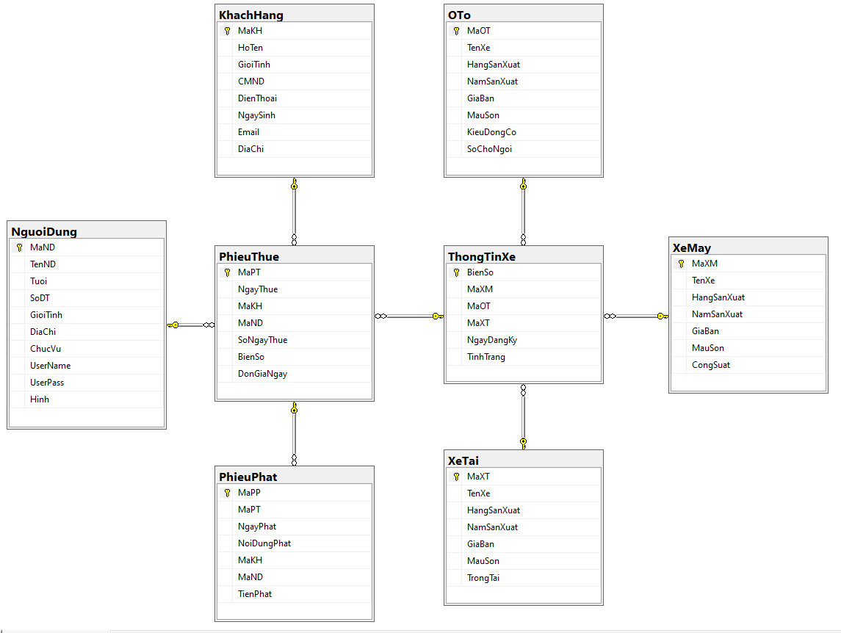

1. Thiết kế giao diện hệ thống
2. Đăng nhập

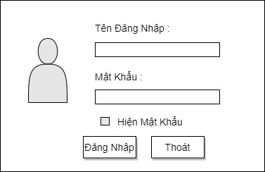

1. Đổi mật khẩu

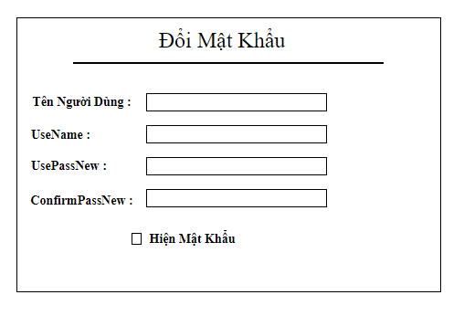

1. Quản lý nhân viên

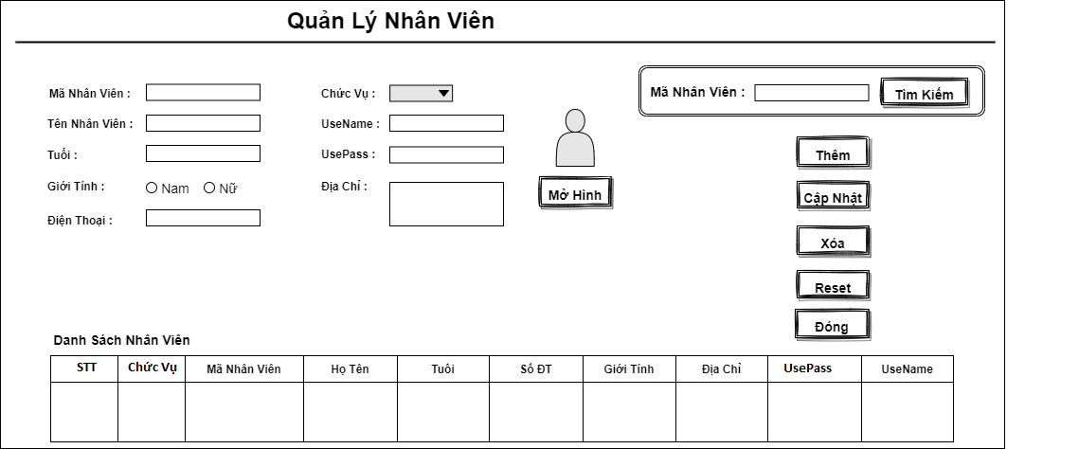

1. Quản lý khách hàng

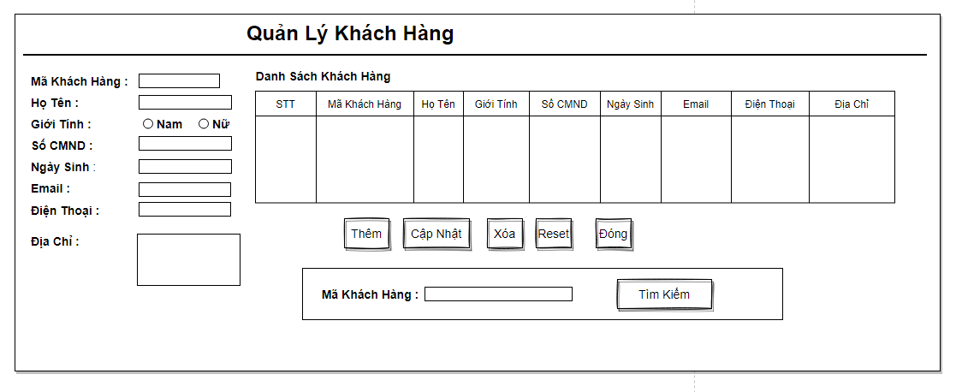

1. Quản lý xe máy

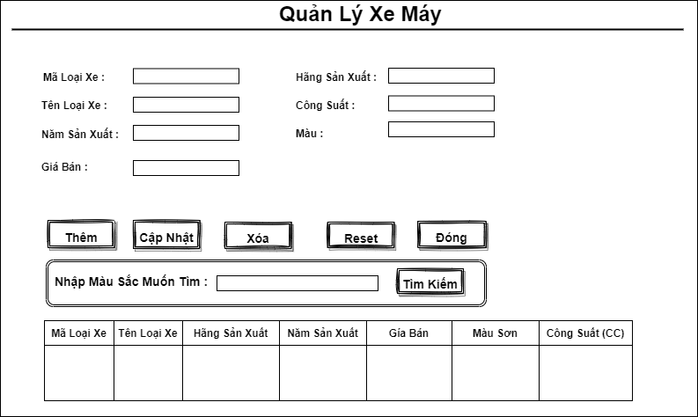

1. Quản lý ô tô

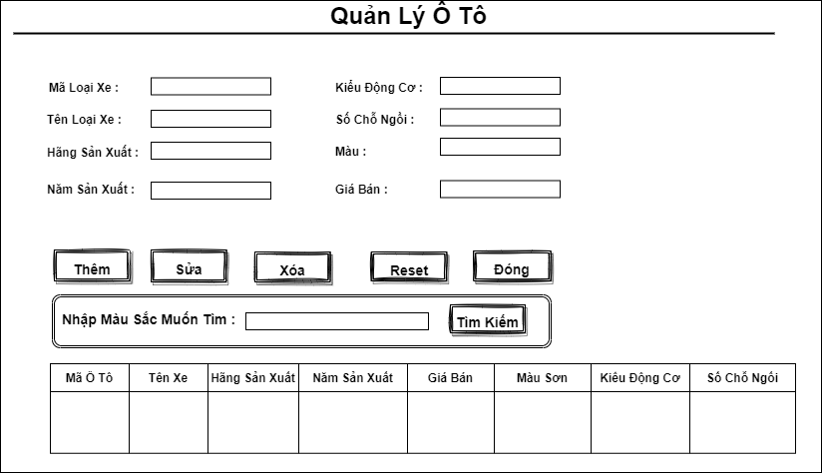

1. Quản lý xe tải

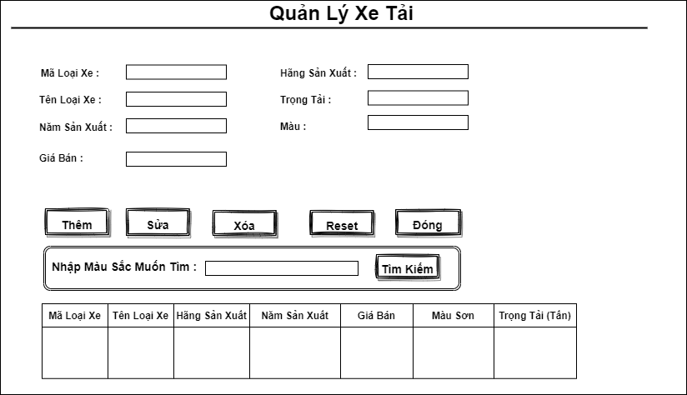

1. Quản lý thông tin xe

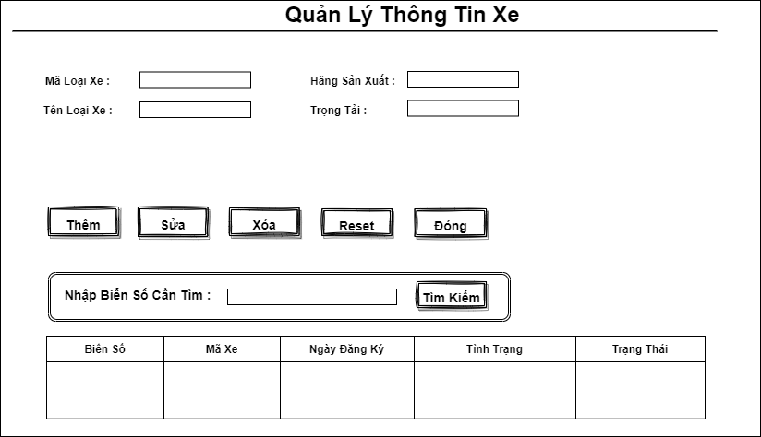

1. Quản lý phiếu thuê

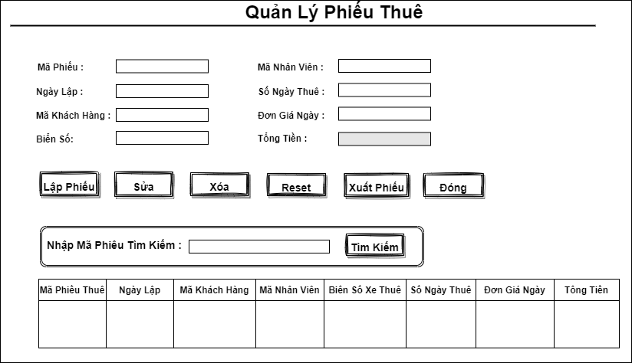

1. Quản lý phiếu phạt

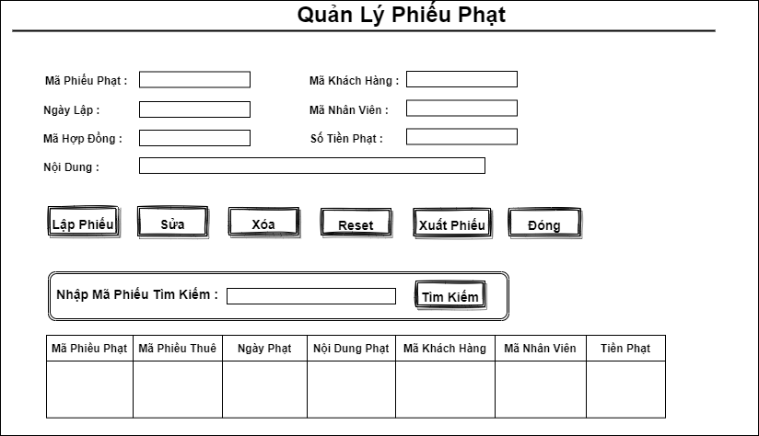

1. Thống kê

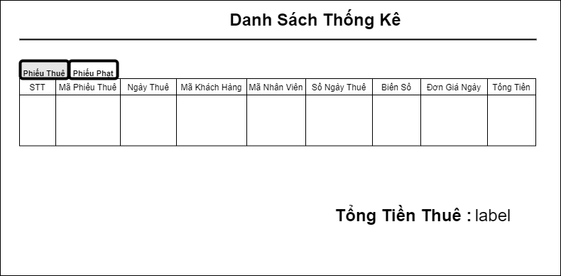

CHƯƠNG 3: THỰC NGHIỆM CHƯƠNG TRÌNH

1. Cài đặt chương trình trên Netbean IDE
2. Các lớp trong được cài đặt chương trình

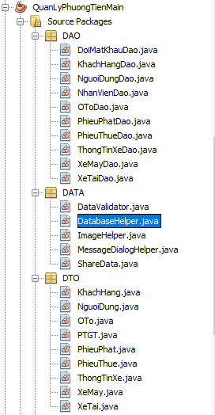

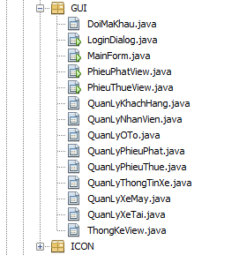

1. Thư viện kết nối cơ sở dữ liệu

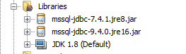

1. Hướng dẫn thực thi chương trình

Bước 1:Thêm CSDLcó tên ‘QLPhuongTien.sql vào trong Microsoft SQL server.

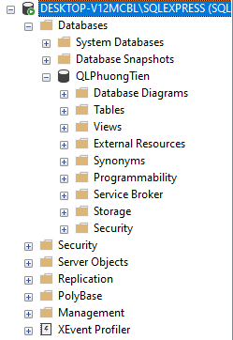

Bước 2: Cấu hình lại class “DatabaseHelper.java” kết nối csdl:

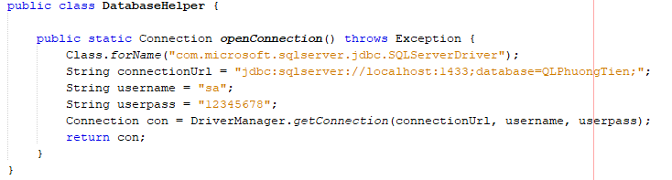

Bước 3: Chạy chương trình ở class “MainForm.java”:

Kích chuột phải và chọn “Run File” hoặc nhấn tổ hợp phím “Shift+F6” để chạy chương trình

1. Thực nghiệm chương trình
2. Đăng nhập

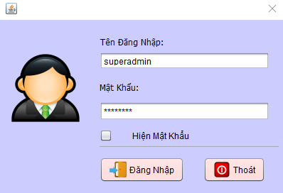

1. Đổi mật khẩu

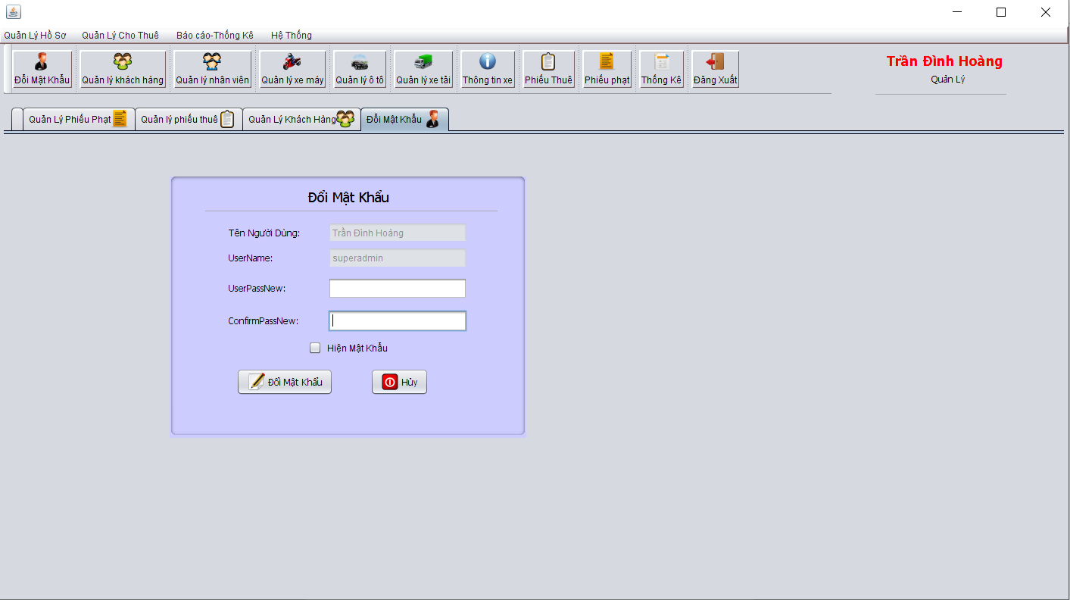

1. Quản lý nhân viên

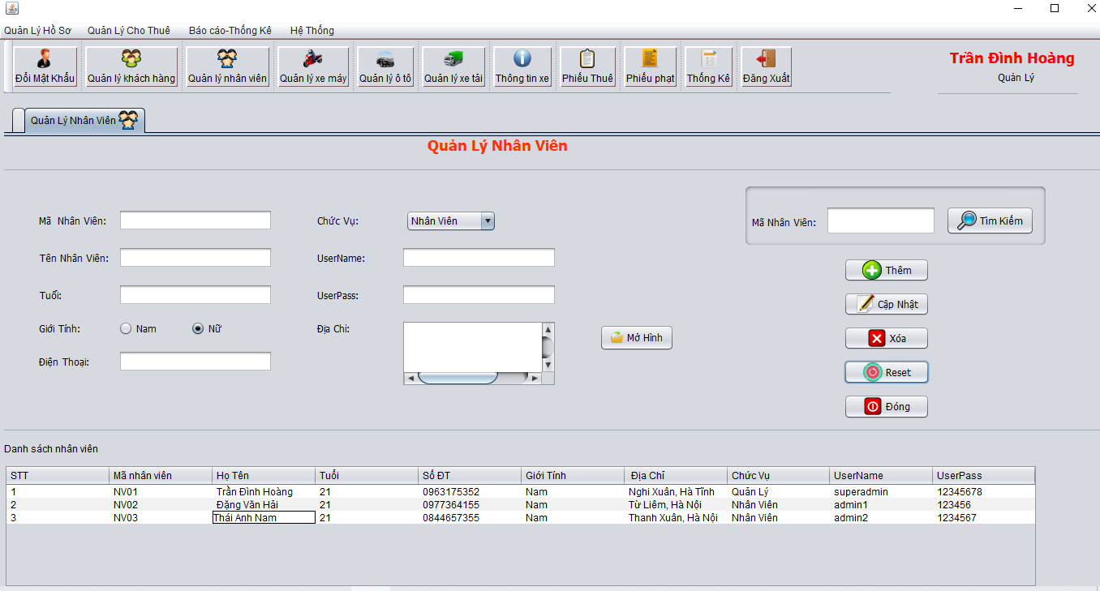

1. Quản lý khách hàng

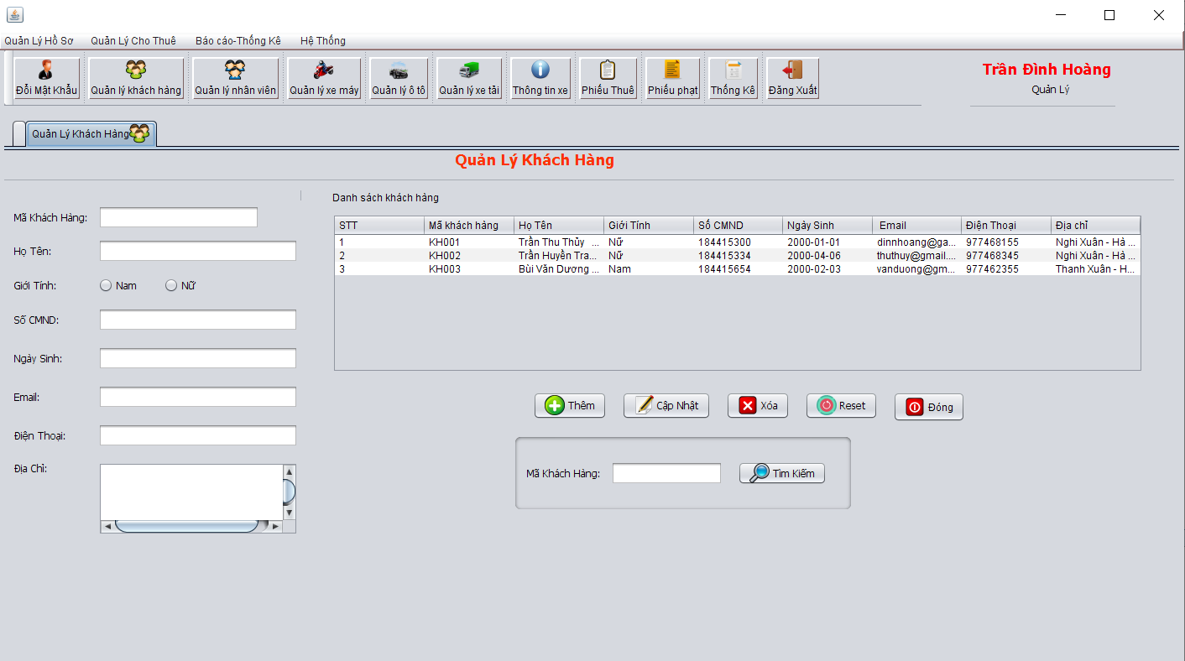

1. Quản lý xe máy

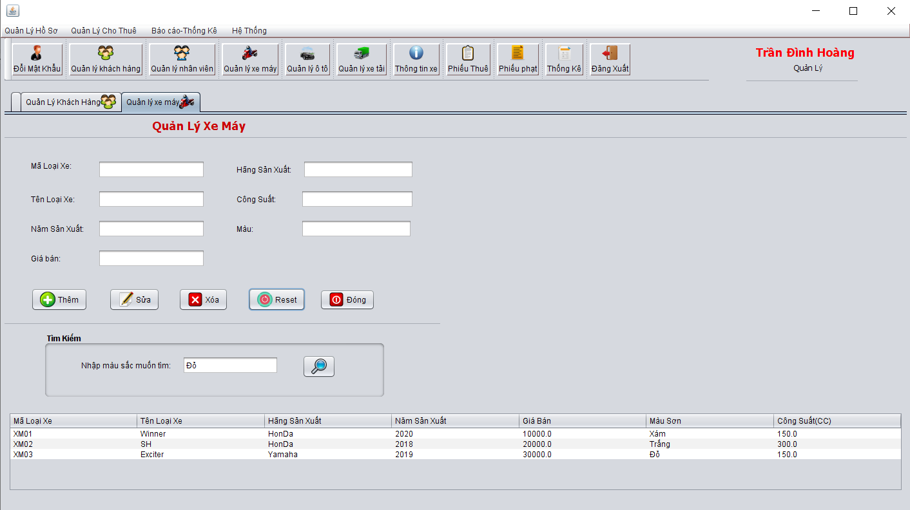

1. Quản lý ô tô

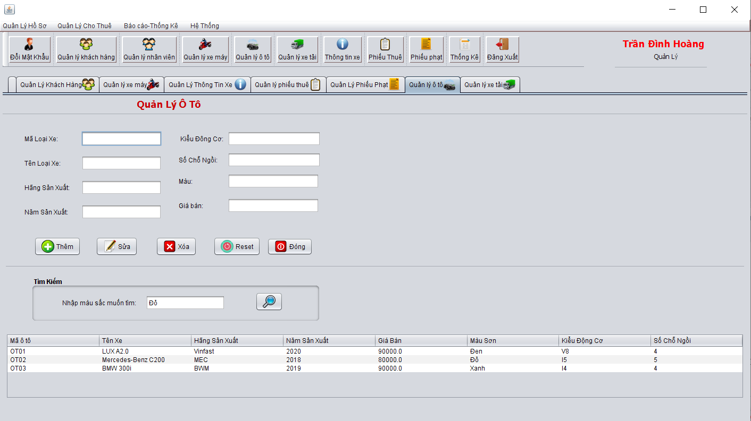

1. Quản lý xe tải

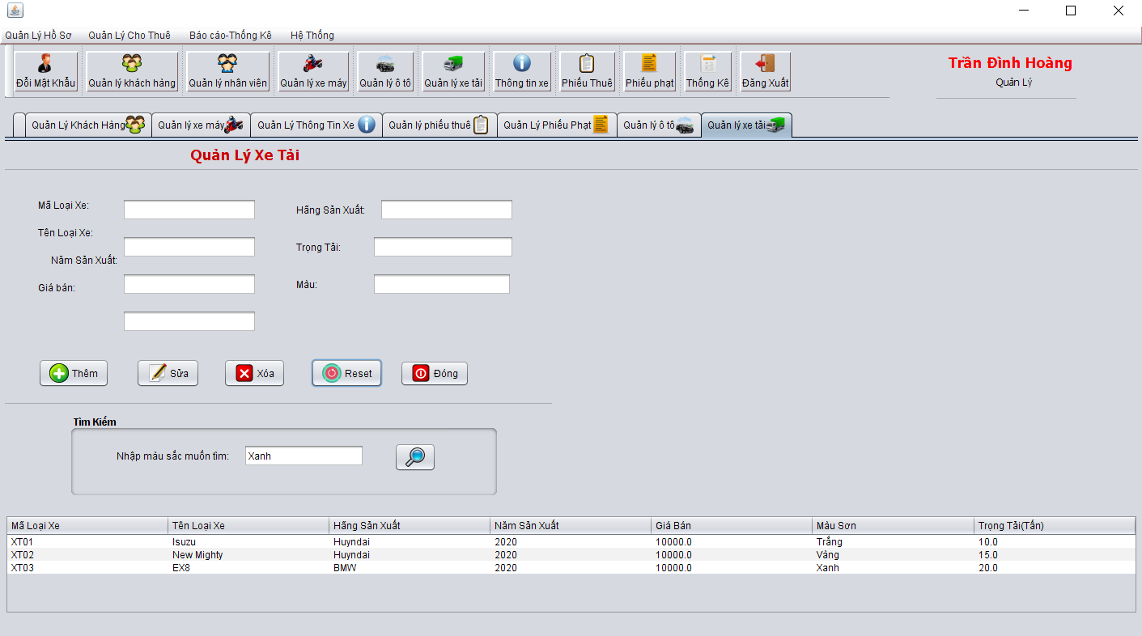

1. Quản lý thông tin xe

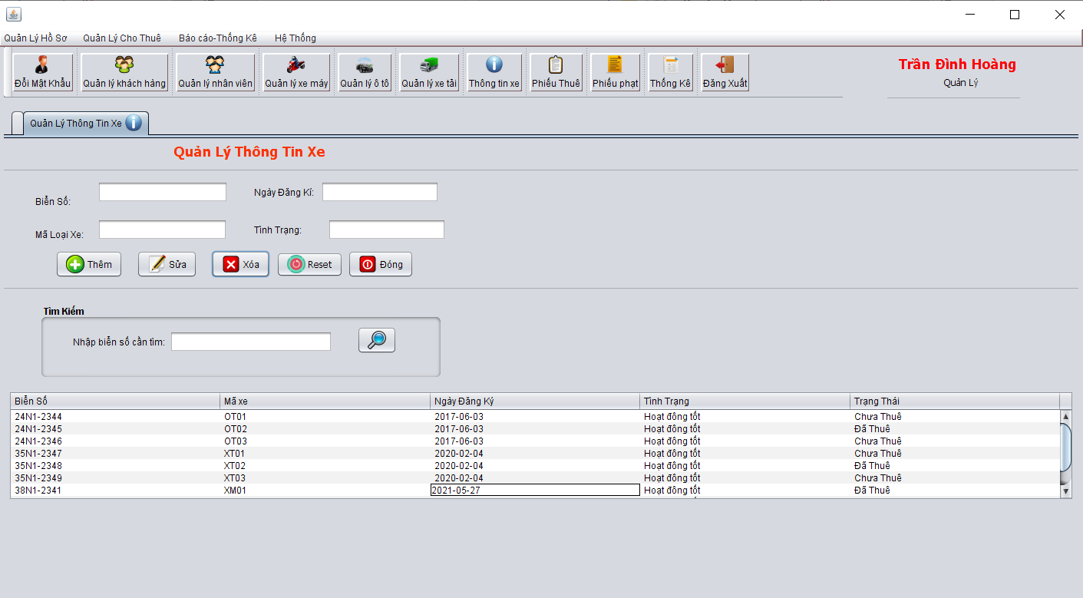

1. Quản lý phiếu thuê

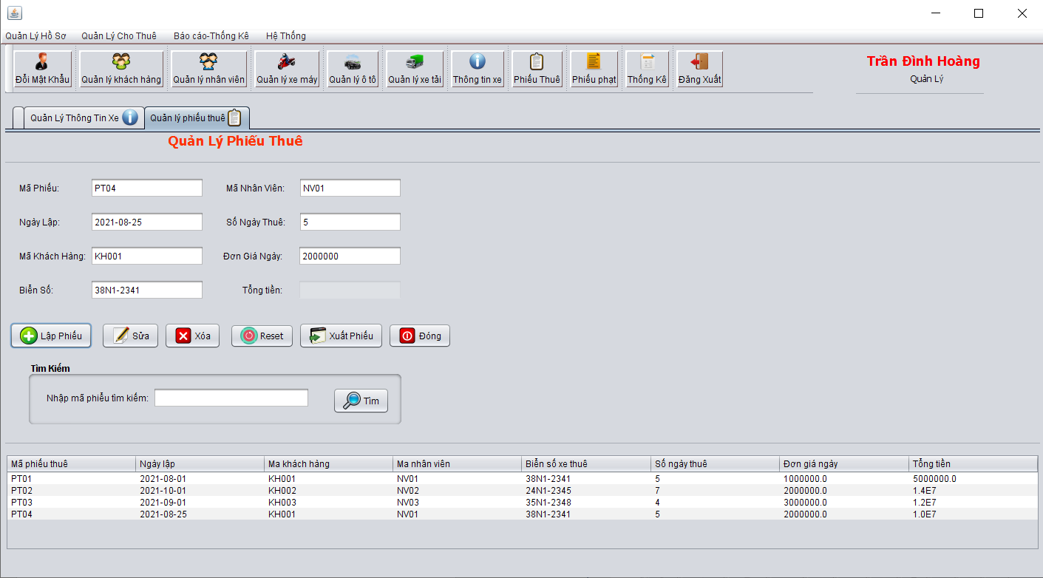

1. Quản lý phiếu phạt

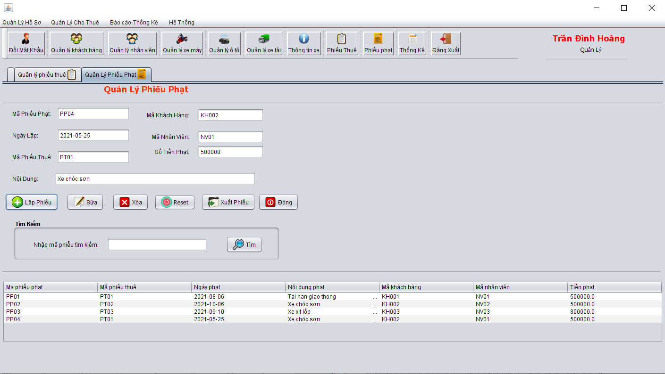

1. Thống kê

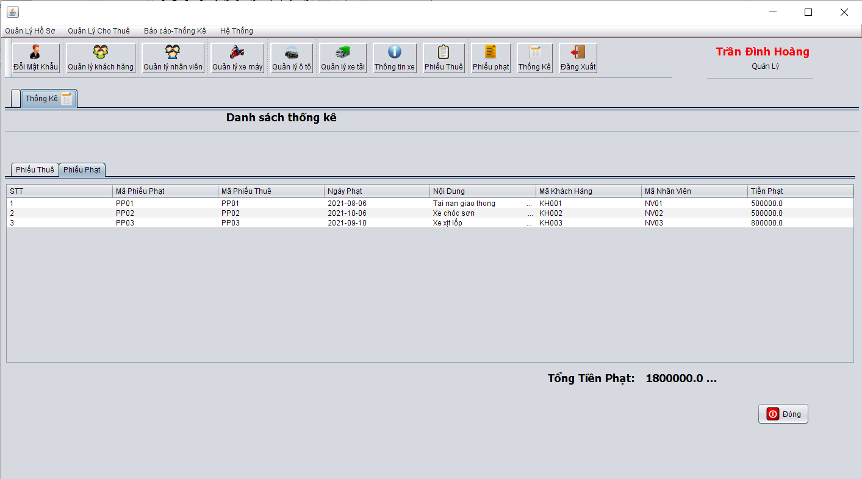

KẾT LUẬN

1. Nội dung đã thực hiện

* Những kiến thức và kỹ năng học được thông qua thực hiện Bài tập lớn
* Sau một thời gian nghiên cứu và xây dựng, nhóm 10 đã hoàn thành phần mềm ứng dụng “Quản lý phương tiện giao thông” với những công việc đã hoàn thành như sau:
* Xây dựng một phần mềm đáp ứng yêu cầu quản lý đạt hiệu quả cao hơn cho người quản trị và nhân viên: quản lý khách hàng, quản lý nhân viên, quản lý thông tin xe, thống kê phiếu thuê, phiếu phạt.
* Với các mục quản lý, người quản trị dễ dàng thực hiện được các chức năng thêm, sửa, xóa, tìm kiếm và tra cứu một cách dễ dàng và thuận lợi.
* Nắm rõ hơn các kiến thức cơ bản về phân tích hệ thống, thiết kế cơ sở dữ liệu và lập trình java.
* Biết cách phân chia công việc và làm việc nhóm hiệu quả hơn.
* **Những chuẩn đầu ra của học phần đã đạt được**
* Nắm được kiến thức cơ bản lập trình java về lớp, đối tượng, bẫy lỗi, gom rác, lập trình giao diện và kết nối với cơ sở dữ liệu.
* Thành thạo ngôn ngữ java và một số công cụ hỗ trợ viết mã nguồn như NetBeans, Apache Derby,…
* Chủ động trong quá trình học, thực hành và thảo luận.
* **Những bài học kinh nghiệm**
* Kỹ năng làm việc nhóm.
* Cần phân tích chi tiết hơn mô tả hoạt động của hệ thống để dễ dàng trong việc xác định và mô tả các use case.
* Xây dựng chương trình có nhiều hướng phát triển hơn.

2. Hướng phát triển

* Trong quá trình xây dựng ứng dụng với những công việc đã hoàn thành ở mức cơ bản, nhóm 10 sẽ cố gắng phát triển bài tập lớn đi lên làm đồ án, hoặc có thể cao hơn nữa là ứng dụng quản lý phương tiện giao thông trong thực tế.
* Ứng dụng này có thể phát triển các ý tưởng, các công việc đáp ứng được bài tập lớn của môn học “Lập trình Windows” ở kỳ tiếp theo.

PHỤ LỤC

1. Hướng dẫn sử dụng
2. **Đăng nhập**

- Nhập thông tin tài khoản: Có 2 loại tài khoản là nhân viên và quản lý, tài khoản quản lý có Tên Đăng Nhập là “superadmin” và Mật Khẩu là ”12345678”



*Hình 3.1 Màn hình form đăng nhập*

-Đăng nhập thành công vào hệ thống

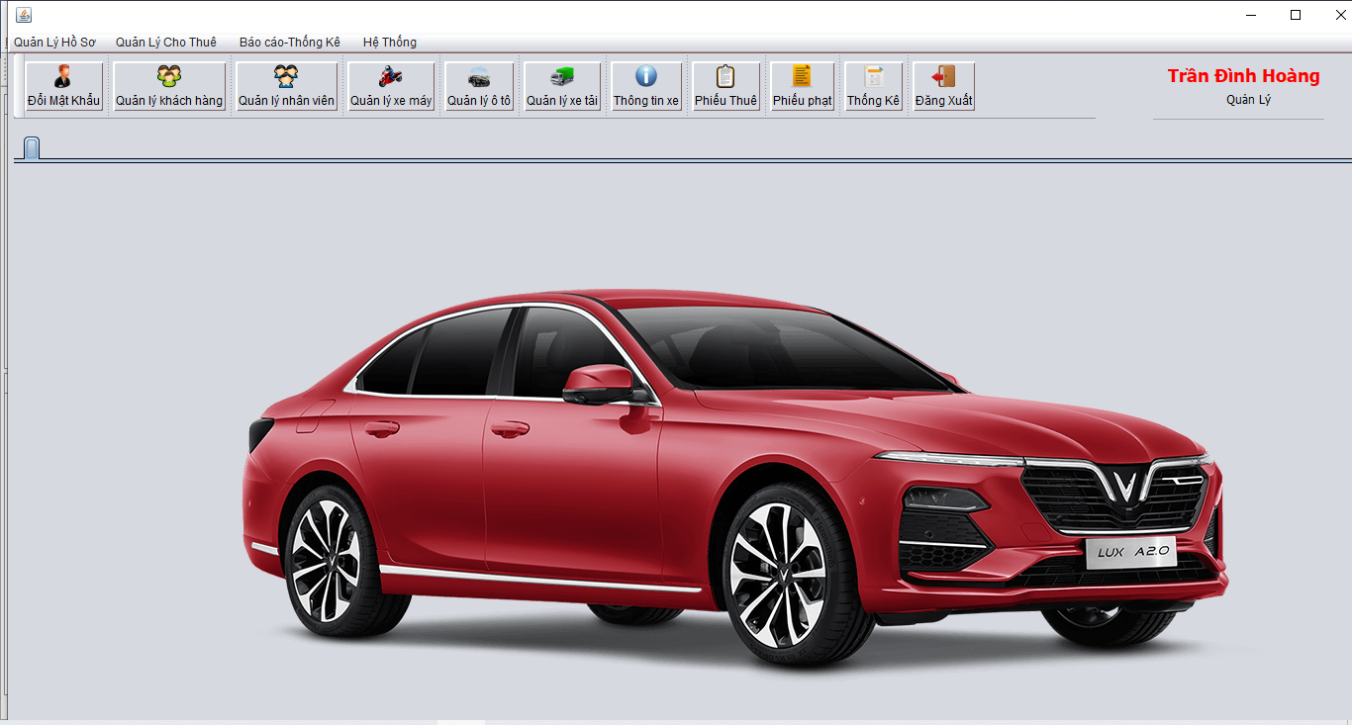

*Hình 3.2 Màn hình chức năng*

1. **Quản lý nhân viên**

* Thêm nhân viên



*Hình 3.3 Màn hình quản lý nhân viên*

-Nhập thông tin để thêm nhân viên

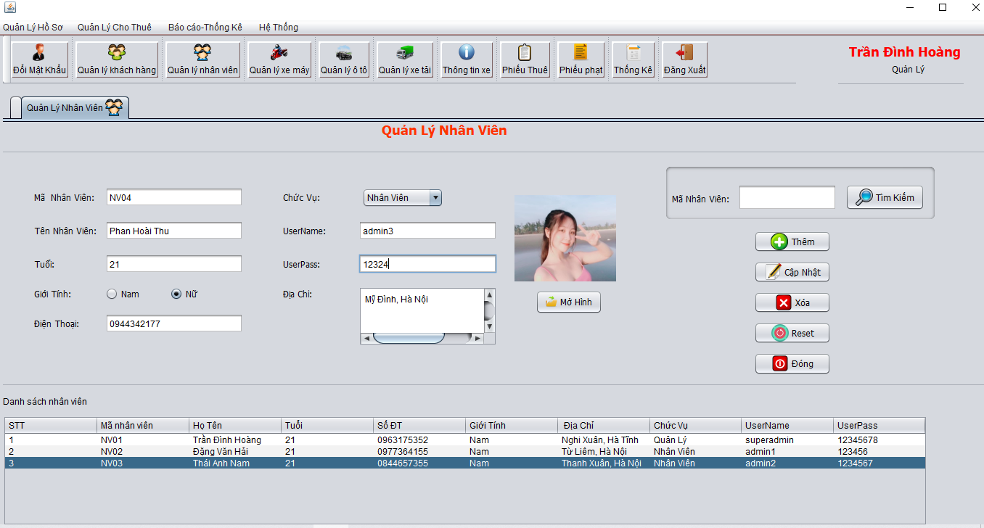

*Hình 3.4 Màn hình thêm nhân viên*

- Ấn “Thêm”, hệ thống thông báo thêm thành công và thông tin được cập nhật trong cơ sở dữ liệu

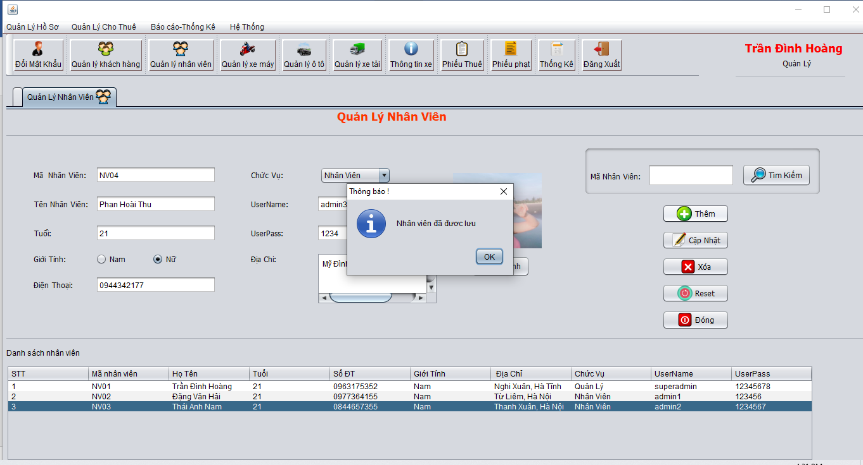

*Hình 3.5 Màn hình thông báo thêm nhân viên thành công*

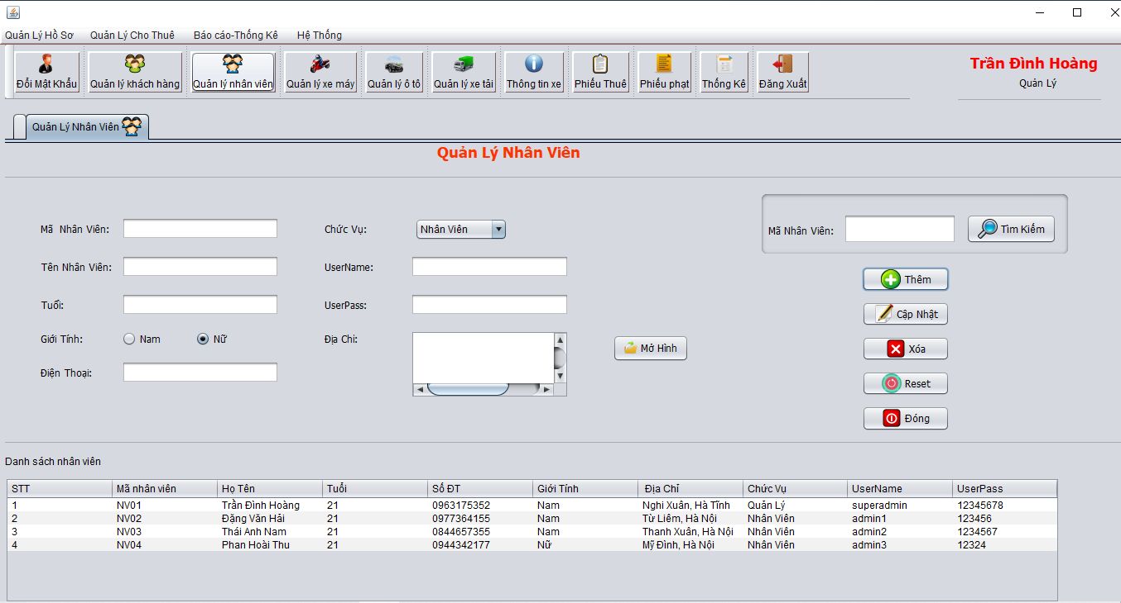

*Hình 3.6 Màn hình kết quả sau khi thêm nhân viên*

* Sửa nhân viên

-Chọn một tài khoản nhân viên

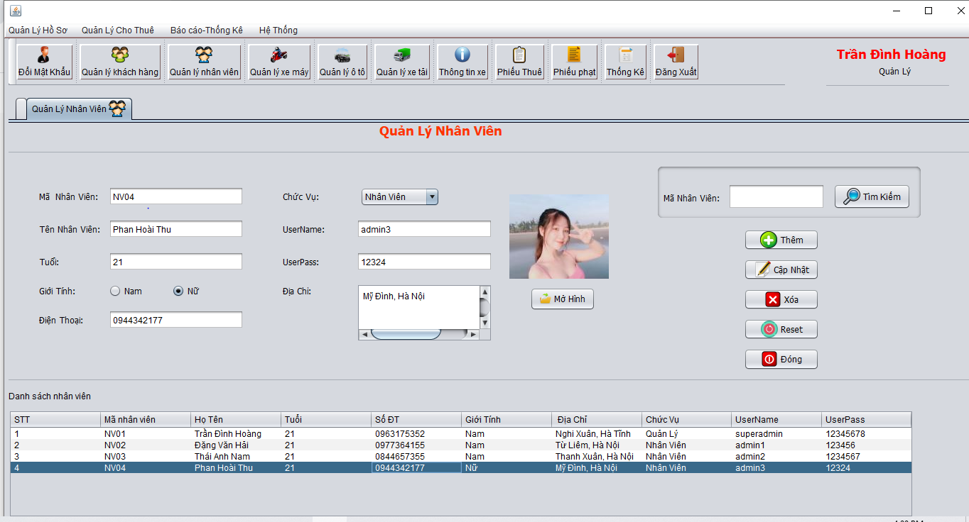

*Hình 3.7 Màn hình sửa nhân viên*

- Sửa thông tin nhân viên và ấn “Cập Nhật” và xác nhận, hệ thống thông báo sửa thành công và cập nhật vào cơ sở dữ liệu:

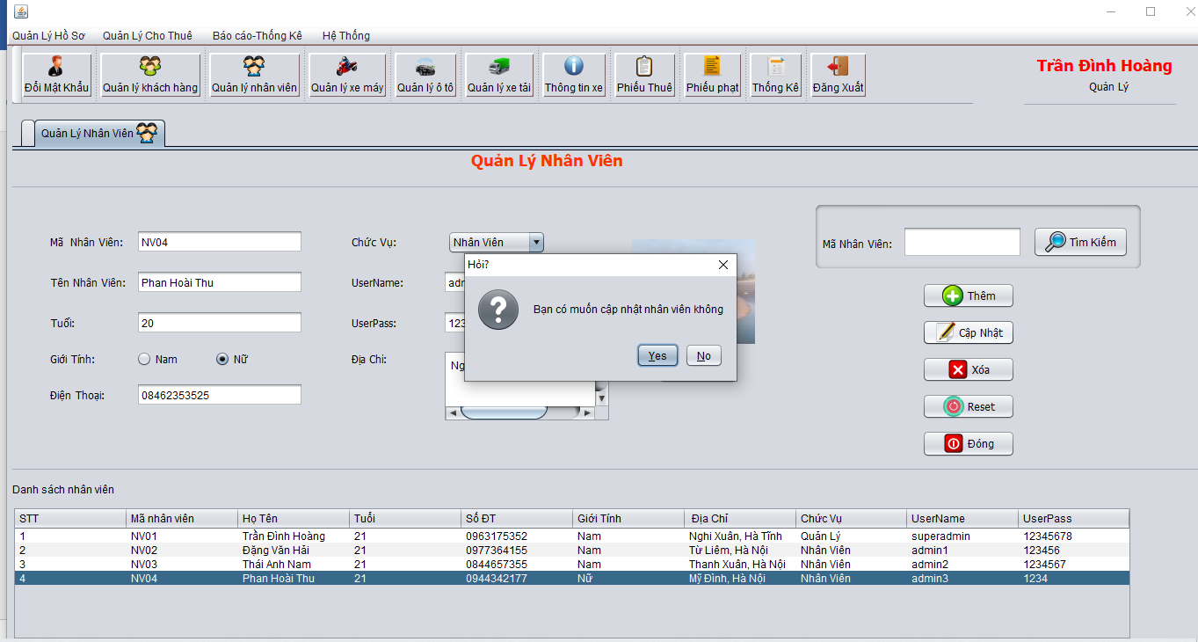

*Hình 3.8 Màn hình xác nhận sửa nhân viên*

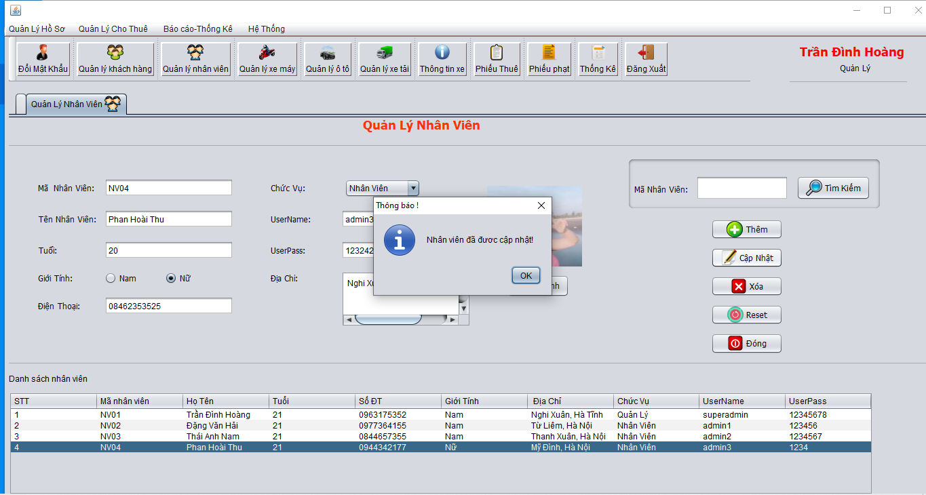

*Hình 3.9 Màn hình thông báo sửa nhân viên thành công*

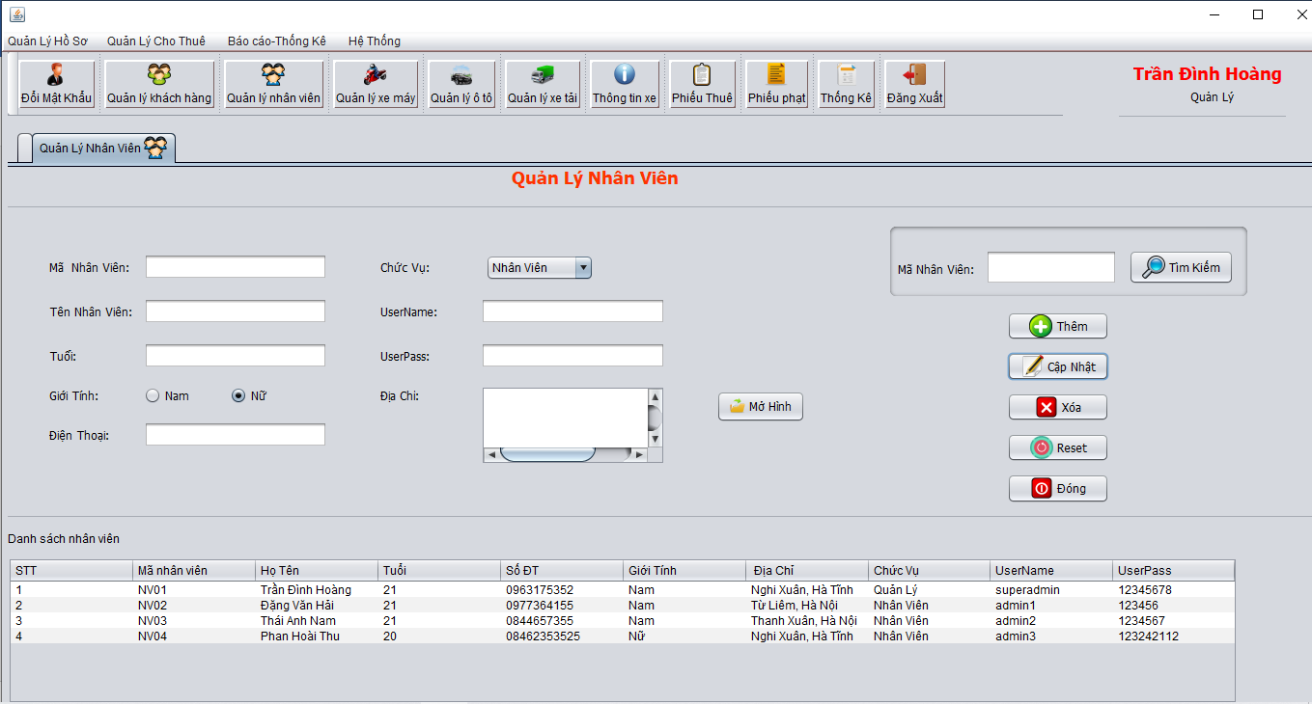

*Hình 3.10 Màn hình sau khi sửa nhân viên*

* Xóa nhân viên

-Chọn một tài khoản nhân viên

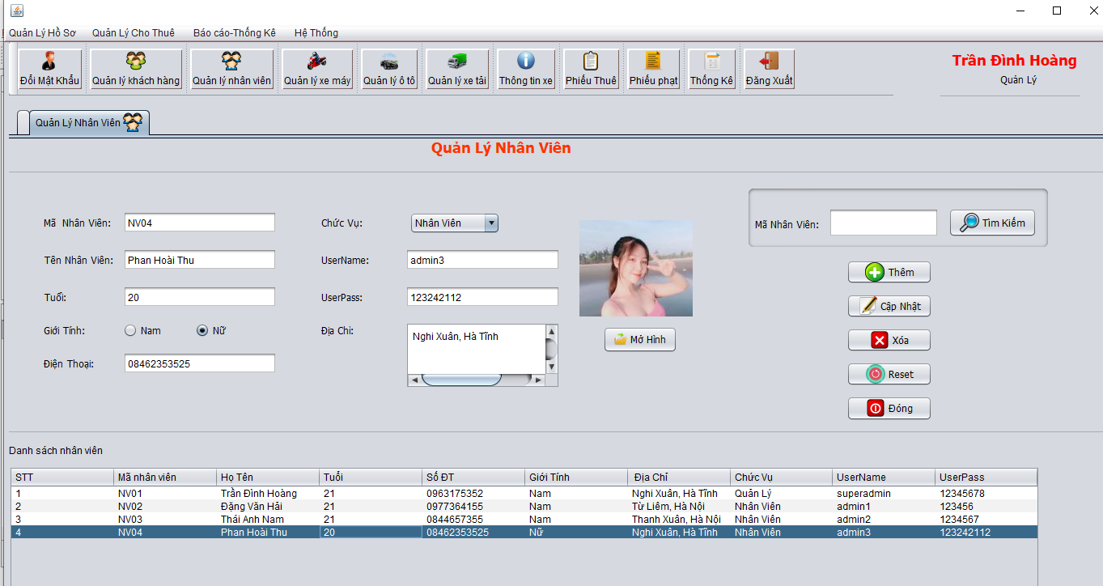

*Hình 3.11 Màn hình xóa nhân viên*

-Ấn “Xóa” và xác nhận xóa , hệ thống thông báo xóa thành công và thông tin được cập nhật trong cơ sở dữ liệu

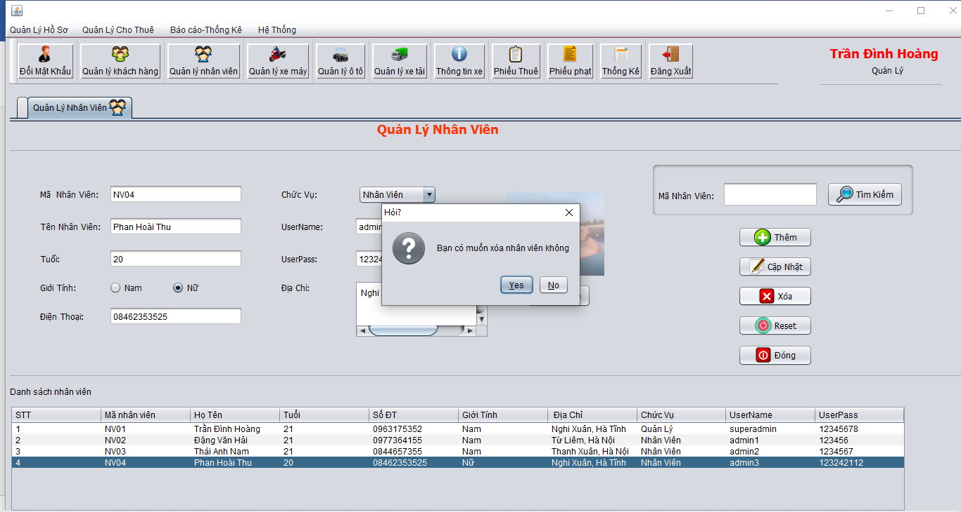

*Hình 3.12 Màn hình xác nhận xóa nhân viên hay không*

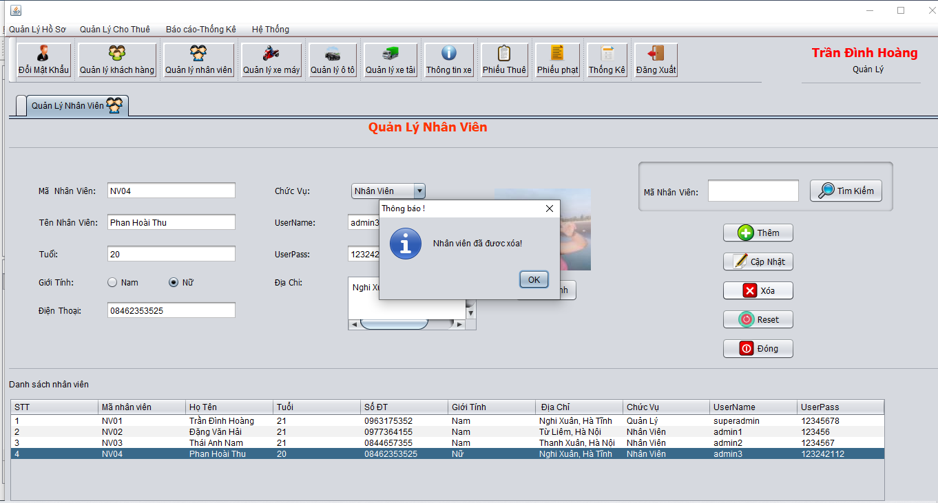

*Hình 3.13 Màn hình thông báo đã xóa thành công*

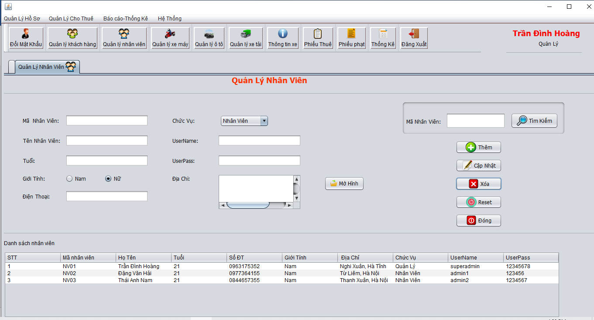

*Hình 3.14 Màn hình kết quả sau khi xóa nhân viên*

* Tìm kiếm nhân viên

- Nhập mã nhân viên cần tìm kiếm

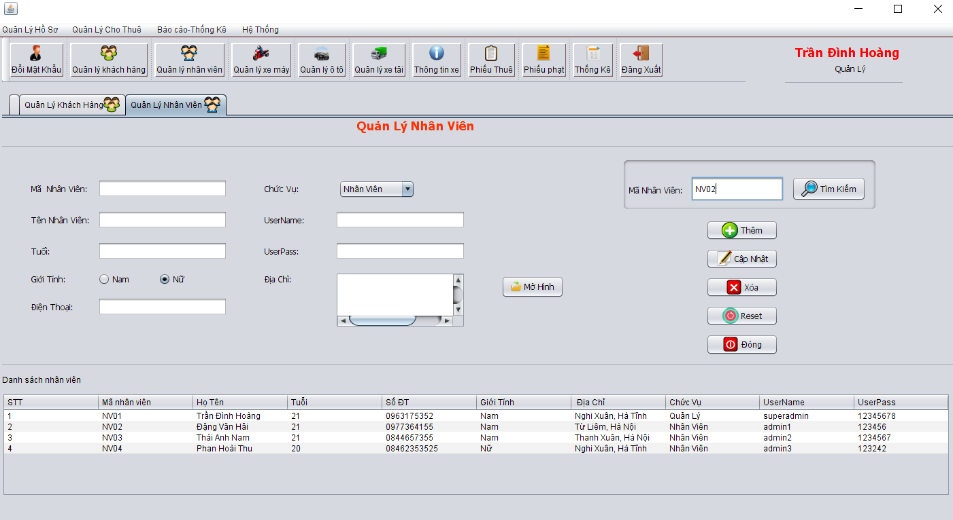

*Hình 3.15 Màn hình tìm kiếm nhân viên*

- Nhấn "Tìm kiếm" và hệ thống hiển thị kết quả

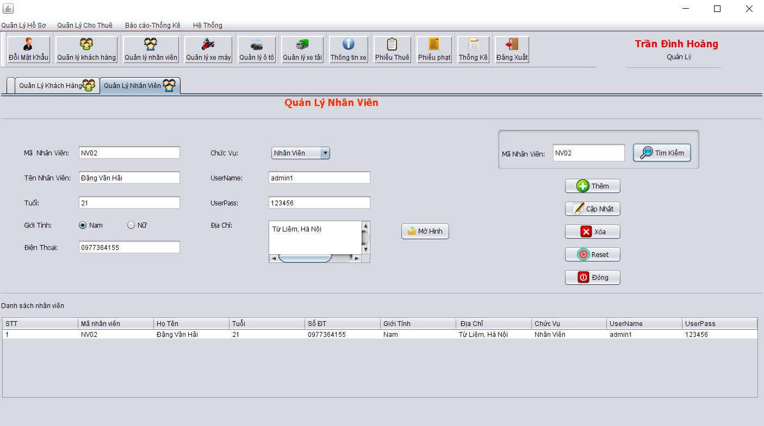

*Hình 3.16 Màn hình kết quả sau khi tìm kiếm nhân viên*

* Reset



*Hình 3.17 Màn hình kết quả sau khi tìm kiếm nhân viên*

- Nhấn reset hệ thống sẽ xóa dữ liệu trên các ô text và hiển danh sách nhân viên trong cơ sở dữ liệu

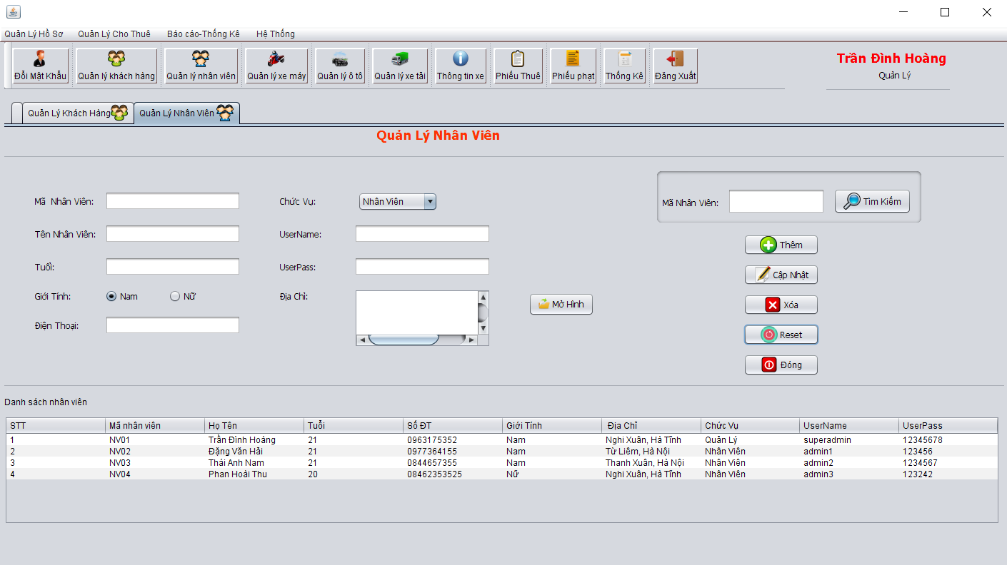

*Hình 3.18 Màn hình kết quả sau khi reset*

1. **Quản ký khách hàng**

* Thêm khách hàng



*Hình 3.19 Màn hình quản lý khách hàng*

- Nhập thông tin để thêm khách hàng

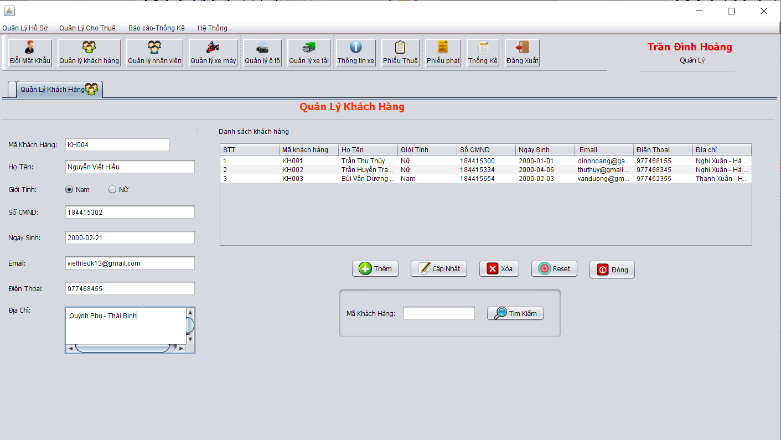

*Hình 3.20 Màn hình thêm khách hàng sau khi nhập thông tin*

- Ấn “Thêm”, hệ thống thông báo thêm thành công và thông tin được cập nhật trong cơ sở dữ liệu

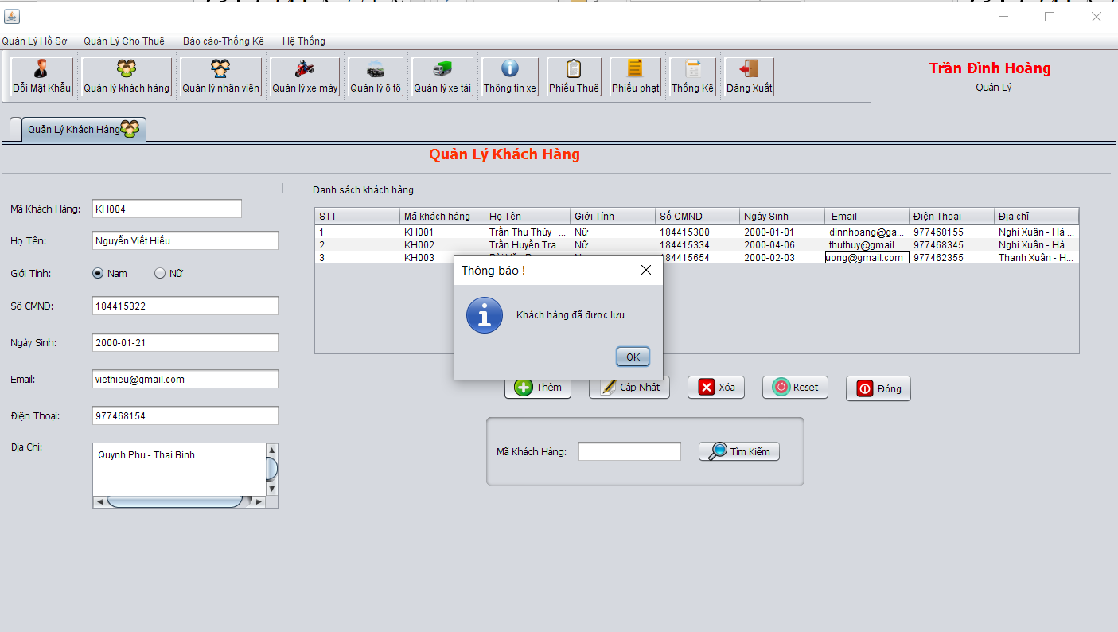

*Hình 3.21 Màn hình thông báo thêm khách hàng thành công*

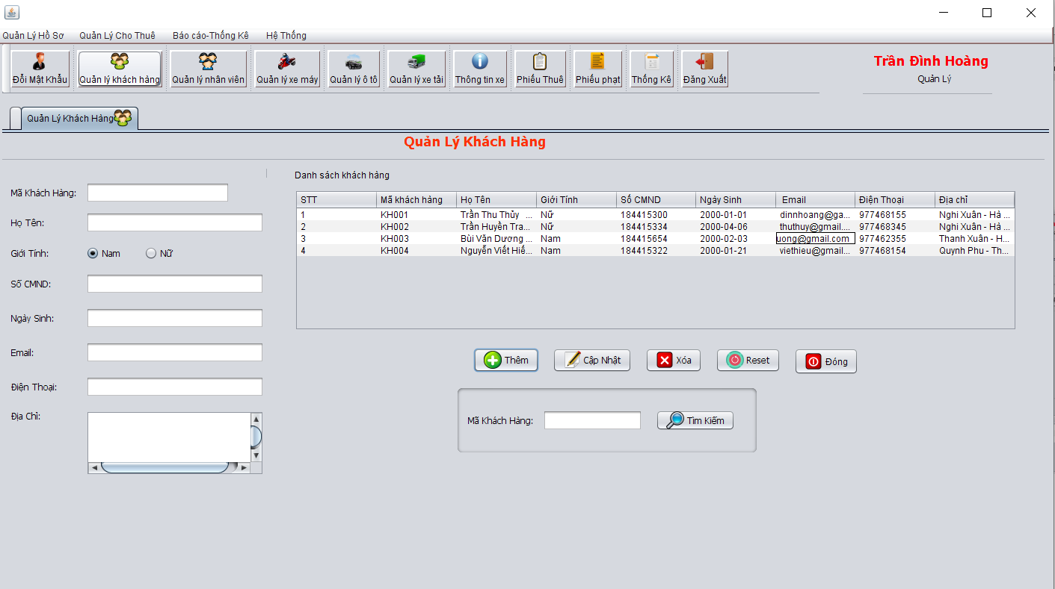

*Hình 3.22 Màn hình kết quả sau khi thêm khách hàng*

* Sửa khách hàng

- Chọn một khách hàng cần sửa.

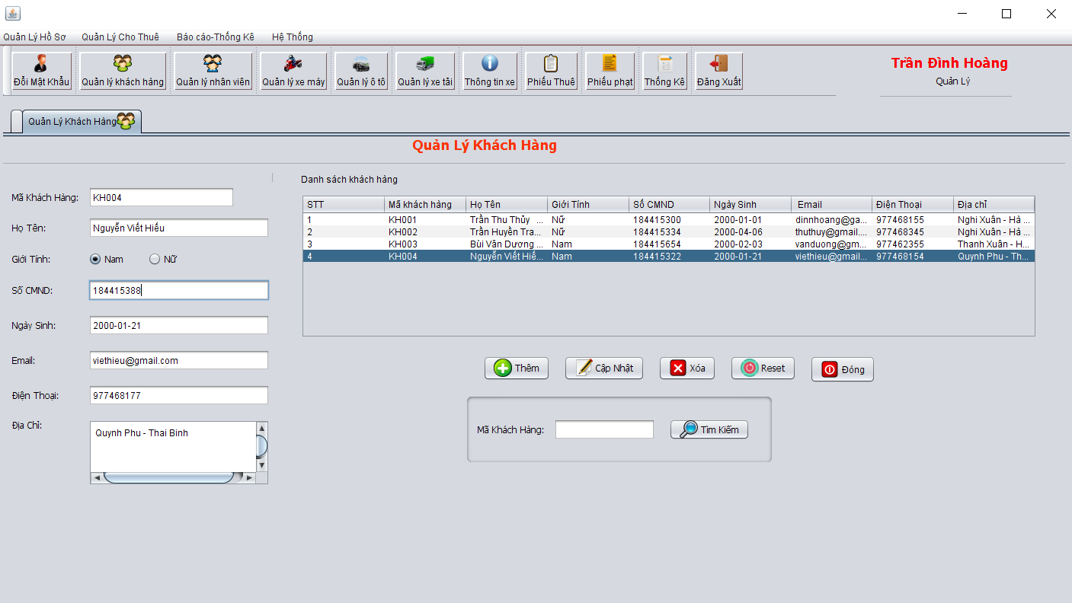

*Hình 3.23 Màn hình sửa khách hàng*

- Sửa thông tin khách hàng và ấn “Cập Nhật” và xác nhận, hệ thống thông báo sửa thành công và cập nhật vào cơ sở dữ liệu:

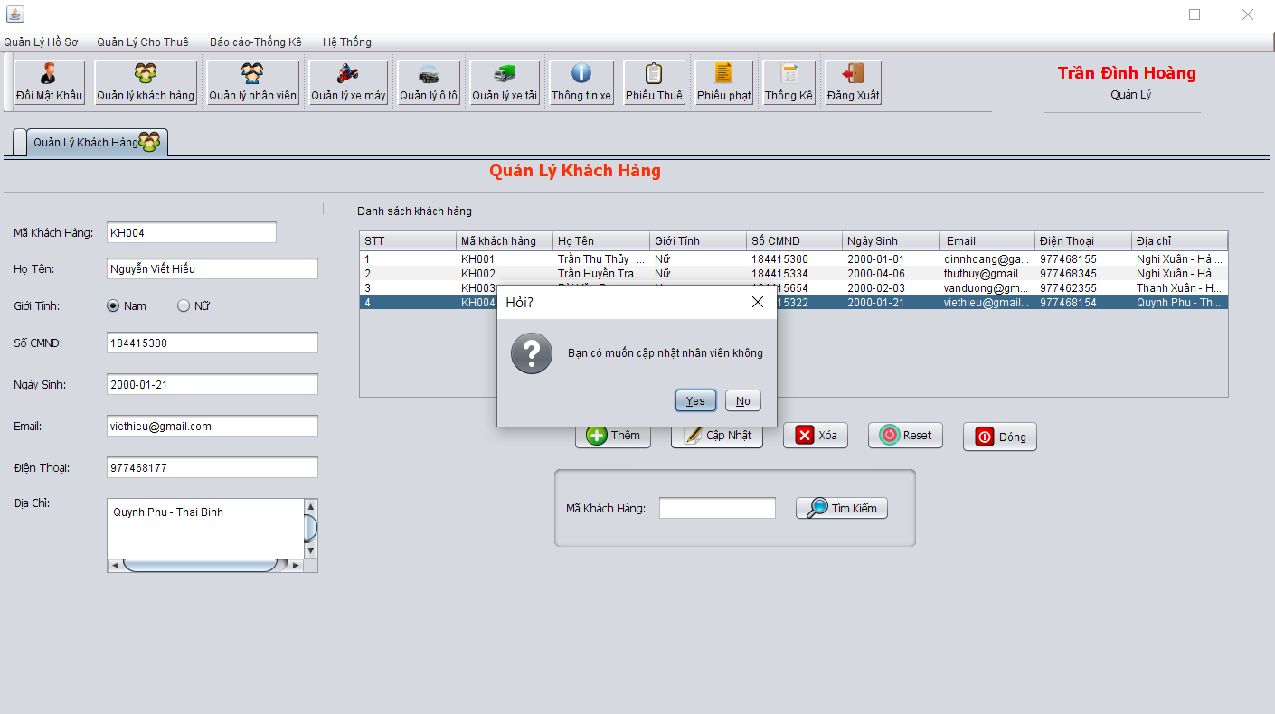

*Hình 3.24 Màn hình xác nhận sửa khách hàng*

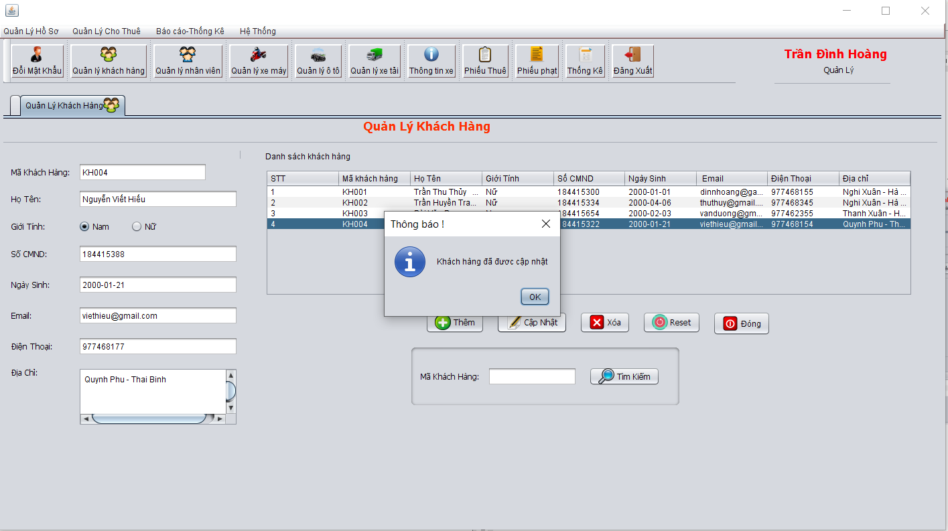

*Hình 3.25 Màn hình thông báo sửa khách hàng thành công*

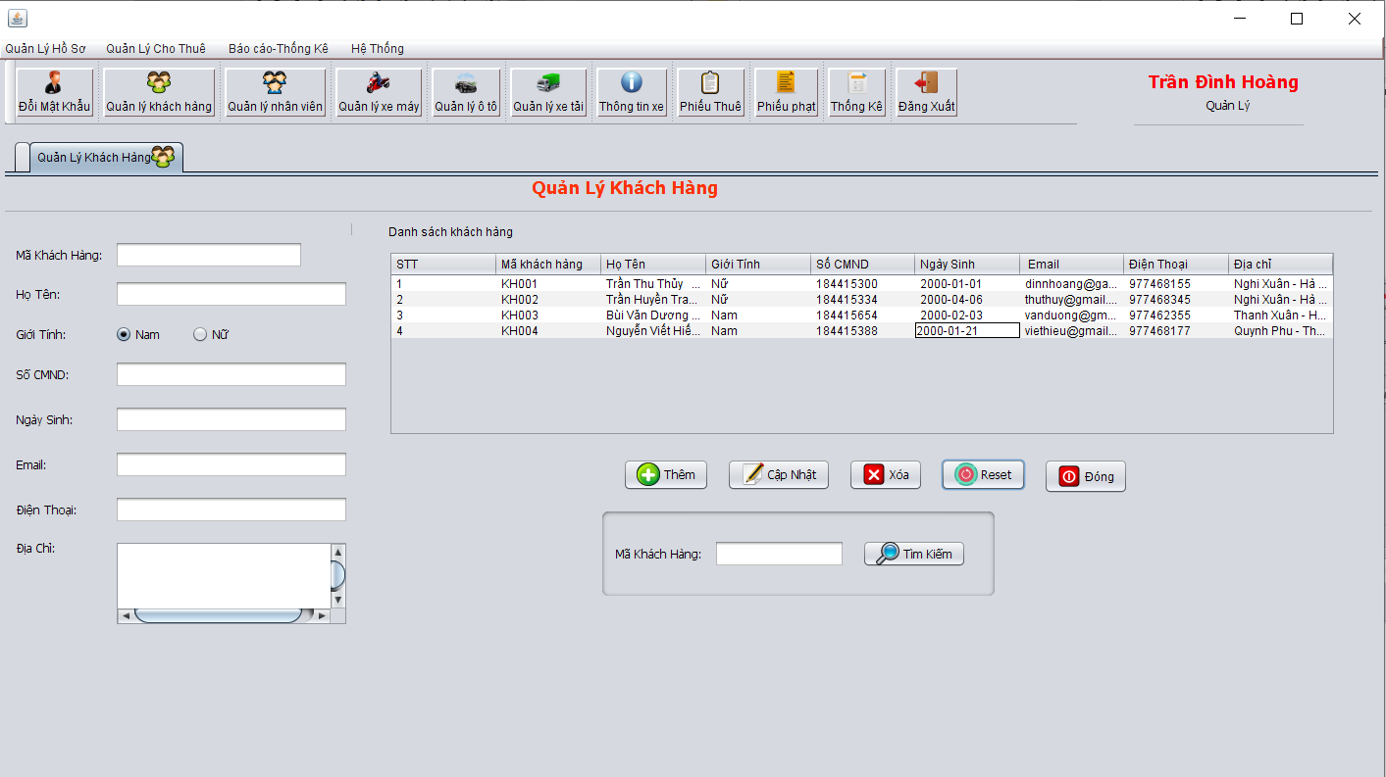

*Hình 3.26 Màn hình sau khi sửa khách hàng*

* Xóa khách hàng

- Chọn một khách hàng

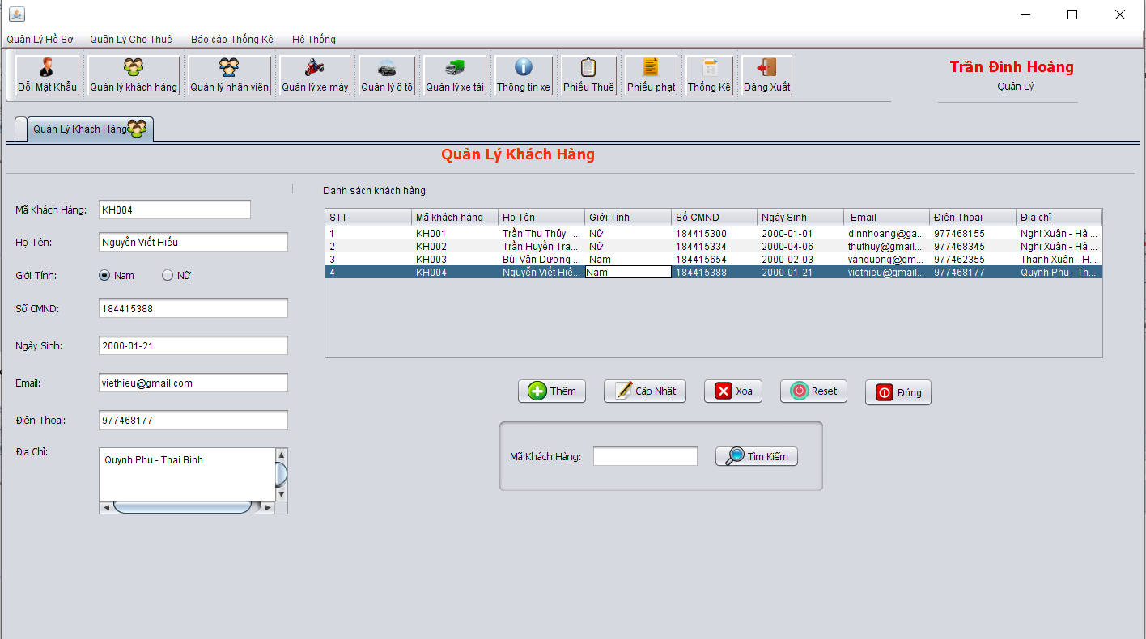

*Hình 3.27 Màn hình xóa khách hàng*

-Ấn “Xóa” và xác nhận xóa , hệ thống thông báo xóa thành công và thông tin được cập nhật trong cơ sở dữ liệu

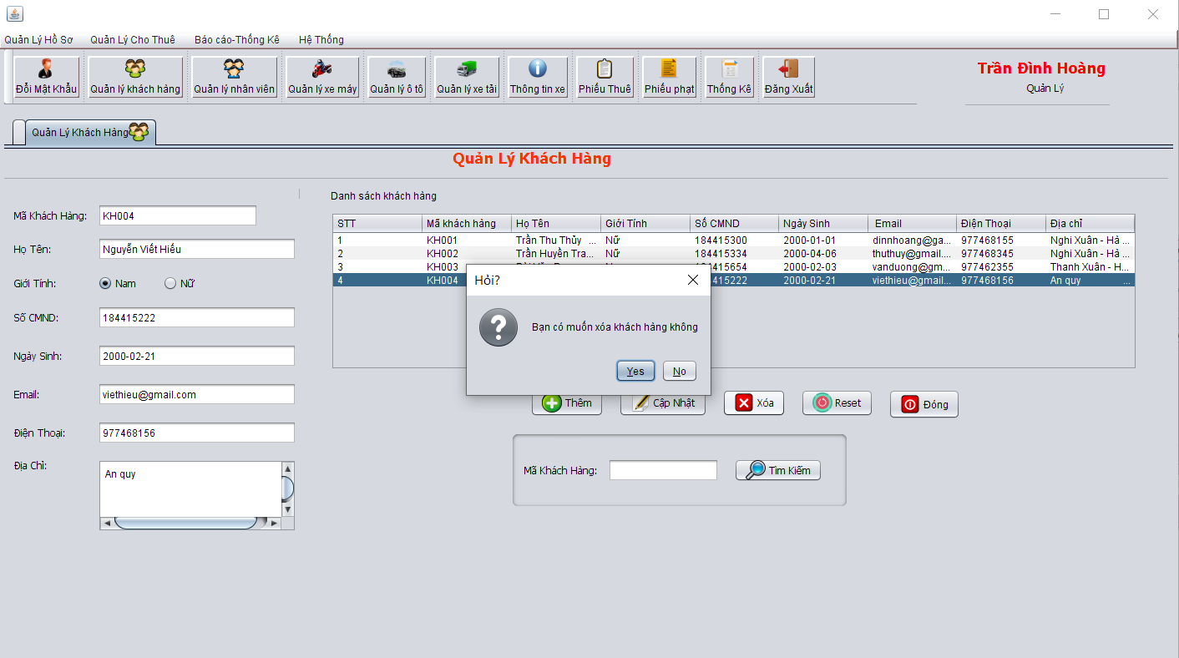

*Hình 3.28 Màn hình xác nhận xóa khách hàng hay không*

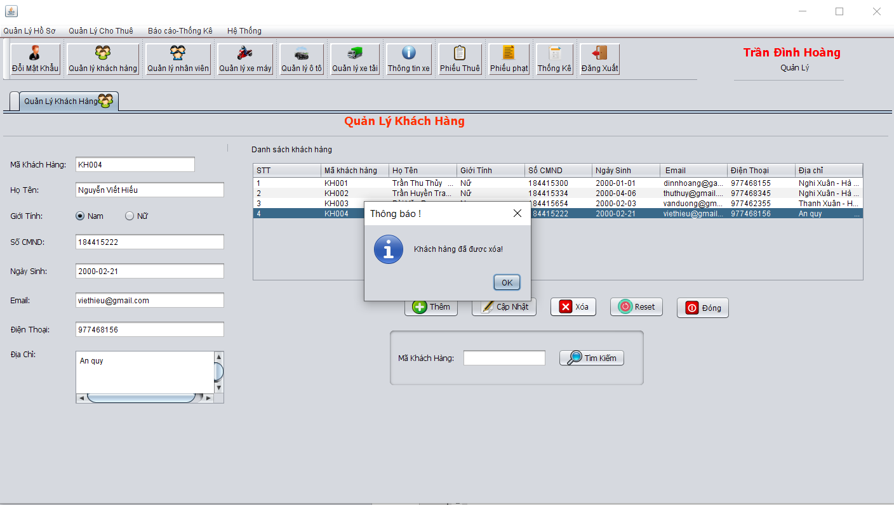

*Hình 3.29 Màn hình thông báo đã xóa thành công*

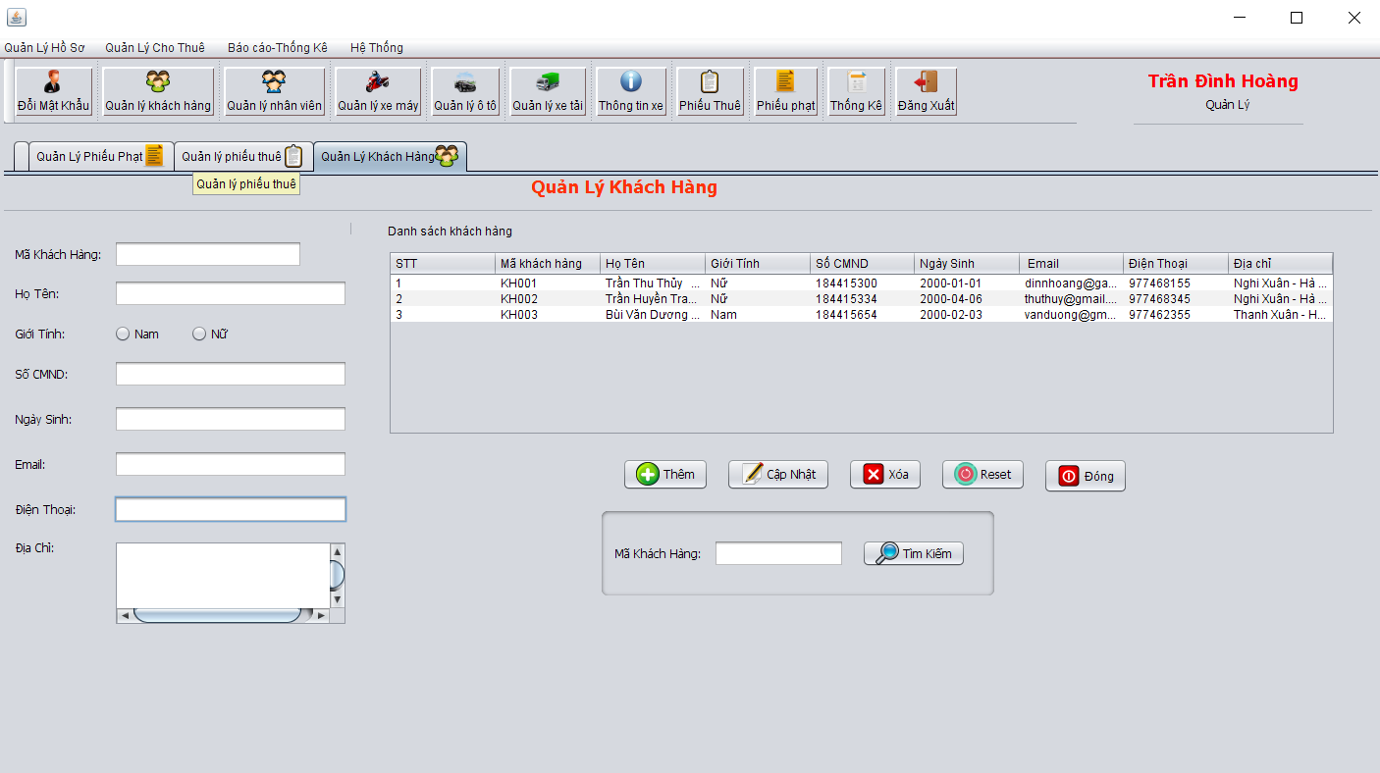

*Hình 3.30 Màn hình kết quả sau khi xóa khách hàng*

* Tìm kiếm khách hàng

- Nhập mã khách hàng cần tìm

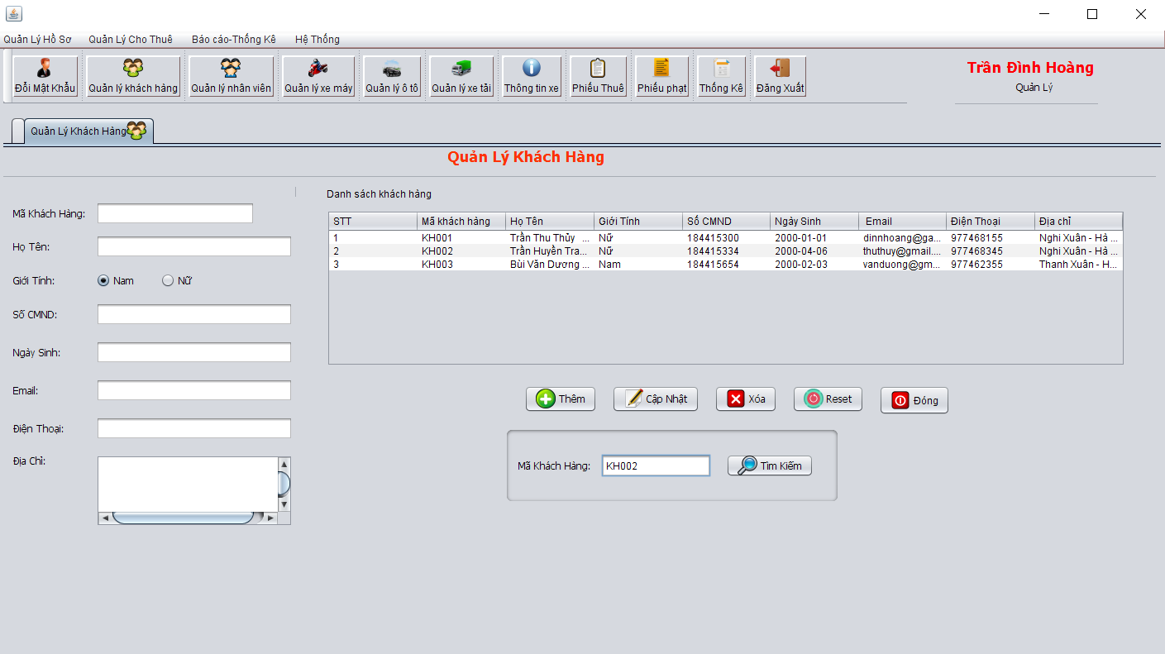

*Hình 3.31 Màn hình tìm kiếm khách hàng*

- Nhấn "Tìm kiếm" và hệ thống hiển thị kết quả

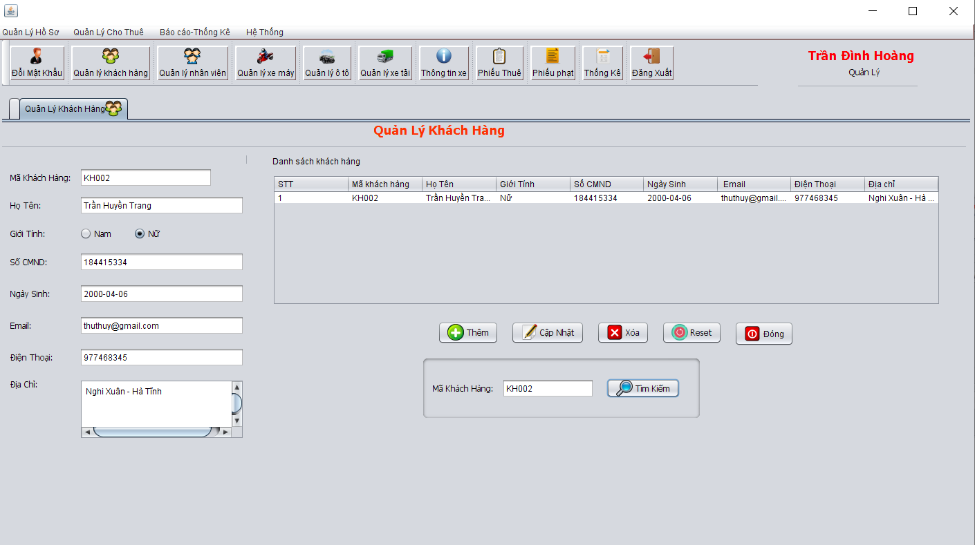

*Hình 3.32 Màn hình kết quả sau khi tìm kiếm khách hàng*

* Reset



*Hình 3.33 Màn hình kết quả sau khi tìm kiếm khách hàng*

- Nhấn "Reset" và hệ thống sẽ xóa tất cả dữ liệu ở các ô TextField và hiển thị danh sách khách hàng trong cơ sở dữ liệu.

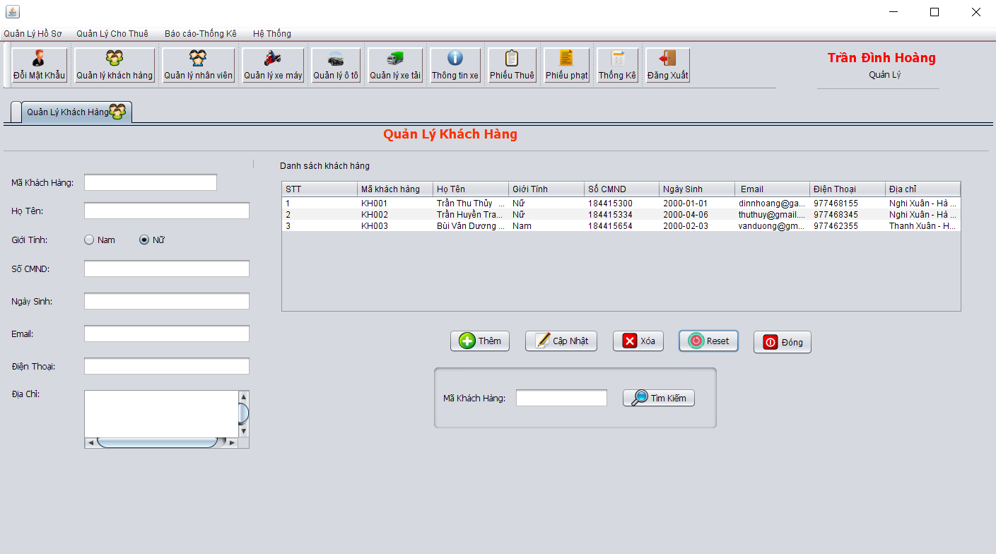

*Hình 3.34 Màn hình kết quả sau khi reset*

1. **Quản lý xe máy**

* Thêm xe máy

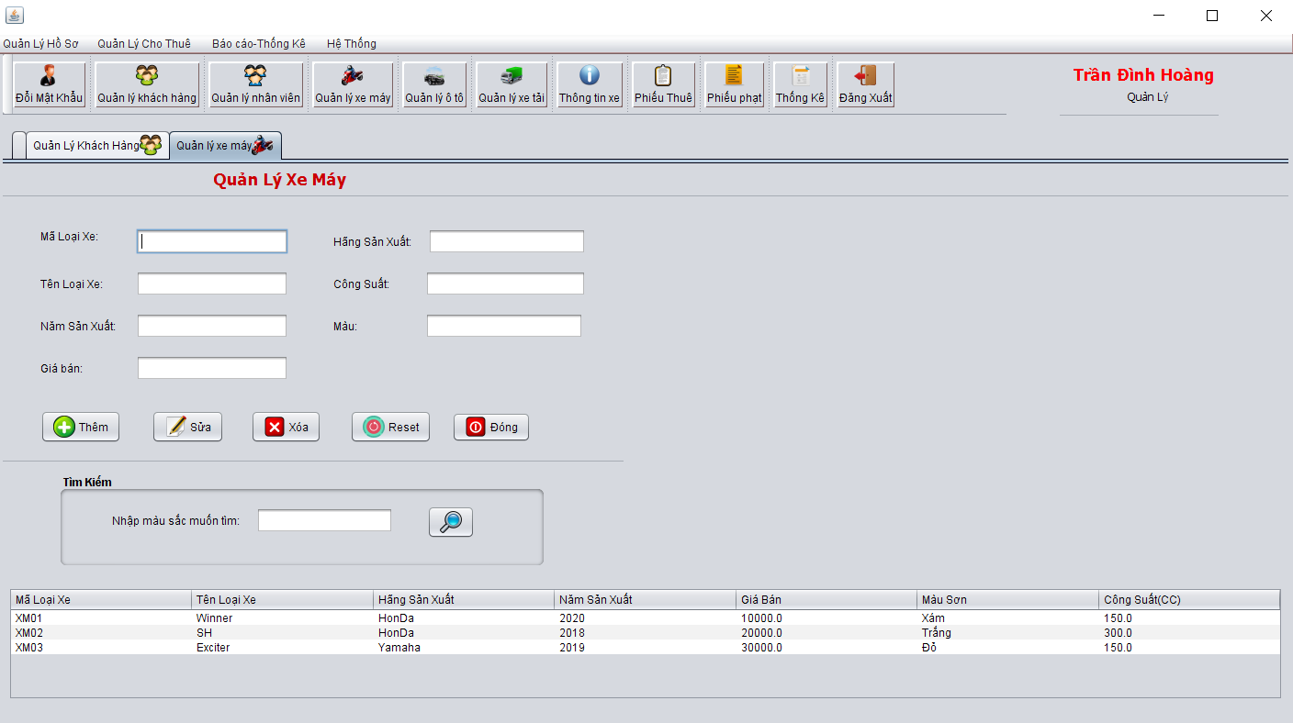

*Hình 3.35 Màn hình quản lý xe máy*

- Nhập thông tin để thêm xe máy.

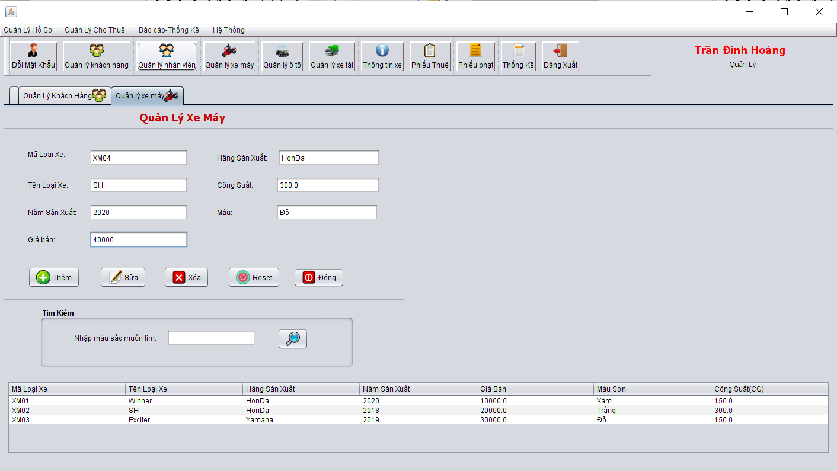

*Hình 3.36 Màn hình thêm quản lý xe máy sau khi nhập thông tin*

- Ấn “Thêm”, hệ thống thông báo thêm thành công và thông tin được cập nhật trong cơ sở dữ liệu.

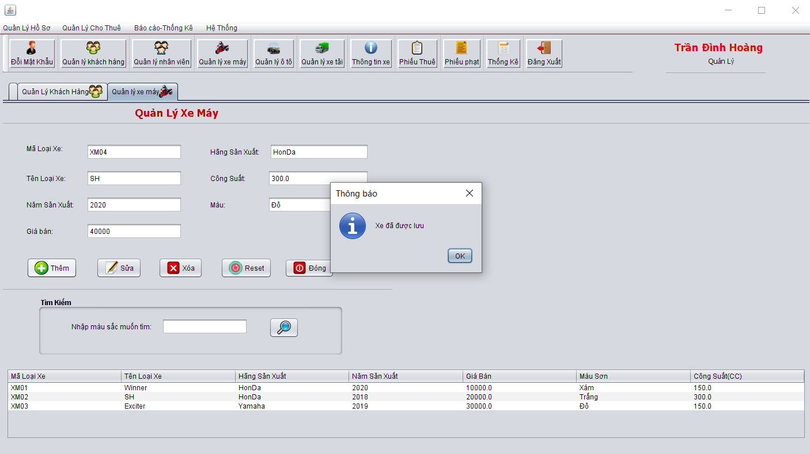

*Hình 3.37 Màn hình thông báo thêm xe máy thành công*

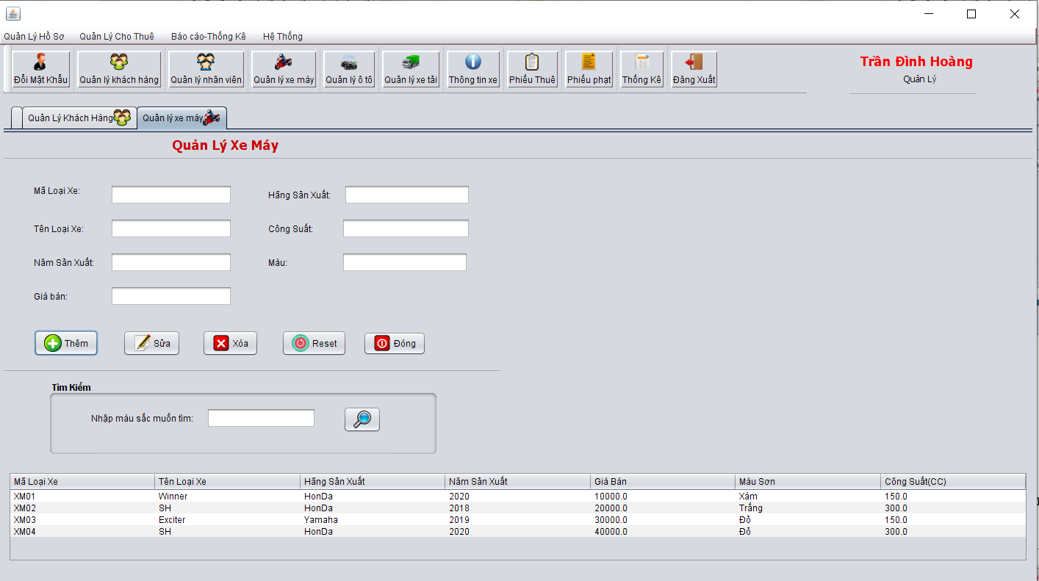*Hình 3.38 Màn hình kết quả sau khi thêm xe máy*

* Sửa xe máy

- Chọn một xe máy cần sửa.

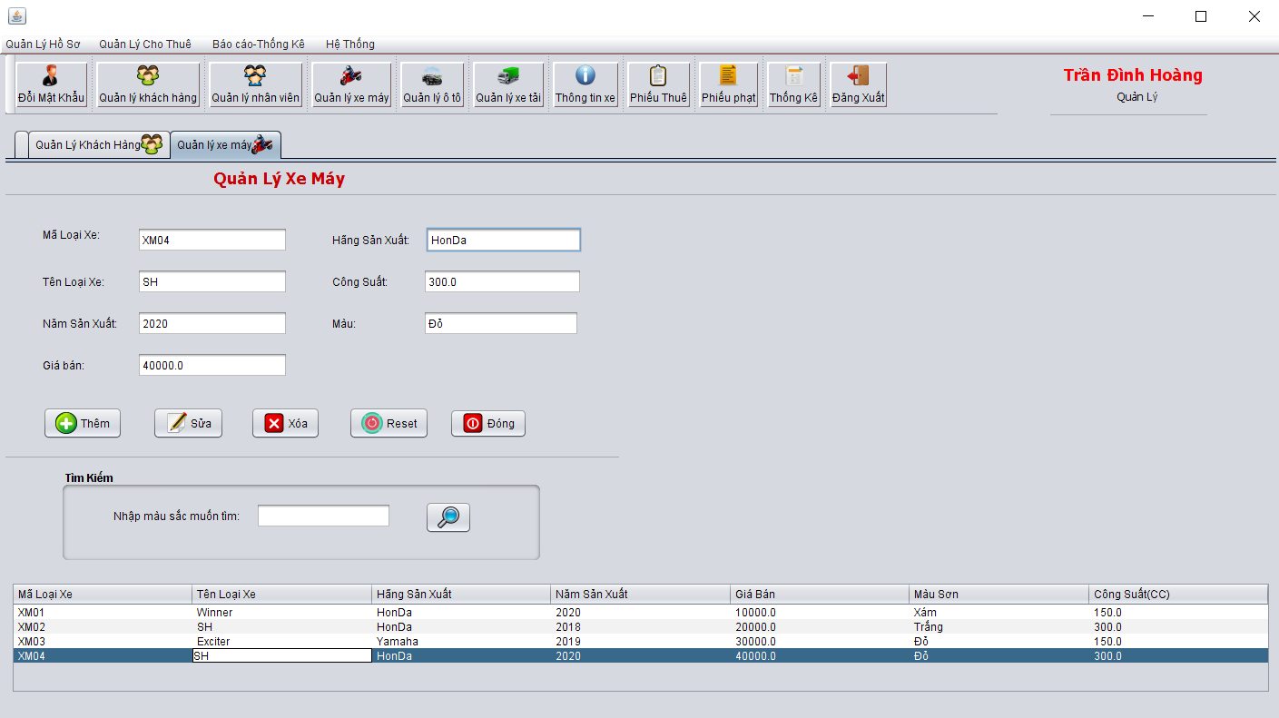

*Hình 3.39 Màn hình sửa xe máy*

- Sửa thông tin xe máy và ấn “Cập Nhật” và xác nhận, hệ thống thông báo sửa thành công và cập nhật vào cơ sở dữ liệu:

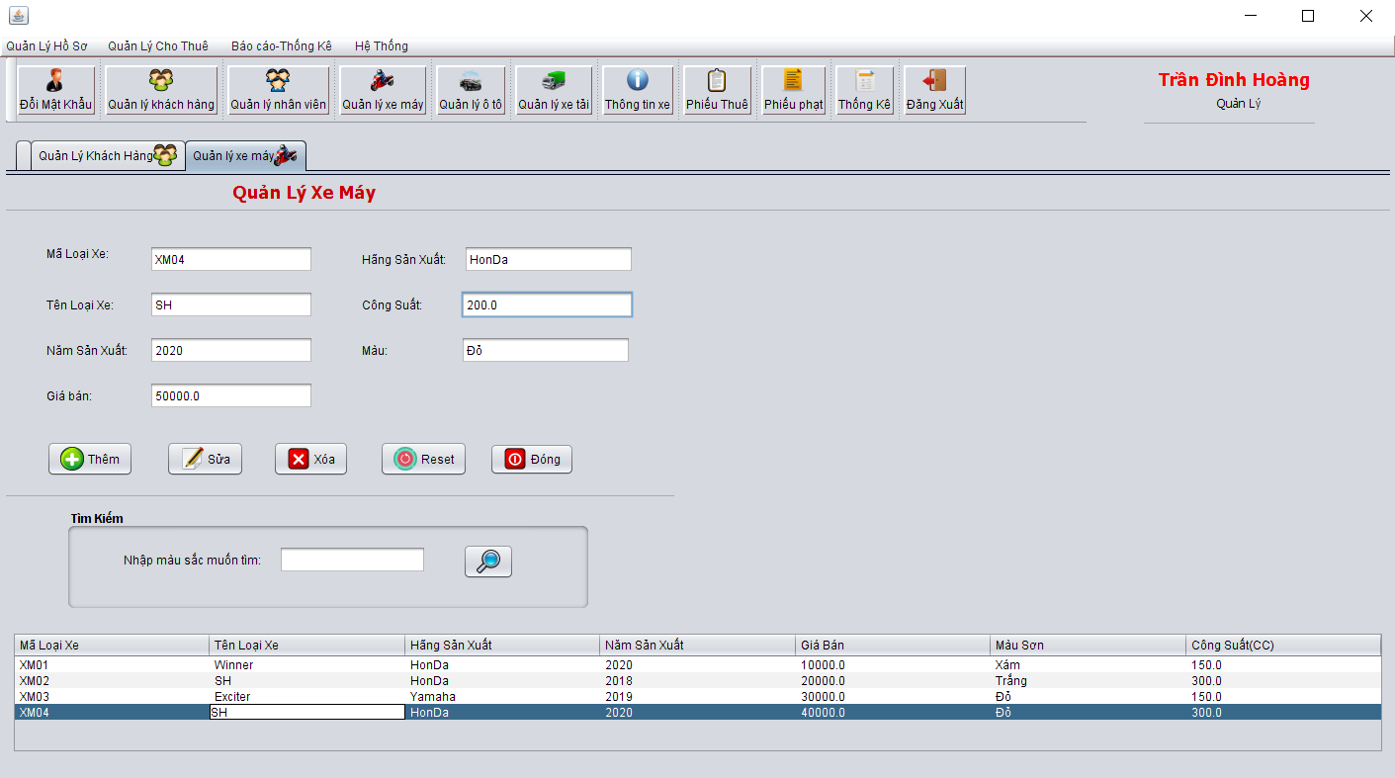

*Hình 3.40 Màn hình sửa xe máy sau khi sửa thông tin*

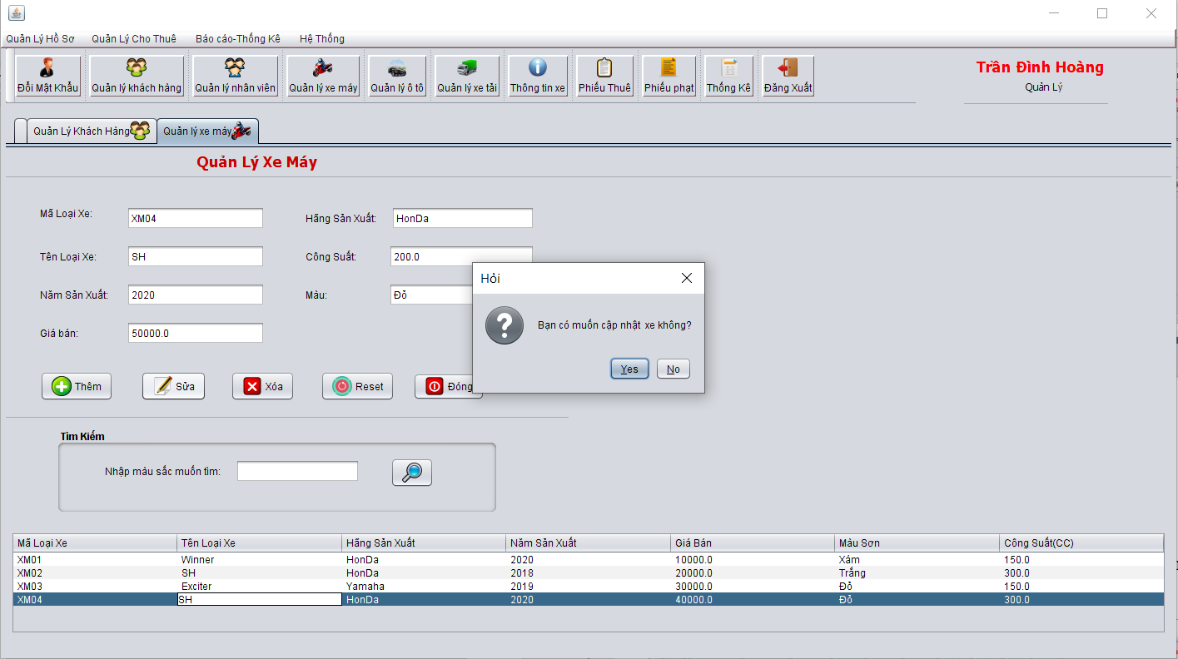

*Hình 3.41 Màn hình xác nhận sửa xe máy*

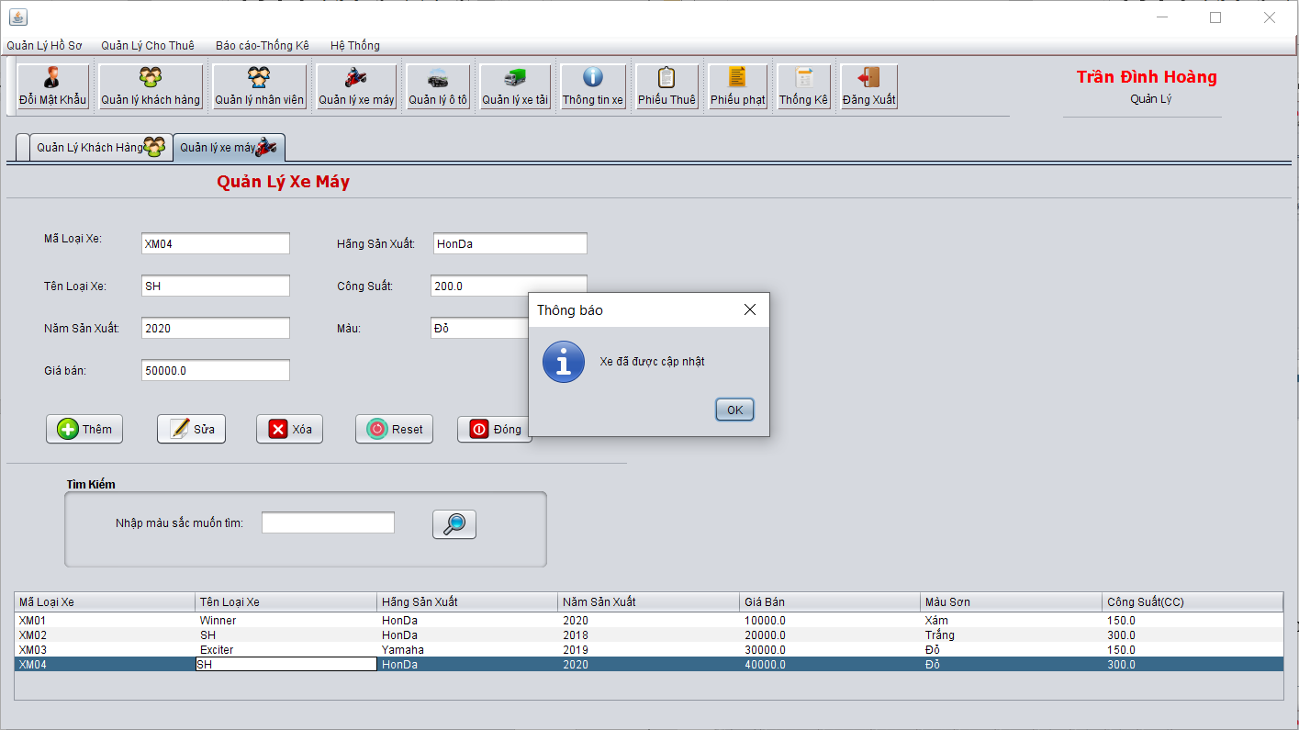

*Hình 3.42 Màn hình thông báo sửa xe máythành công*

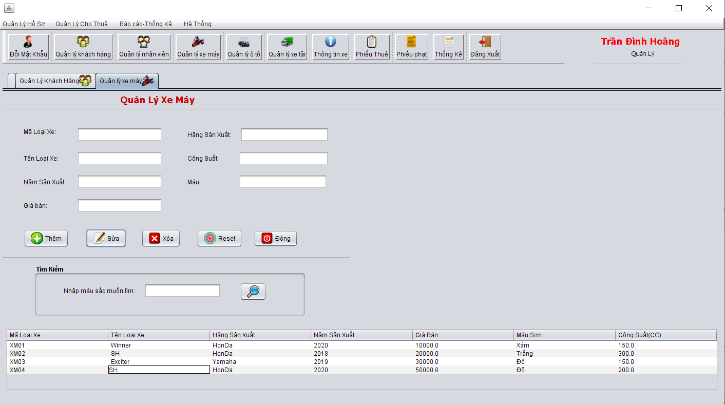

*Hình 3.43 Màn hình sau khi sửa xe máy*

* Xóa xe máy

- Chọn một xe máy cần xóa

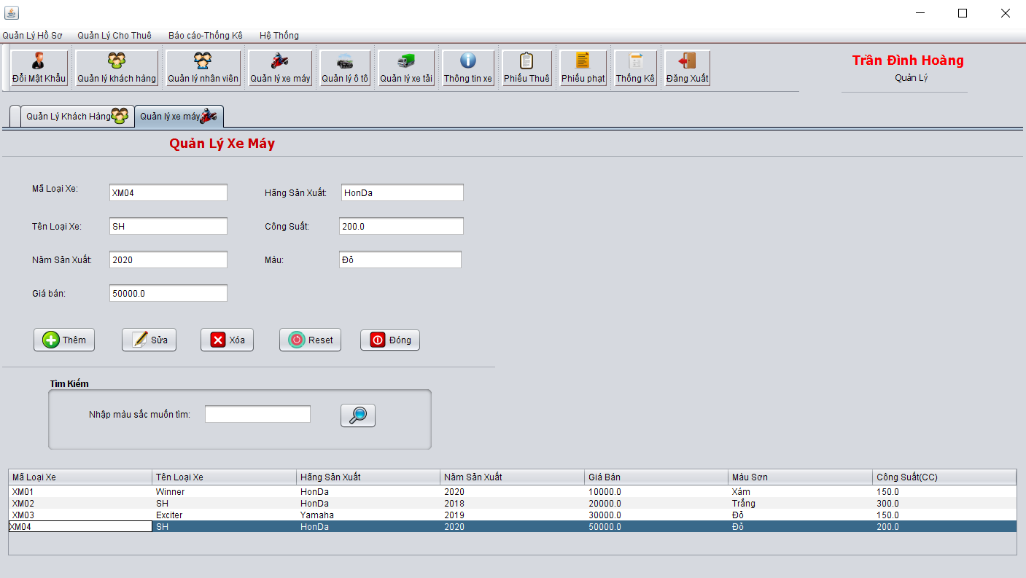

*Hình 3.44 Màn hình xóa xe máy*

-Ấn “Xóa” và xác nhận xóa , hệ thống thông báo xóa thành công và thông tin được cập nhật trong cơ sở dữ liệu.

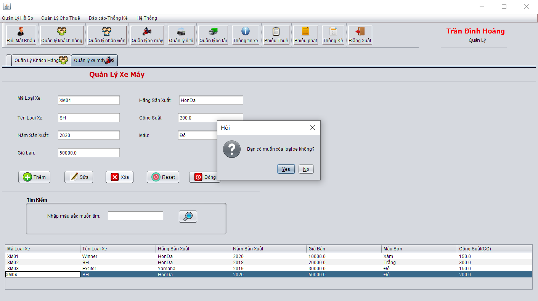

*Hình 3.45 Màn hình xác nhận xóa xe máy hay không*

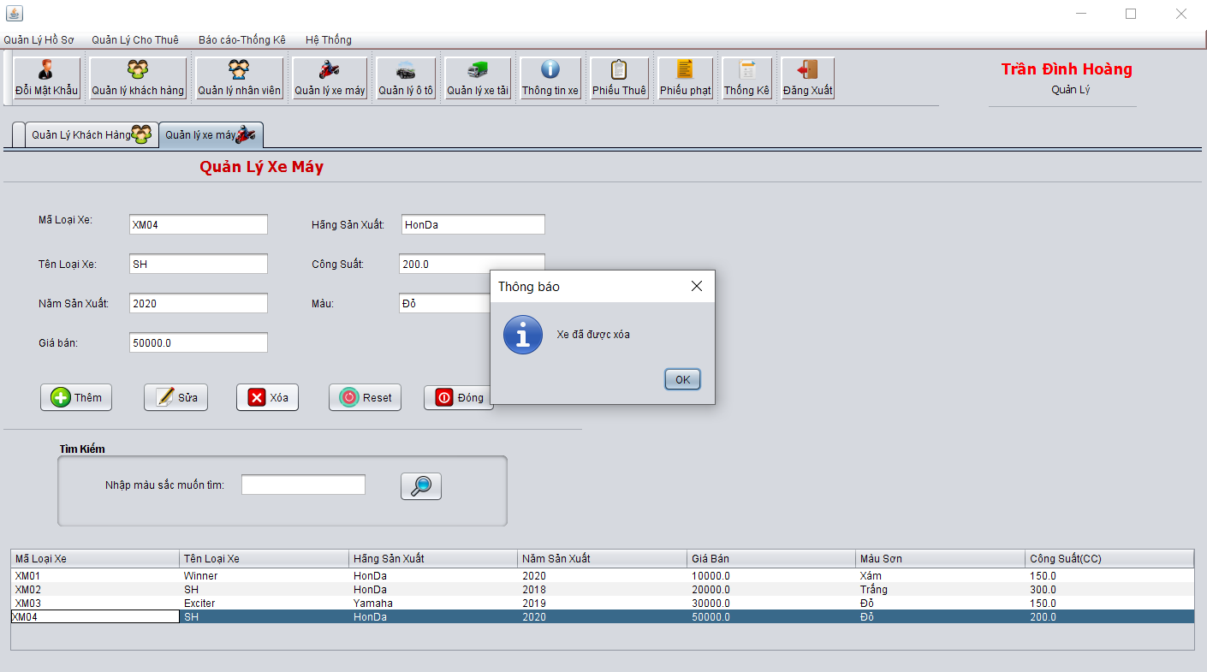

*Hình 3.46 Màn hình xác nhận xóa xe máy hay không*

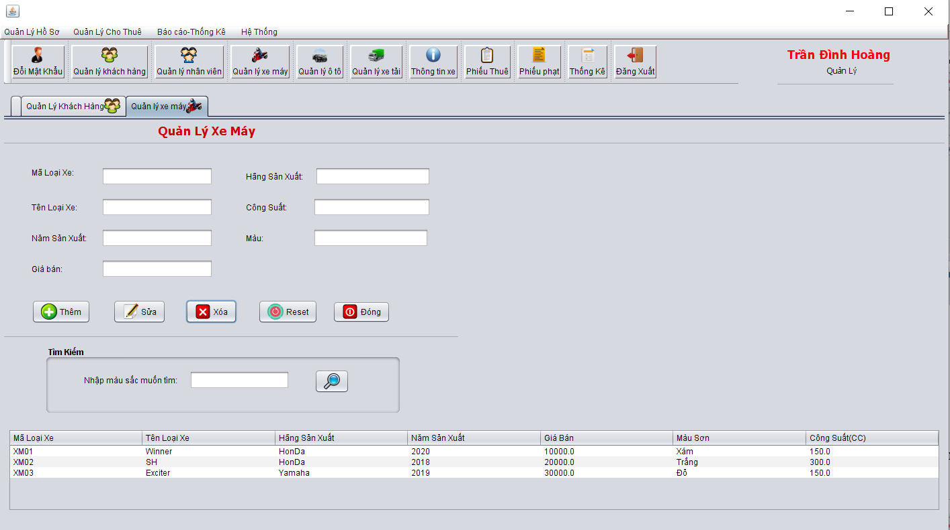

*Hình 3.47 Màn hình kết quả sau khi xóa xe máy*

* Tìm kiếm màu sắc xe máy

- Nhập màu sắc cần tìm kiếm.

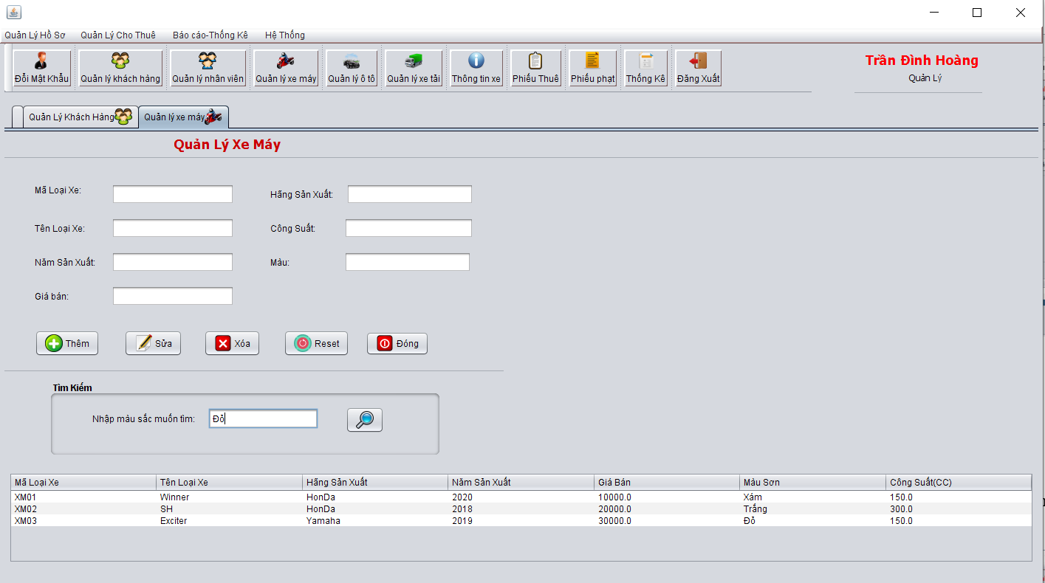

*Hình 3.48 Màn hình tìm kiếm xe máy*

- Nhấn "Tìm kiếm" và hệ thống hiển thị kết quả.

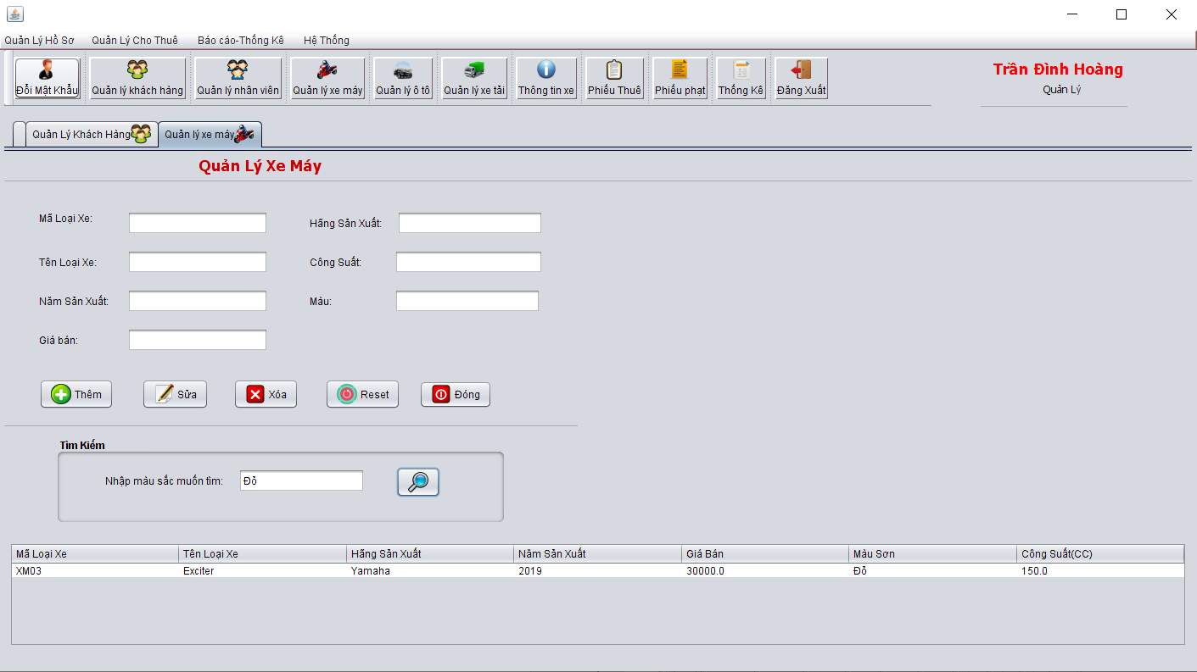

*Hình 3.49 Màn hình tìm kiếm xe máy*

* Reset



*Hình 3.50 Màn hình kết quả sau khi tìm kiếm xe máy*

- Nhấn reset hệ thống sẽ xóa dữ liệu trên các ô text và hiển danh sách xe máy trong cơ sở dữ liệu.



*Hình 3.51 Màn hình kết quả sau khi reset*

1. **Quản lý ô tô**

* Thêm ô tô



*Hình 3.52 Màn hình quản lý ô tô*

-Nhập thông tin để thêm ô tô.

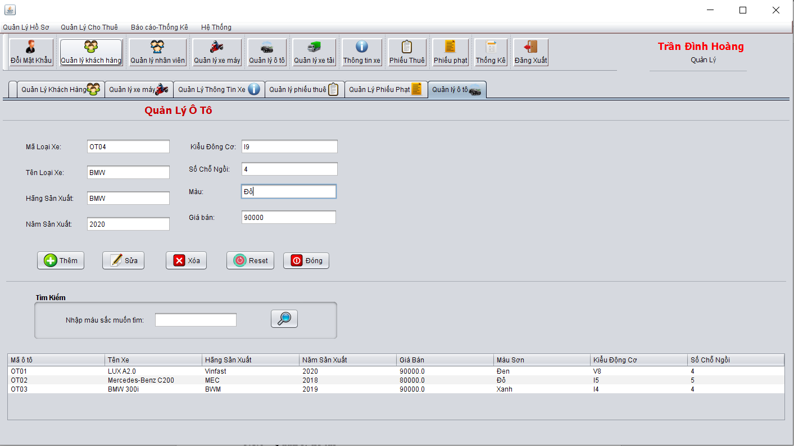

*Hình 3.53 Màn hình thêm ô tô*

- Ấn “Thêm”, hệ thống thông báo thêm thành công và thông tin được cập nhật trong cơ sở dữ liệu.

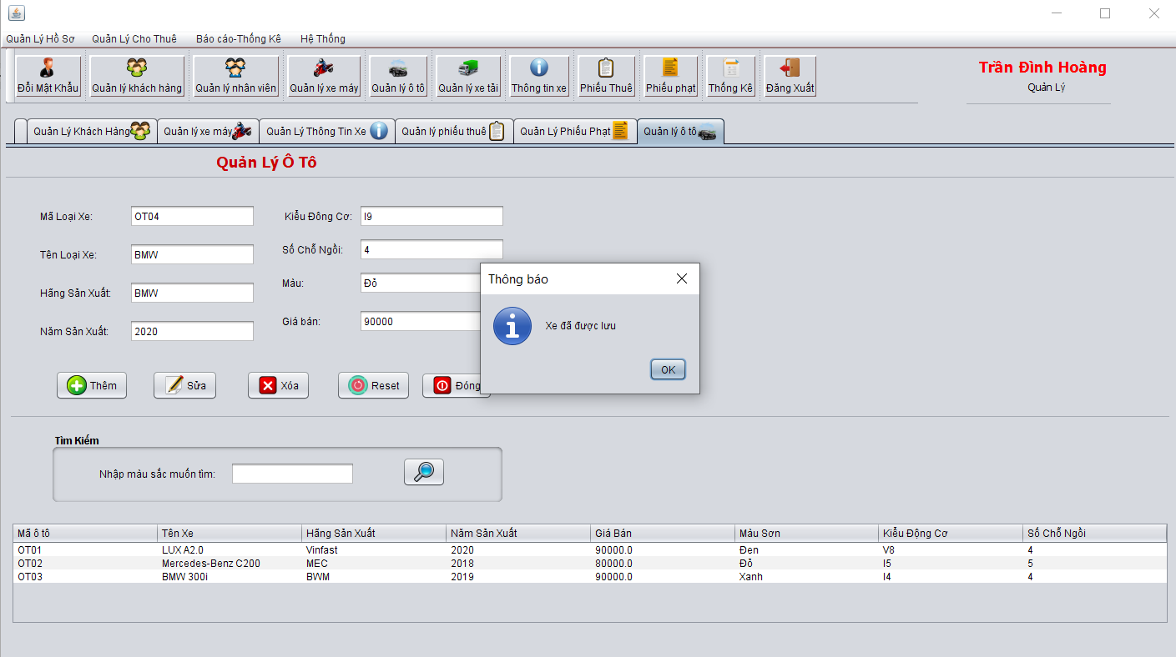

*Hình 3.54 Màn hình thông báo thêm ô tô thành công*

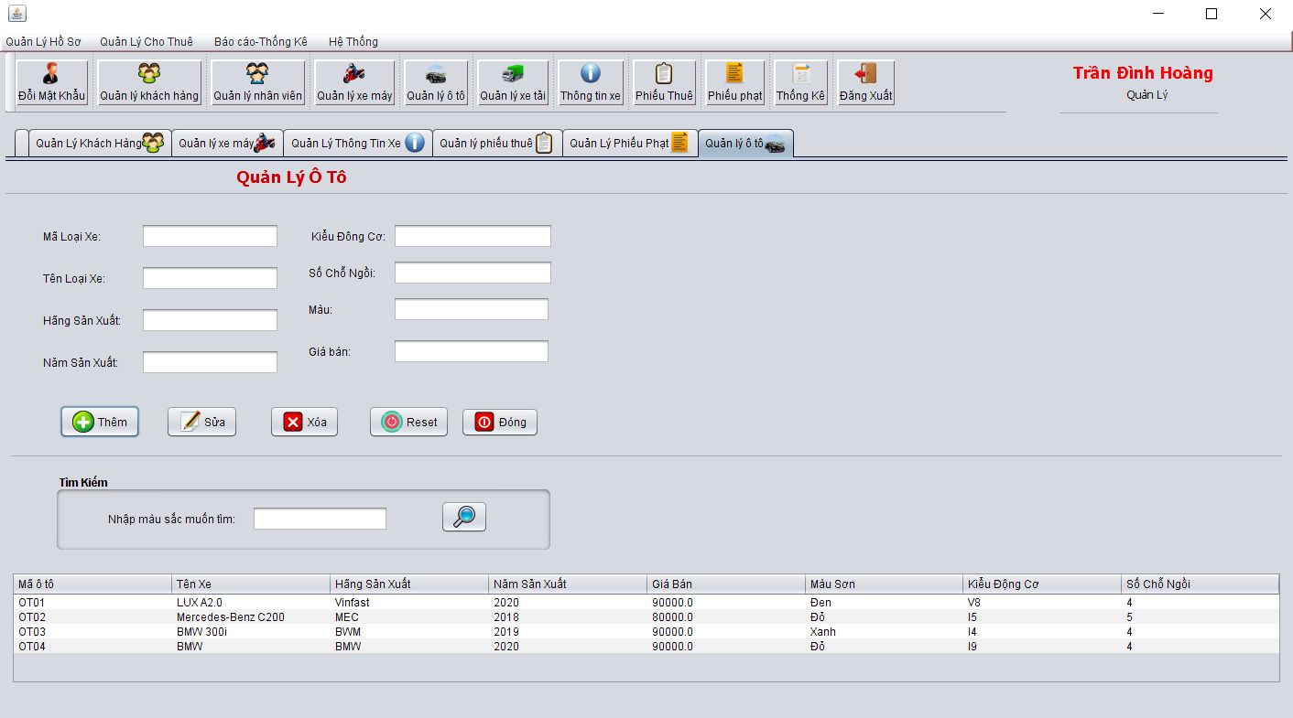

*Hình 3.55 Màn hình kết quả sau khi thêm ô tô*

* Sửa ô tô

- Chọn một ô tô cần sửa.

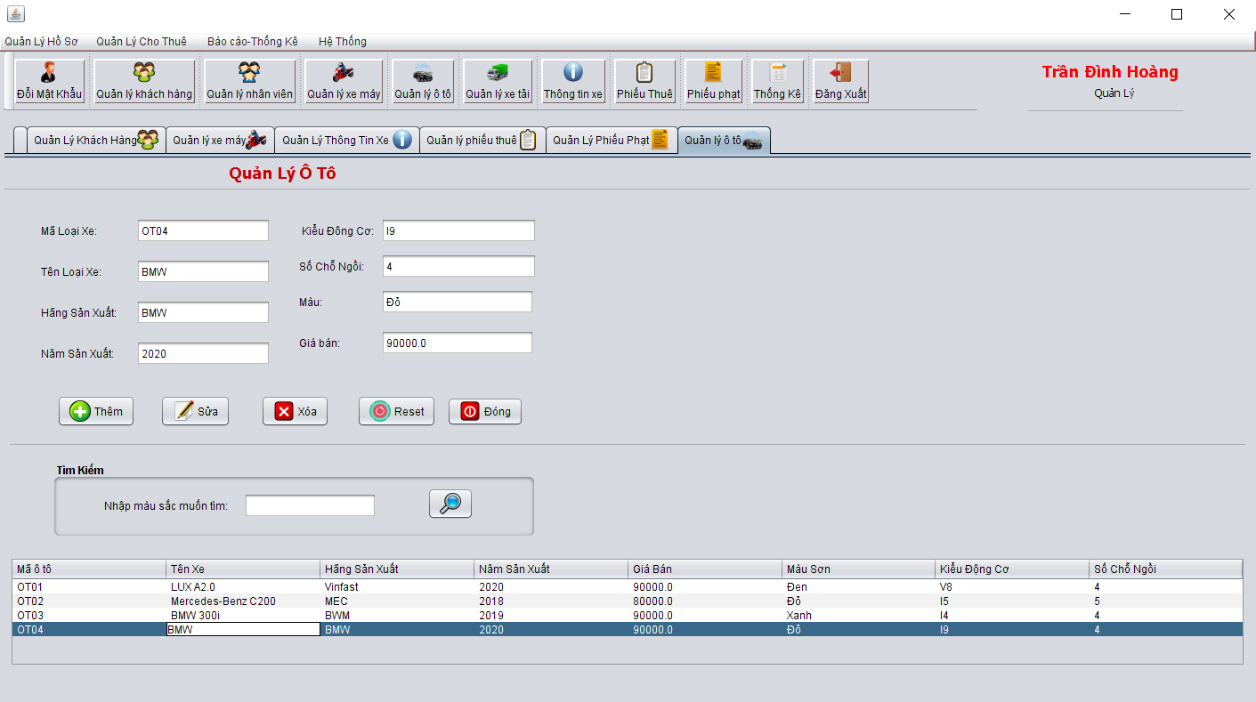

*Hình 3.56 Màn hình sửa ô tô*

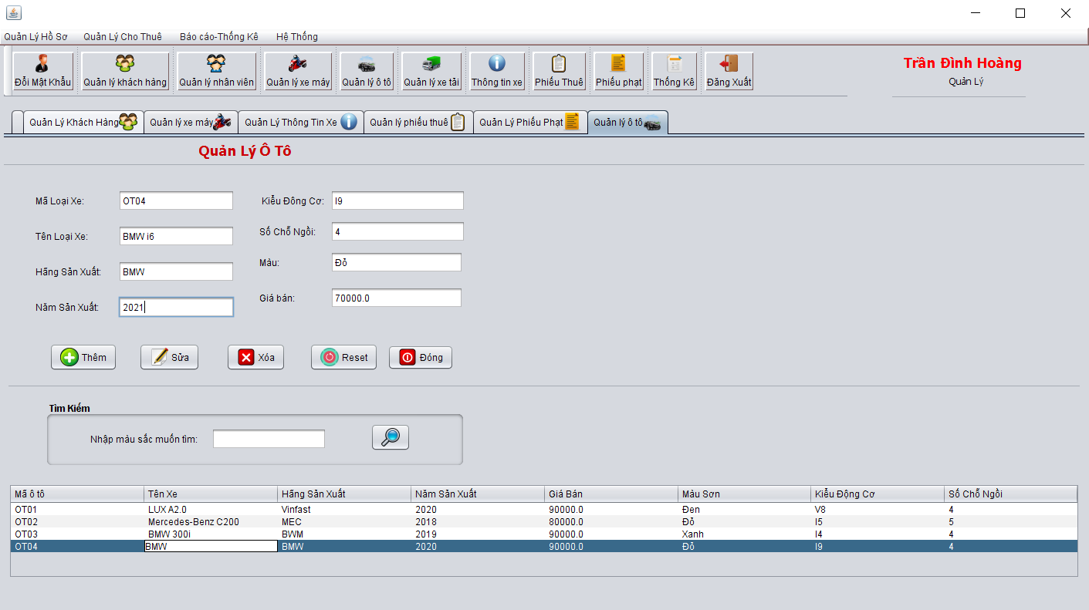

*Hình 3.57 Màn hình sửa ô tô sau khi nhập thôgn tin cần sửa*

- Sửa thông tin ô tô và ấn “Sửa” và xác nhận, hệ thống thông báo sửa thành công và cập nhật vào cơ sở dữ liệu:

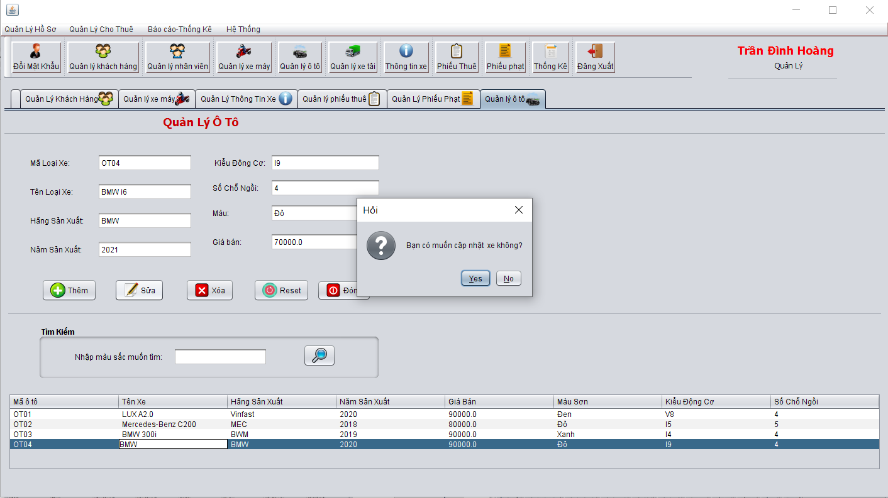

*Hình 3.58 Màn hình xác nhận sửa ô tô*

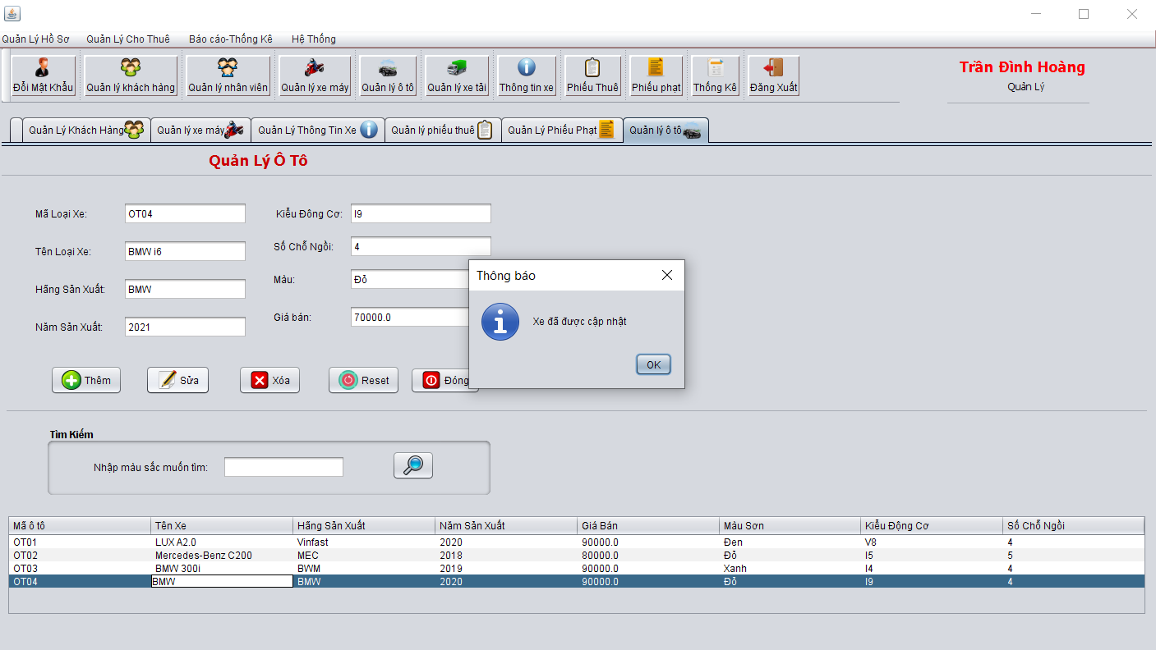

*Hình 3.59 Màn hình thông báo sửa ô tô thành công*

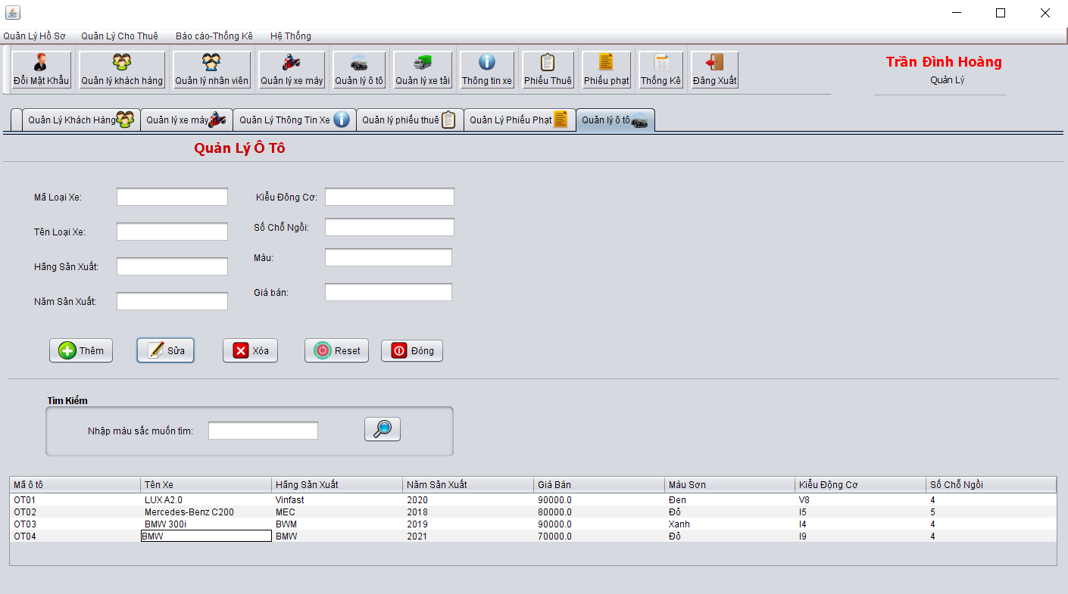

*Hình 3.60 Màn hình sau khi sửa ô tô*

* Xóa ô tô

-Chọn một ô tô cần xóa.

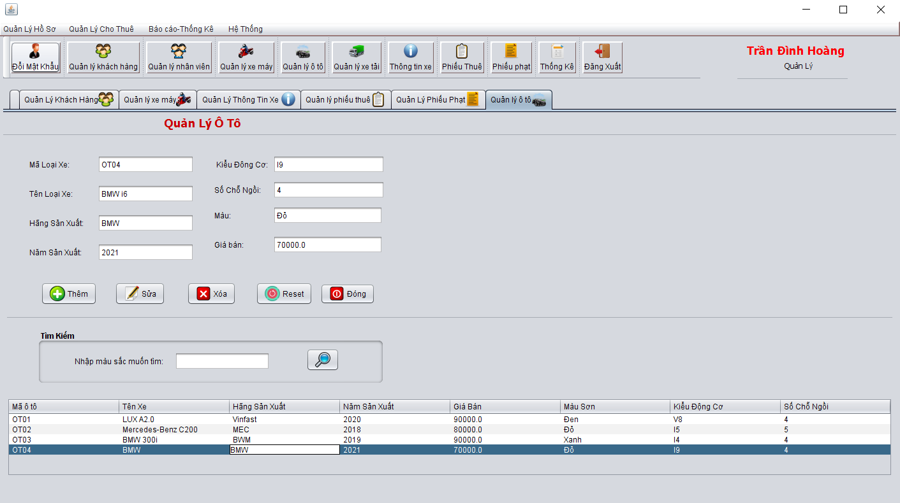

*Hình 3.61 Màn hình xóa ô tô*

-Ấn “Xóa” và xác nhận xóa , hệ thống thông báo xóa thành công và thông tin được cập nhật trong cơ sở dữ liệu.

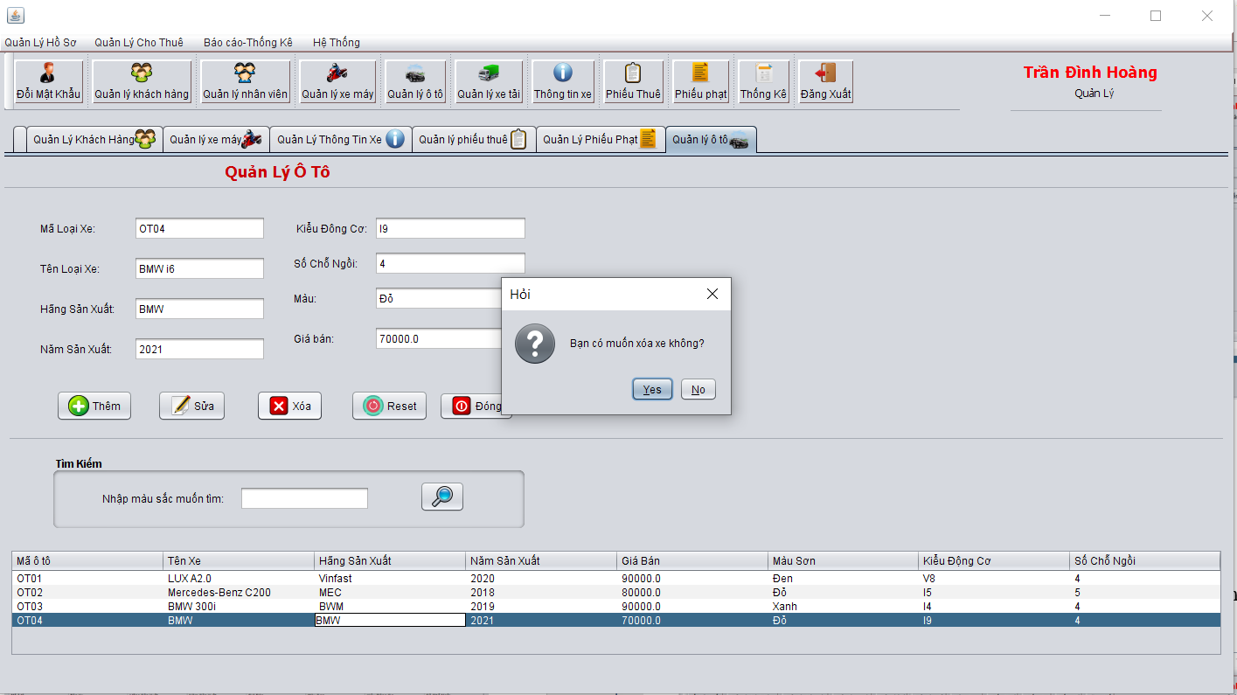

*Hình 3.62 Màn hình xác nhận xóa ô tô hay không*

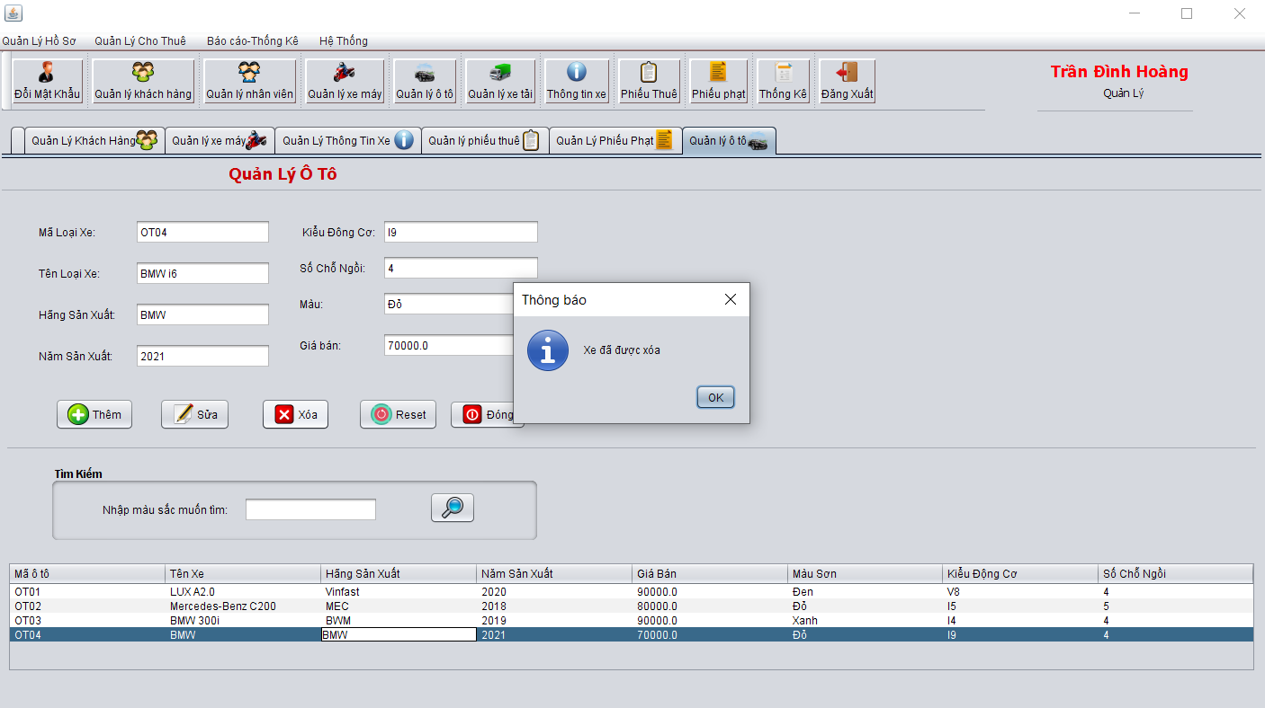

*Hình 3.63 Màn hình thông báo đã xóa thành công*

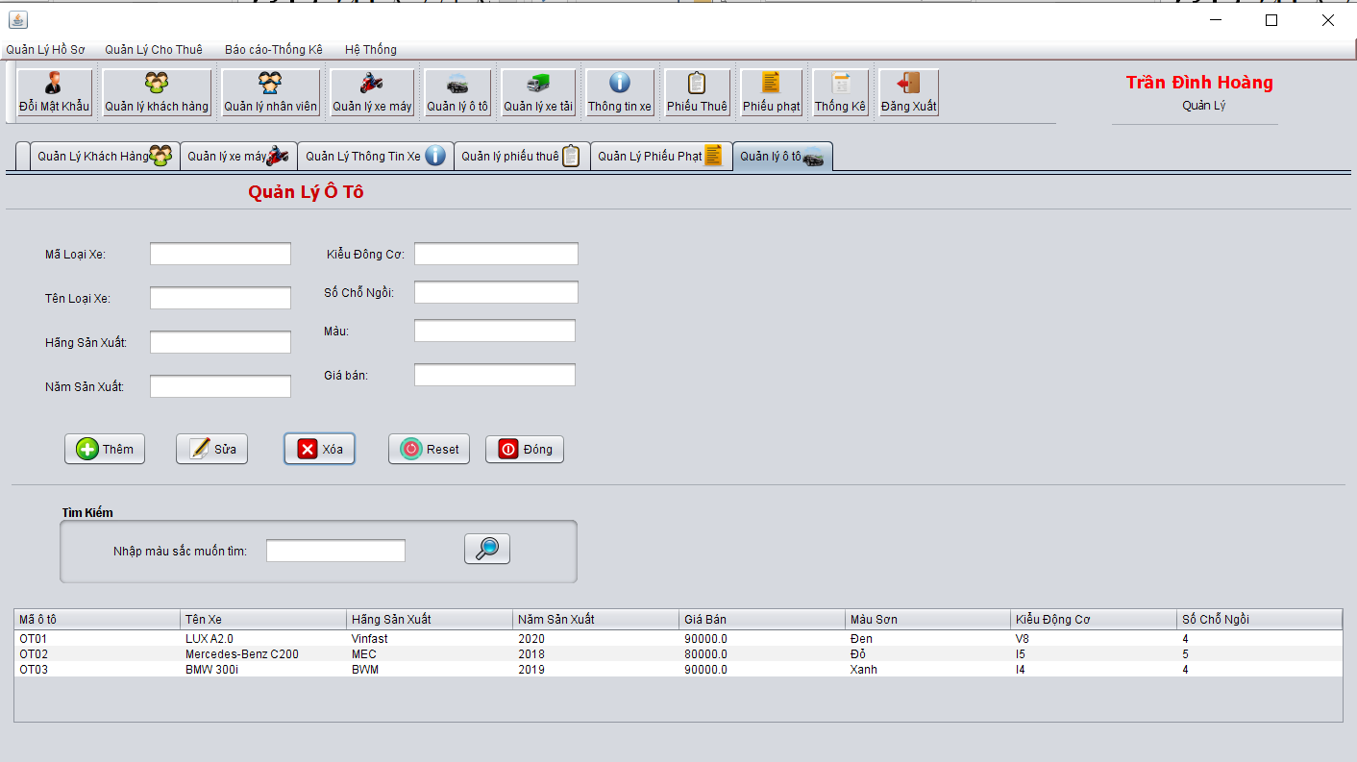

*Hình 3.64 Màn hình kết quả sau khi xóa ô tô*

* Tìm kiếm ô tô

- Nhập màu sắc cần tìm kiếm.

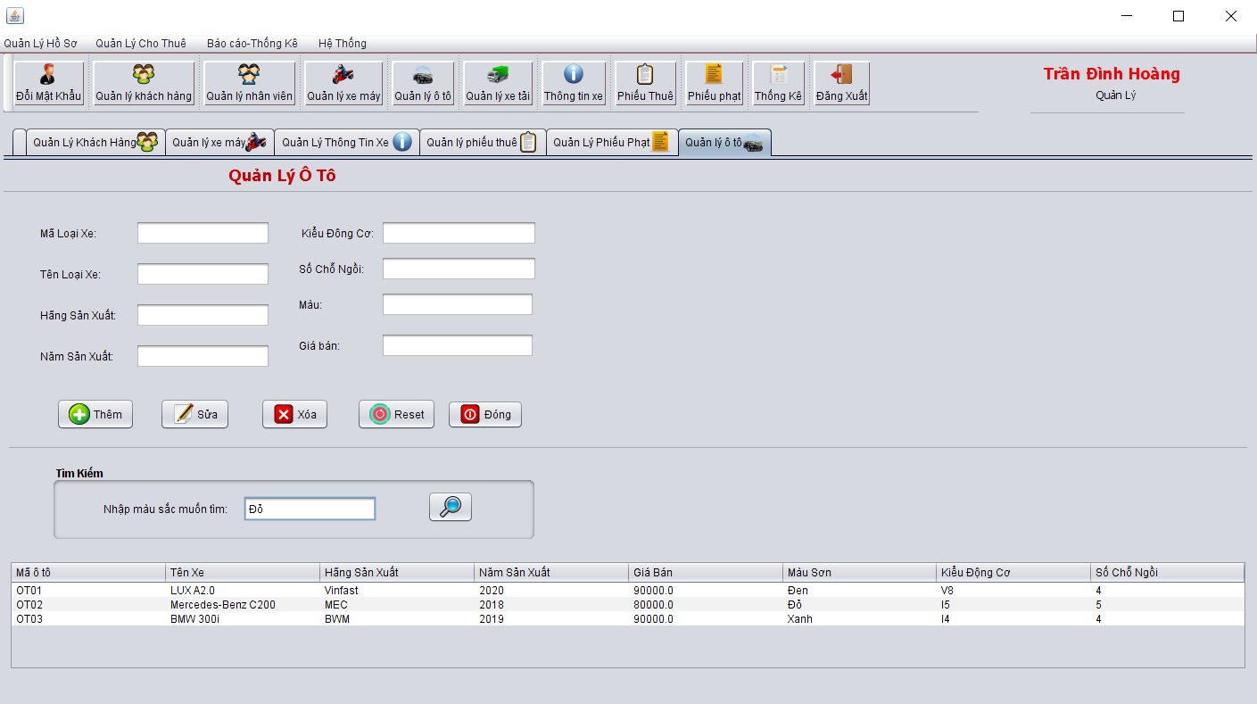

*Hình 3.65 Màn hình tìm kiếm ô tô*

- Nhấn "Tìm kiếm" và hệ thống hiển thị kết quả.

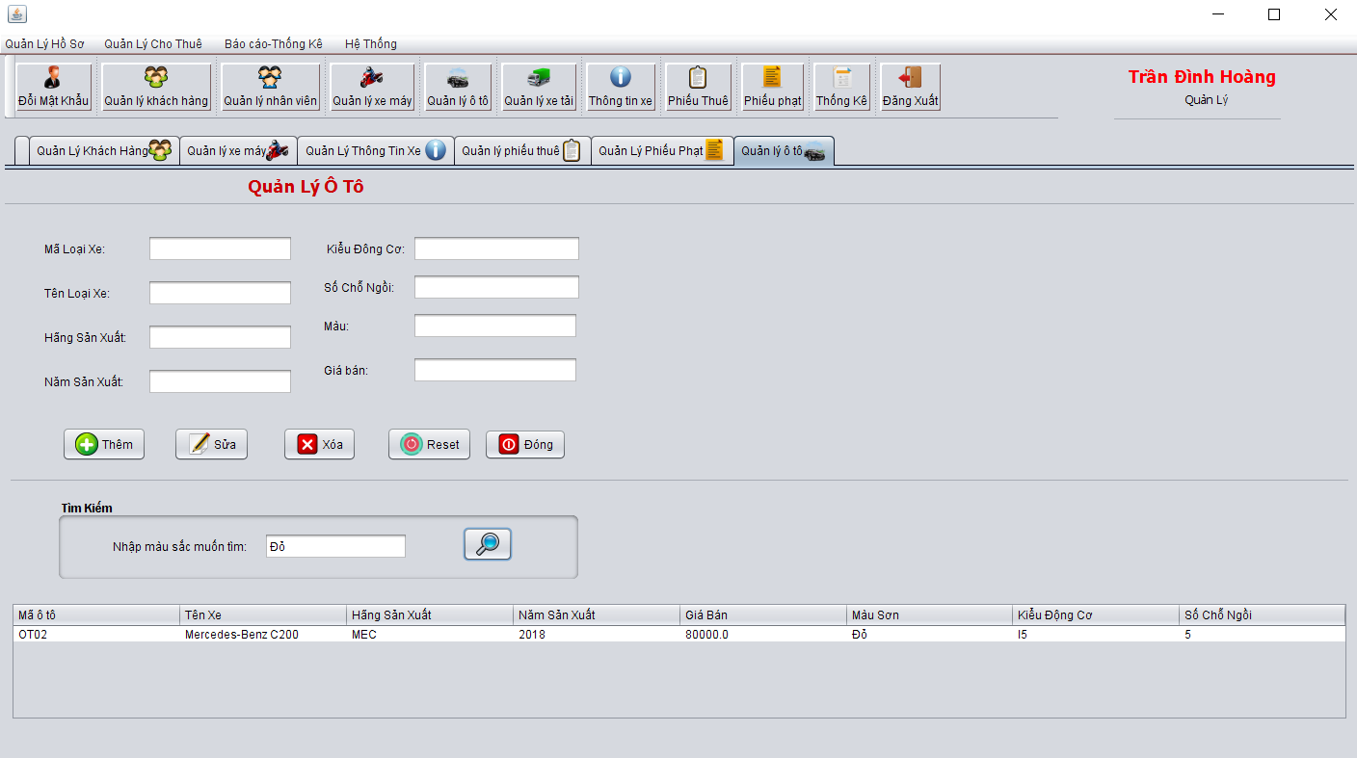

*Hình 3.66 Màn hình kết quả sau khi tìm kiếm ô tô*

* Reset



*Hình 3.67 Màn hình kết quả sau khi tìm kiếm ô tô*

- Nhấn "Reset" và hệ thống sẽ xóa dữ liệu trên các ô TextField và hiển danh sách ô tô trong cơ sở dữ liệu.

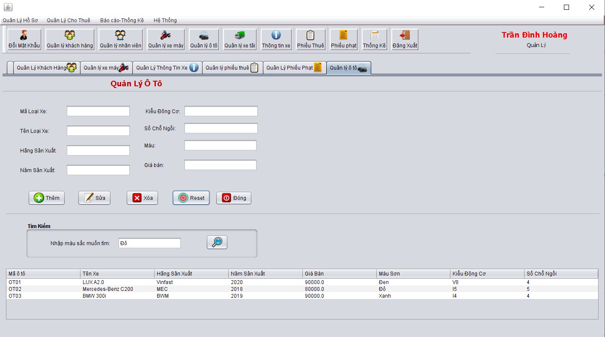

*Hình 3.68 Màn hình kết quả sau khi reset*

1. **Quản lý xe tải**

* Thêm xe tải



*Hình 3.69 Màn hình quản lý xe tải*

-Nhập thông tin để thêm xe tải.

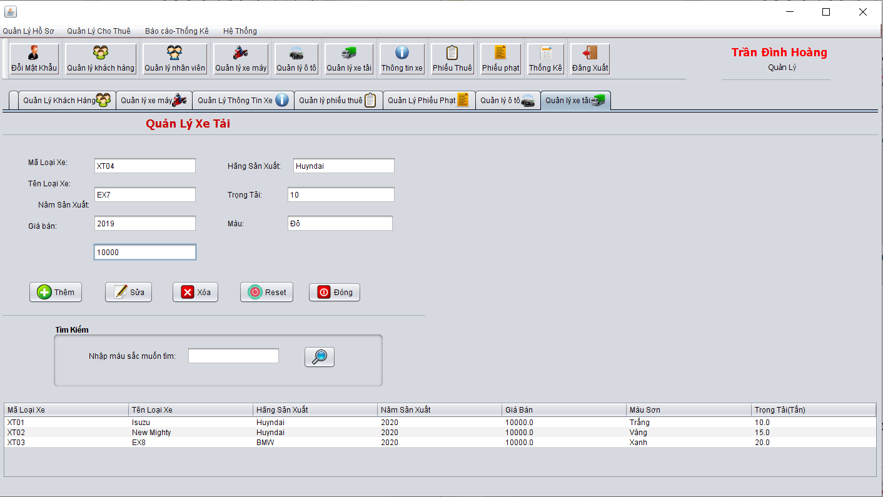

*Hình 3.70 Màn hình thêm xe tải sau khi nhập thông tin*

- Ấn “Thêm”, hệ thống thông báo thêm thành công và thông tin được cập nhật trong cơ sở dữ liệu.

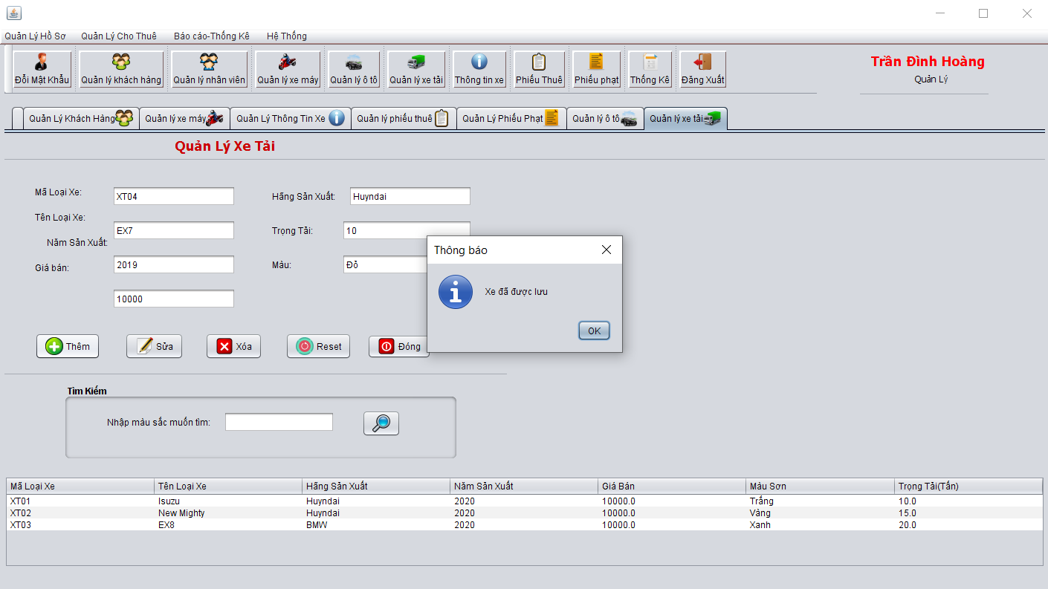

*Hình 3.71 Màn hình thông báo thêm xe tải thành công*

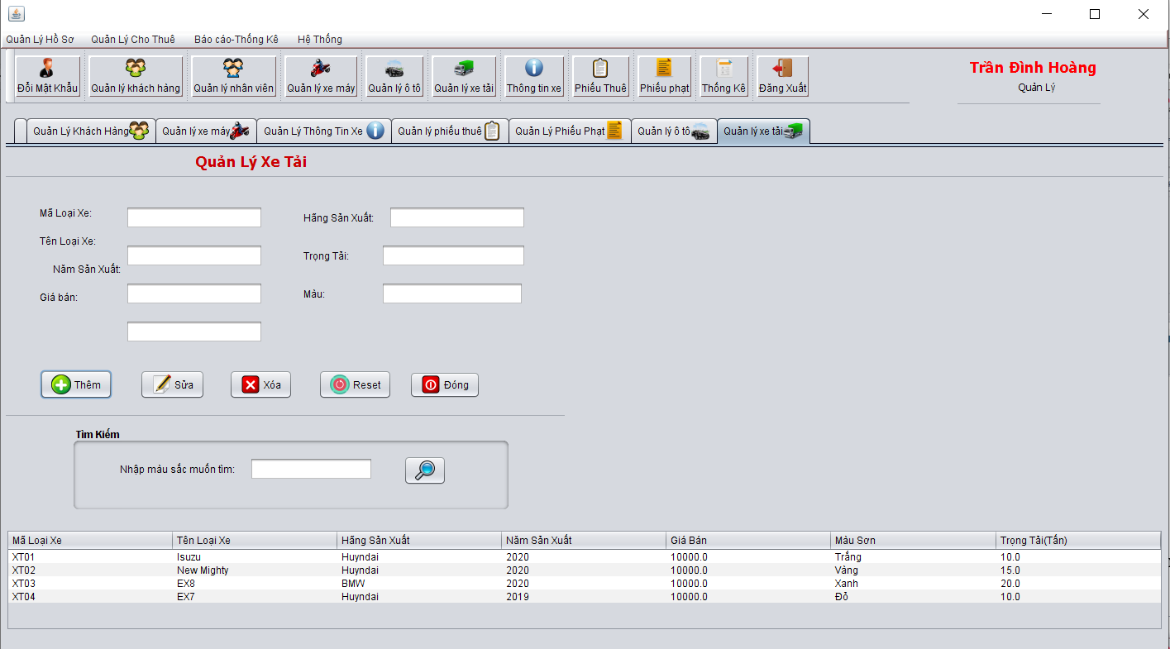

*Hình 3.72 Màn hình kết quả sau khi thêm xe tải*

* Sửa xe tải

-Chọn một xe tải cần sửa.

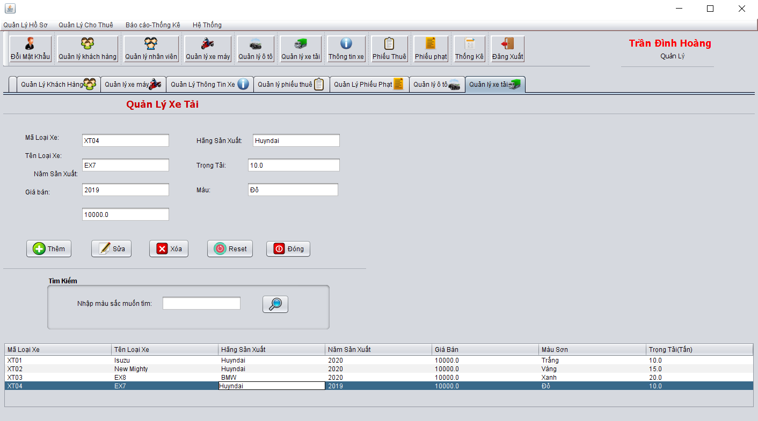

*Hình 3.73 Màn hình sửa xe tải*

- Sửa thông tin xe tải và ấn “Sửa” và xác nhận, hệ thống thông báo sửa thành công và cập nhật vào cơ sở dữ liệu:

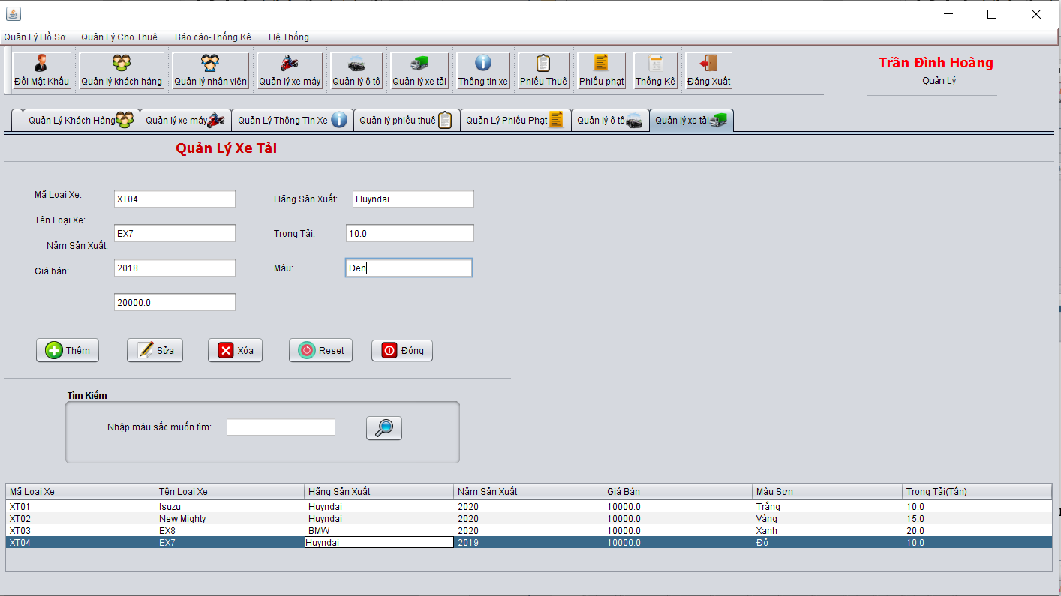

*Hình 3.74 Màn hình sửa xe tải sau khi sửa thông tin*

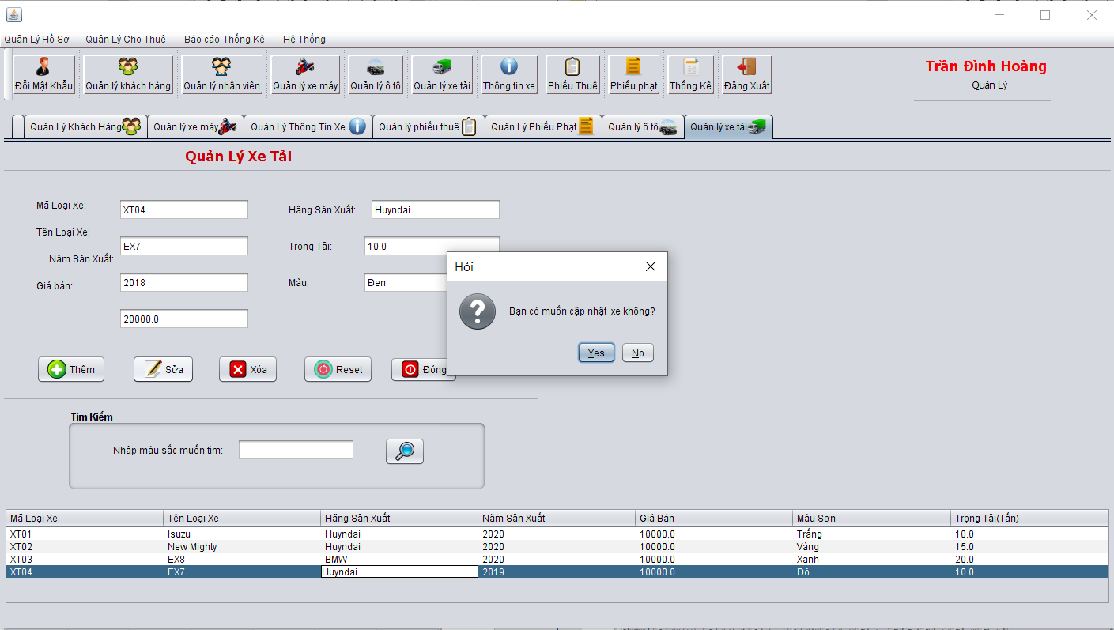

*Hình 3.75 Màn hình thông báo xác nhận sửa xe tải*

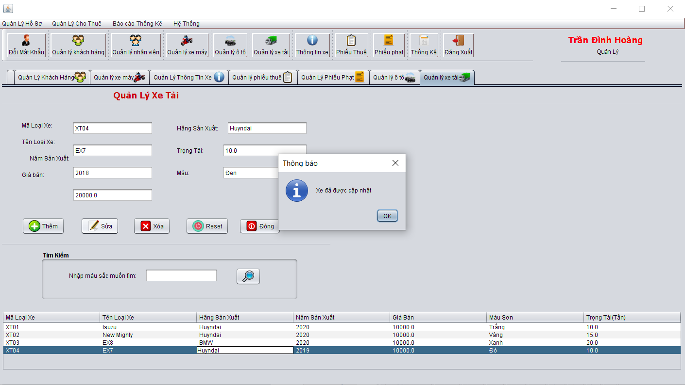

*Hình 3.76 Màn hình thông báo sửa xe tải thành công*

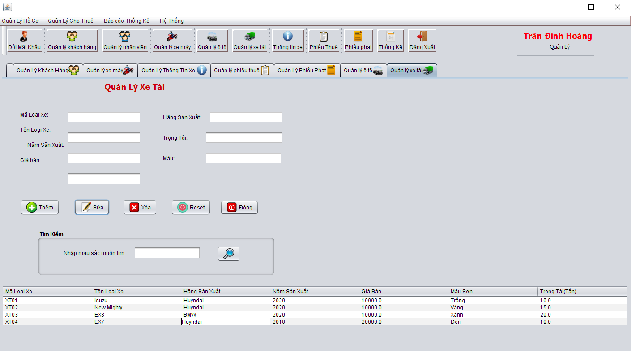

*Hình 3.77 Màn hình sau khi sửa xe tải*

* Xóa xe tải

-Chọn một xe tải cần xóa

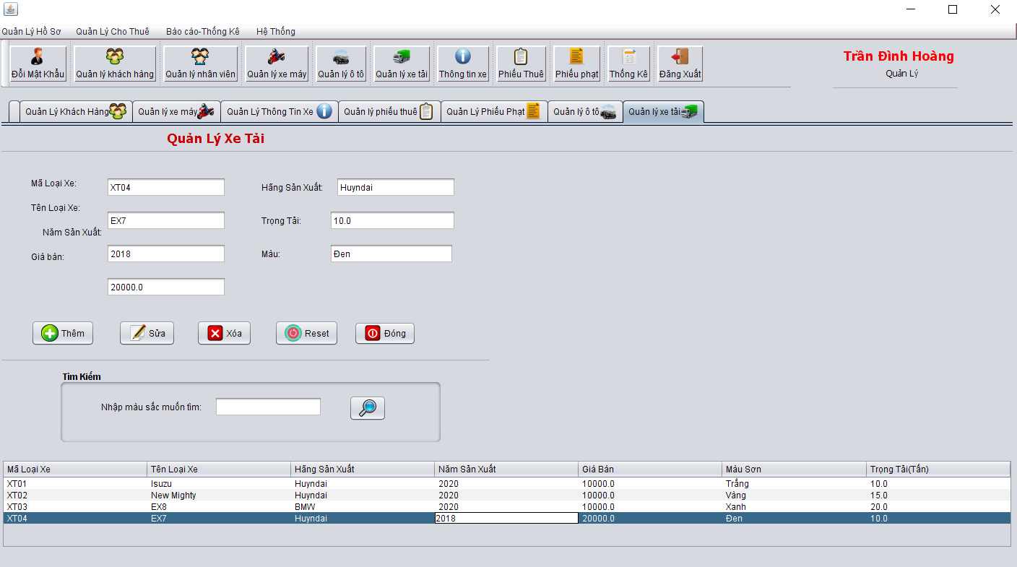

*Hình 3.78 Màn hình xóa xe tải*

-Ấn “Xóa” và xác nhận xóa , hệ thống thông báo xóa thành công và thông tin được cập nhật trong cơ sở dữ liệu.

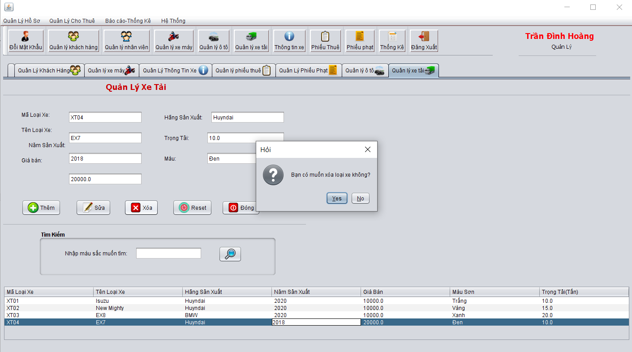

*Hình 3.79 Màn hình xác nhận xóa xe tải hay không*

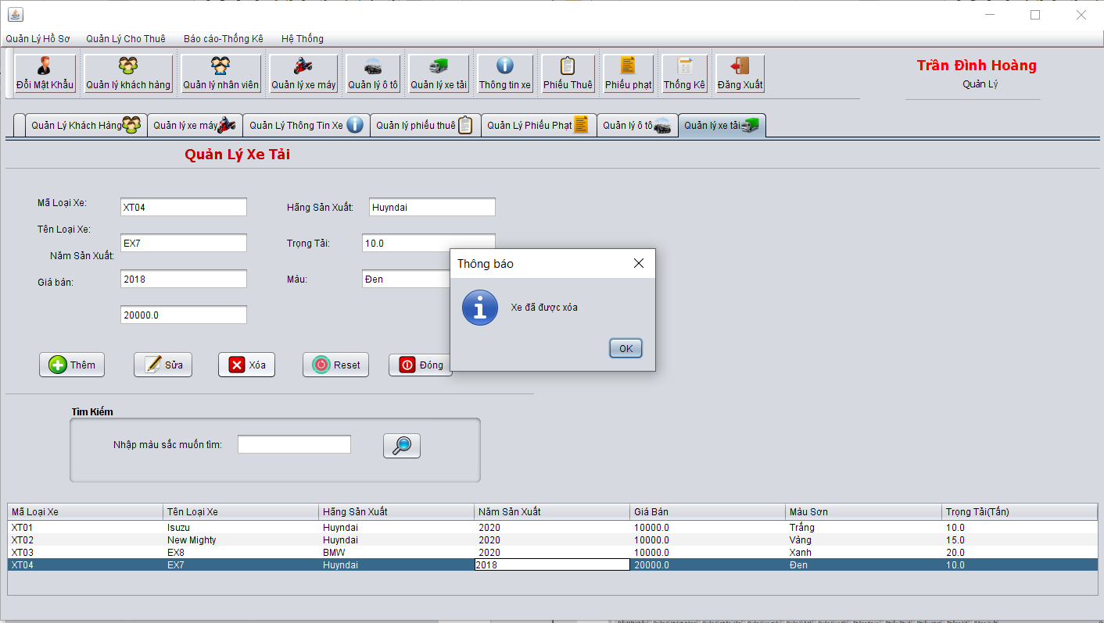

*Hình 3.80 Màn hình thông báo đã xóa thành công*

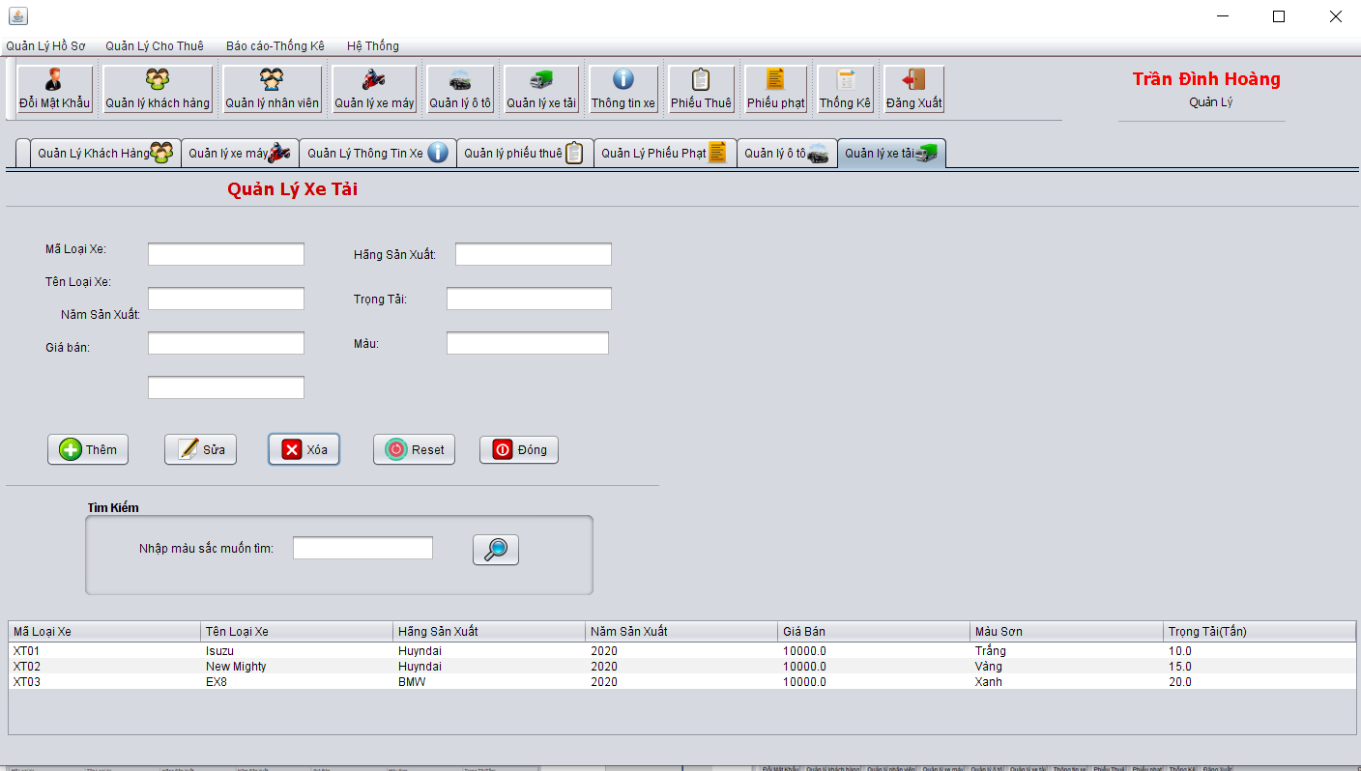

*Hình 3.81 Màn hình kết quả sau khi xóa xe tải*

* Tìm kiếm xe tải

- Nhập mã xe tải cần tìm kiếm.

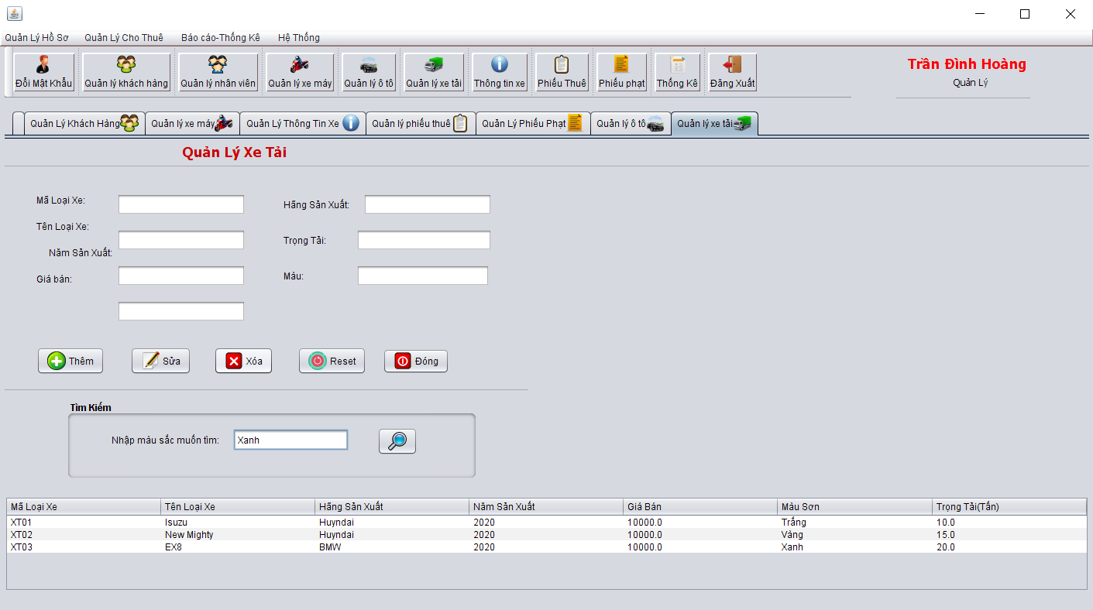

*Hình 3.82 Màn hình tìm kiếm xe tải*

- Nhấn "Tìm kiếm" và hệ thống hiển thị kết quả.

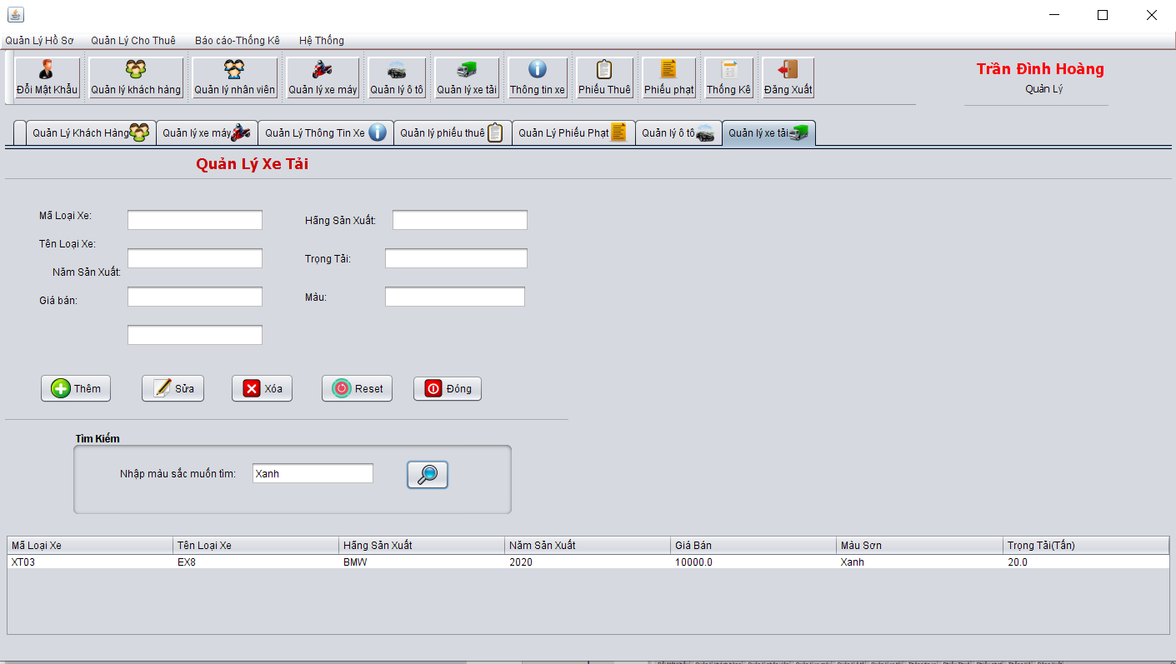

*Hình 3.83 Màn hình kết quả sau khi tìm kiếm xe tải*

* Reset



*Hình 3.84 Màn hình kết quả sau khi tìm kiếm xe tải*

- Nhấn "Reset" và hệ thống sẽ xóa dữ liệu trên các ô TextField và hiển danh sách xe tải trong cơ sở dữ liệu.



*Hình 3.85 Màn hình kết quả sau khi reset*

1. **Thông tin xe**

* Thêm thông tin xe



*Hình 3.86 Màn hình quản lý thông tin xe*

-Nhập thông tin để thêm thông tin xe.

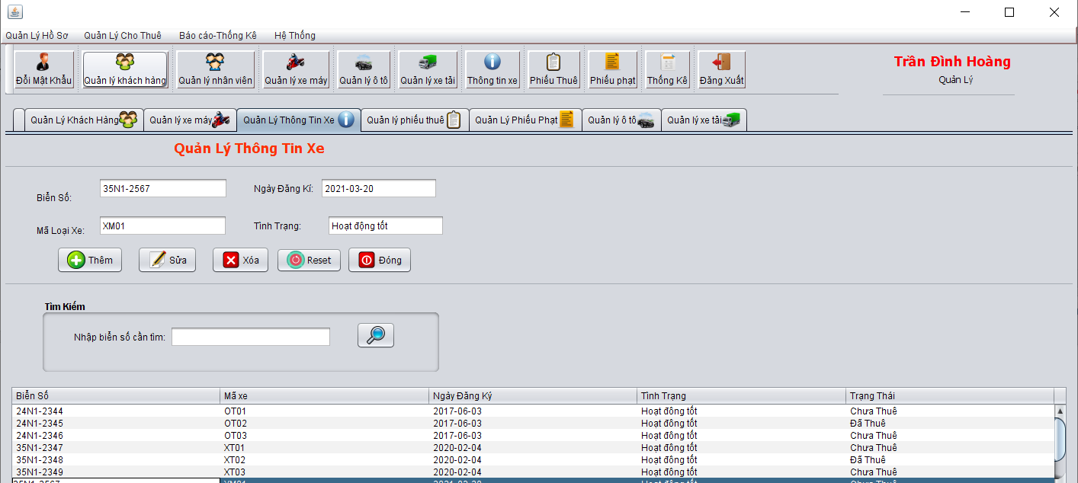

*Hình 3.87 Màn hình thêm thông tin xe sau khi nhập thông tin*

- Ấn “Thêm”, hệ thống thông báo thêm thành công và thông tin được cập nhật trong cơ sở dữ liệu.

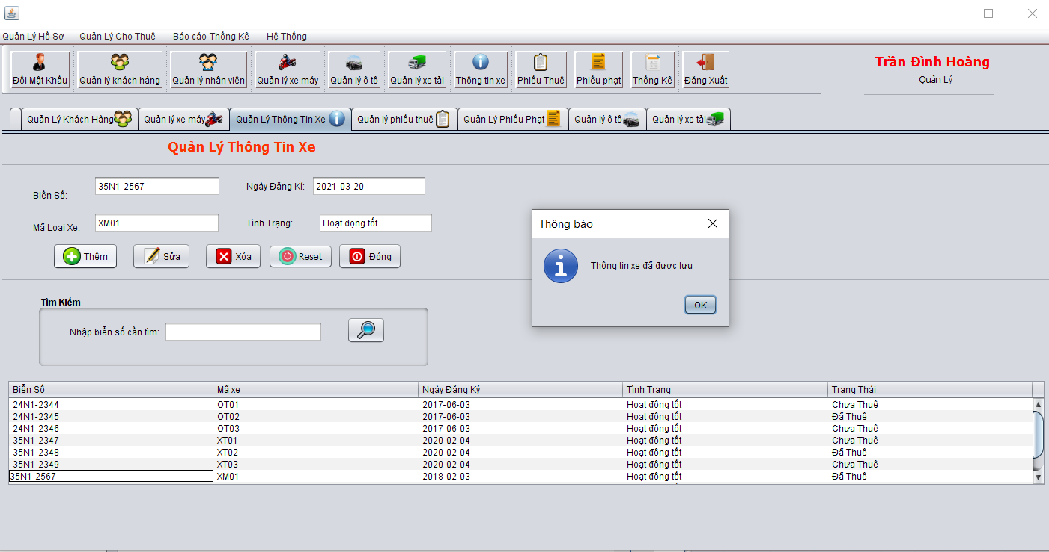

*Hình 3.88 Màn hình thông báo thêm thông tin xe thành công*

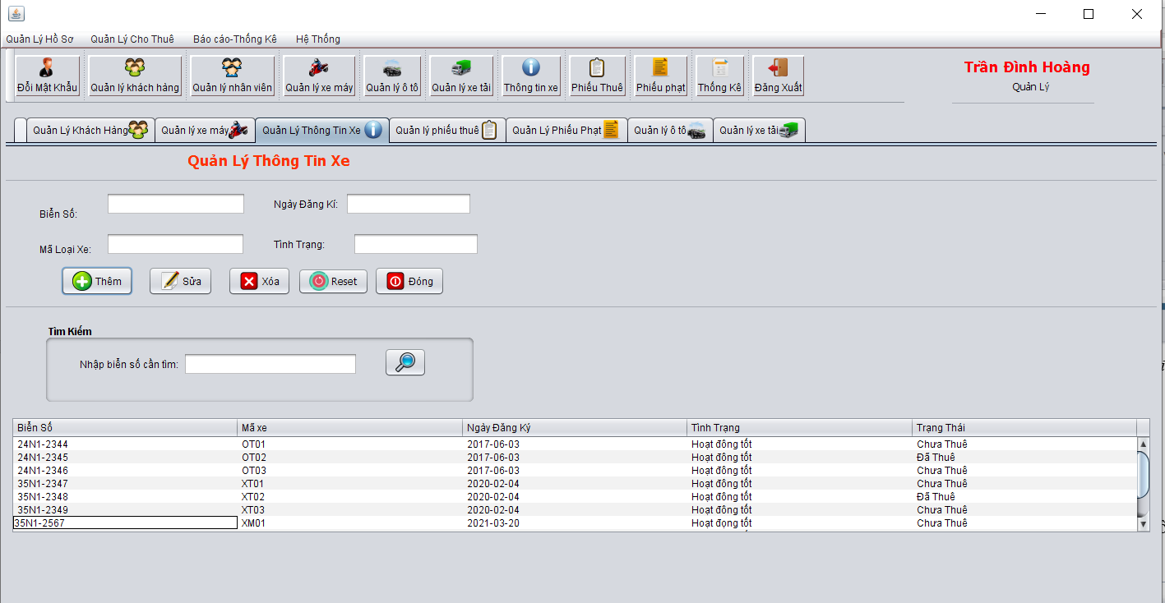

*Hình 3.89 Màn hình kết quả sau khi thêm thông tin xe*

* Sửa thông tin xe

-Chọn một thông tin xe cần sửa.

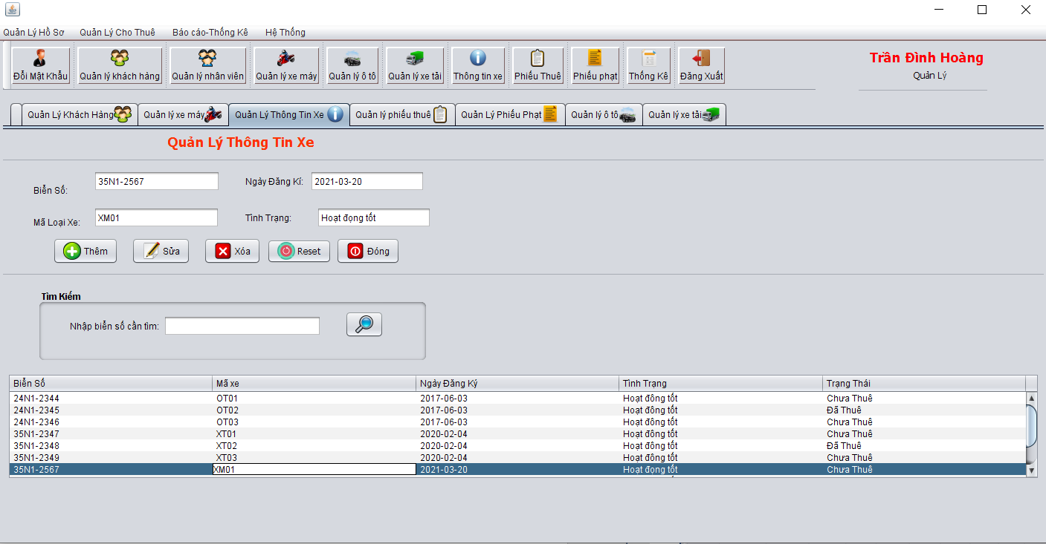

*Hình 3.90 Màn hình sửa thông tin xe*

- Sửa thông tin thông tin xe và ấn “Sửa” và xác nhận, hệ thống thông báo sửa thành công và cập nhật vào cơ sở dữ liệu.

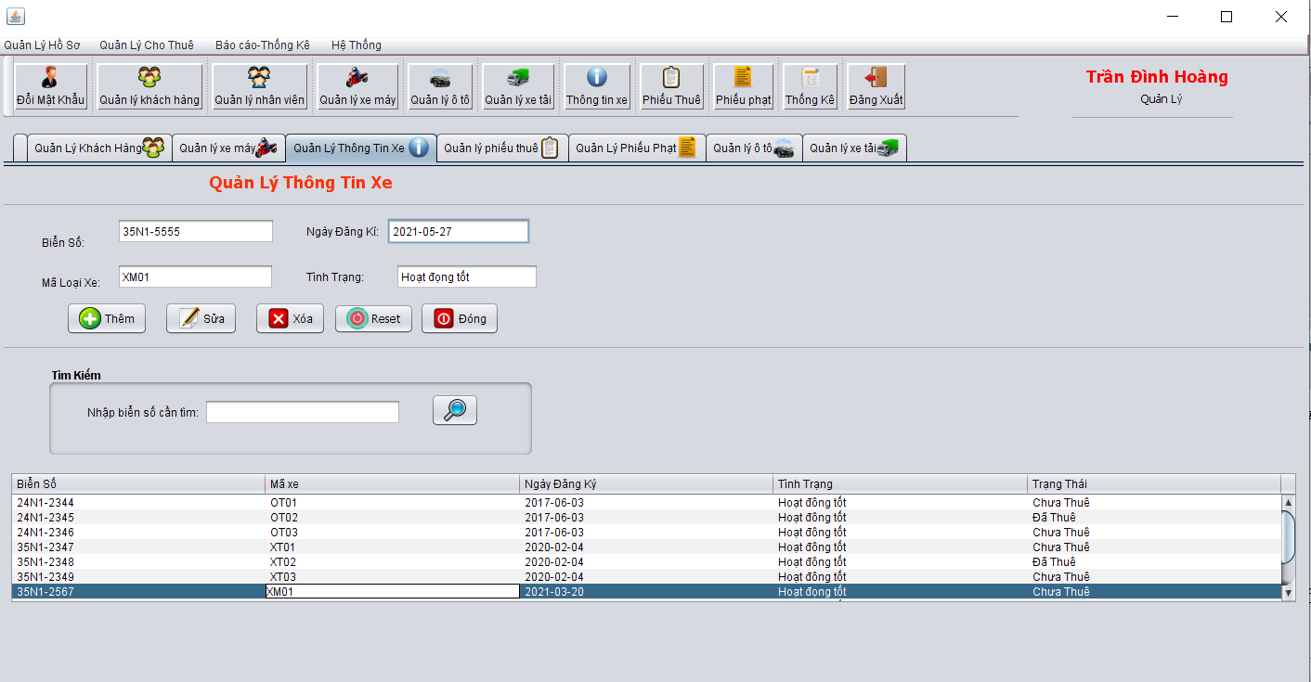

*Hình 3.91 Màn hình sửa thông tin xe sau khi sửa thông tin*

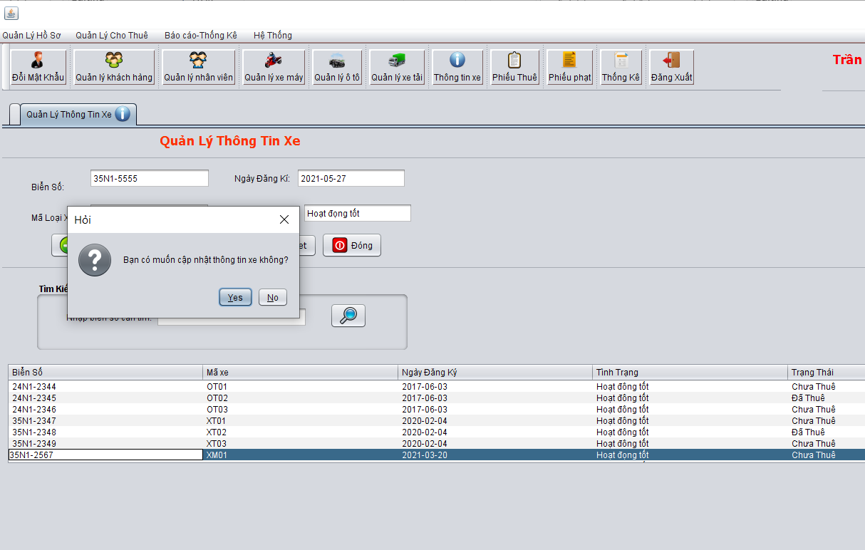

*Hình 3.92 Màn hình thông báo sửa thông tin xe thành công*

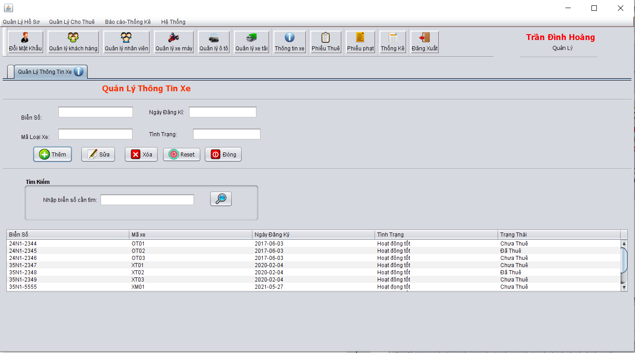

*Hình 3.93 Màn hình kết quả sau khi sửa thông tin xe*

* Xóa thông tin xe

-Chọn một thông tin xe cần xóa.

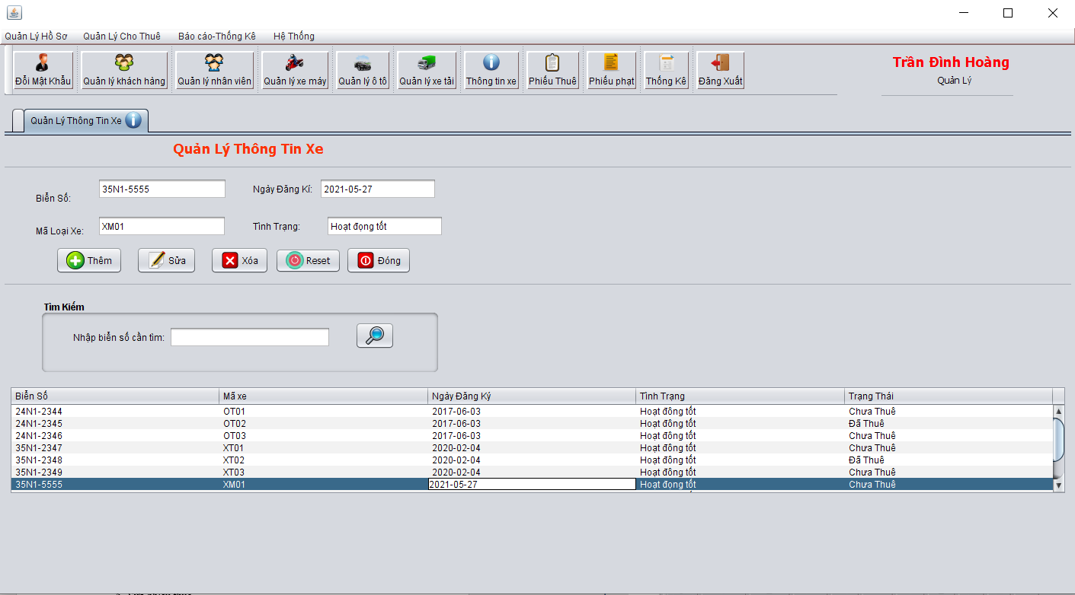

*Hình 3.94 Màn hình xóa thông tin xe*

-Ấn “Xóa” và xác nhận xóa , hệ thống thông báo xóa thành công và thông tin được cập nhật trong cơ sở dữ liệu.

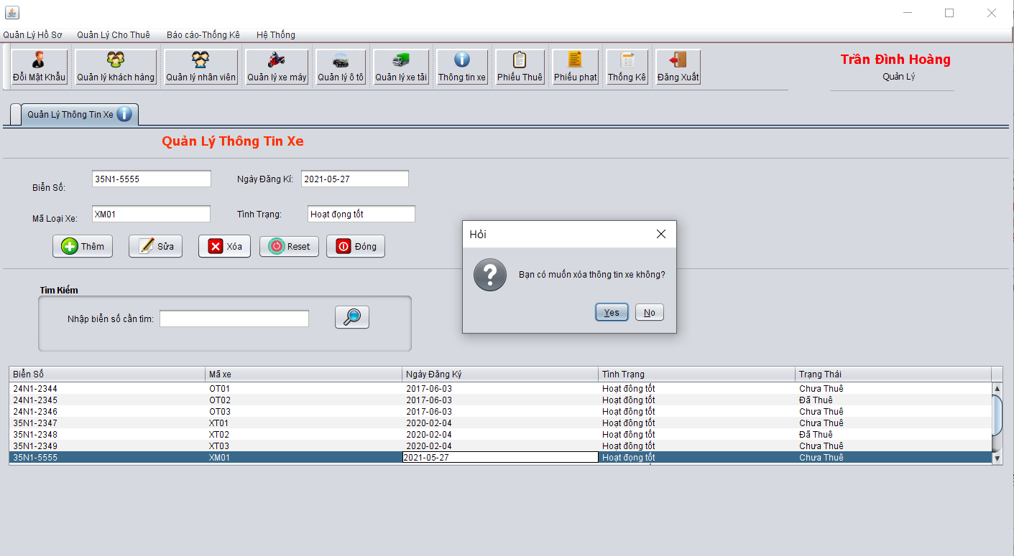

*Hình 3.95 Màn hình xác nhận xóa thông tin xe hay không*

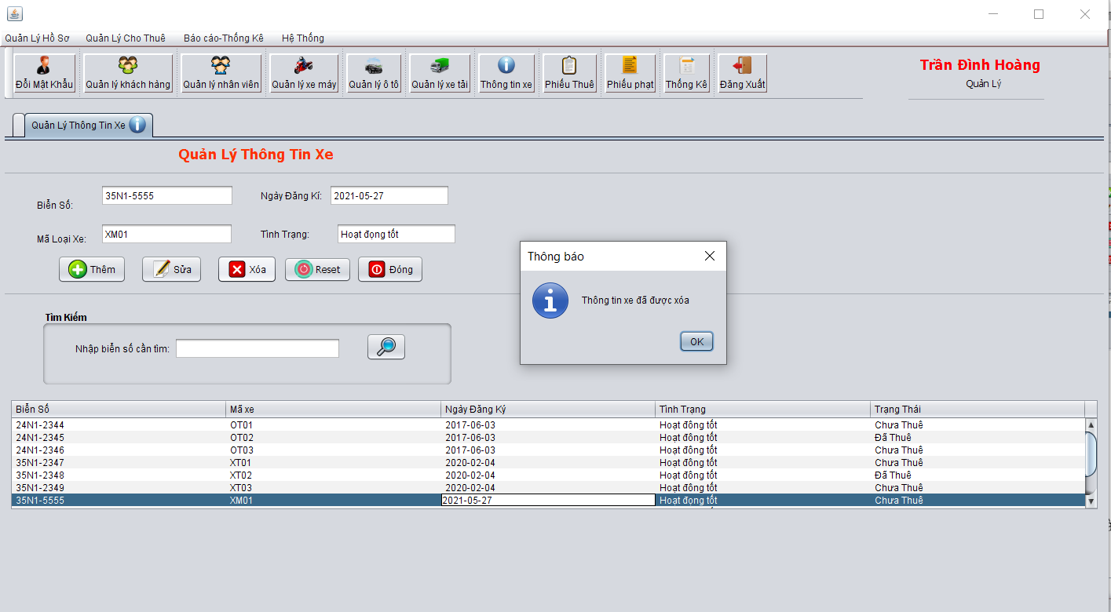

*Hình 3.96 Màn hình thông báo đã xóa thành công*

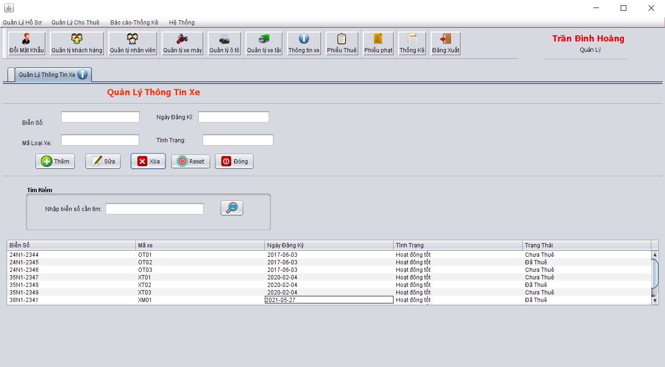

*Hình 3.97 Màn hình kết quả sau khi xóa thông tin xe*

* Tìm kiếm thông tin xe

- Nhập mã biển số cần tìm kiếm.

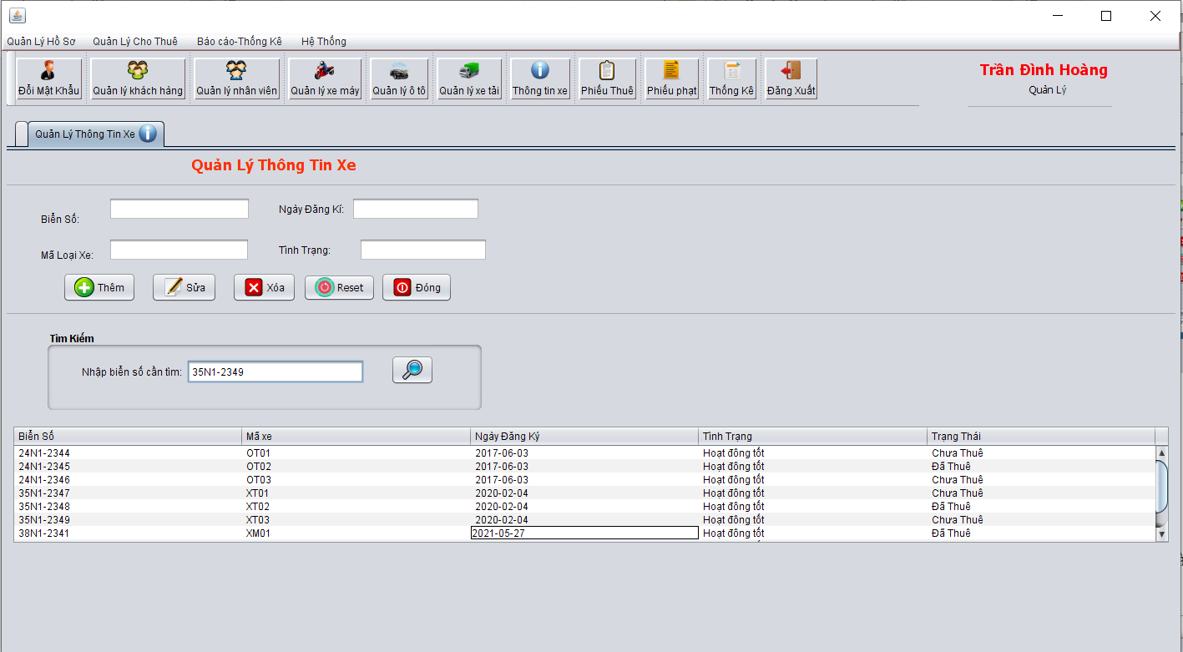

*Hình 3.98 Màn hình tìm kiếm thông tin xe*

- Nhấn "Tìm kiếm" và hệ thống hiển thị kết quả.

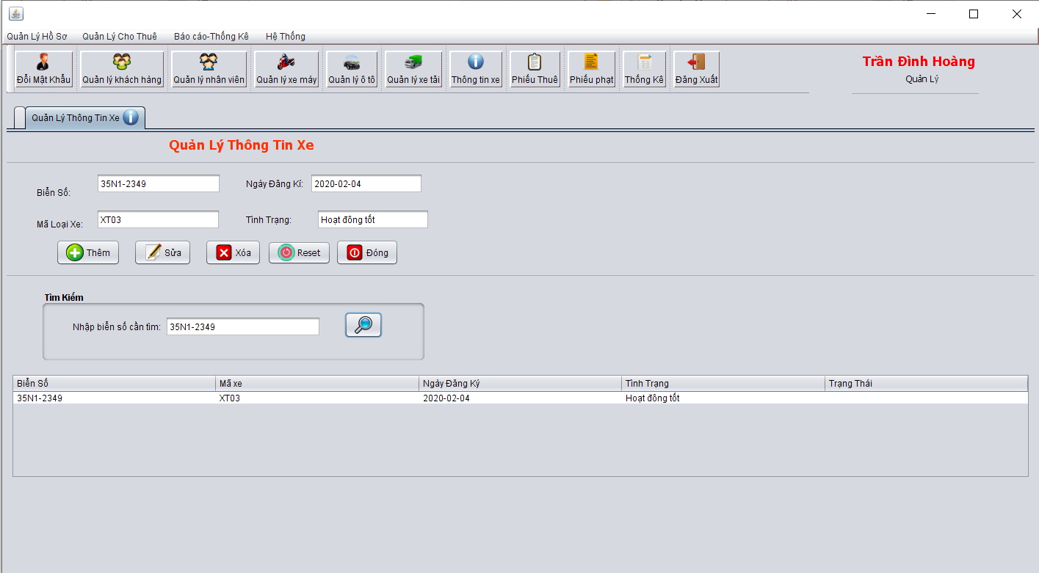*Hình 3.99 Màn hình kết quả sau khi tìm kiếm thông tin xe*

* Reset

*Hình 3.100 Màn hình kết quả sau khi tìm kiếm thông tin xe*

- Nhấn "Reset" và hệ thống sẽ xóa dữ liệu trên các ô TextField và hiển danh sách thông tin xe trong cơ sở dữ liệu.

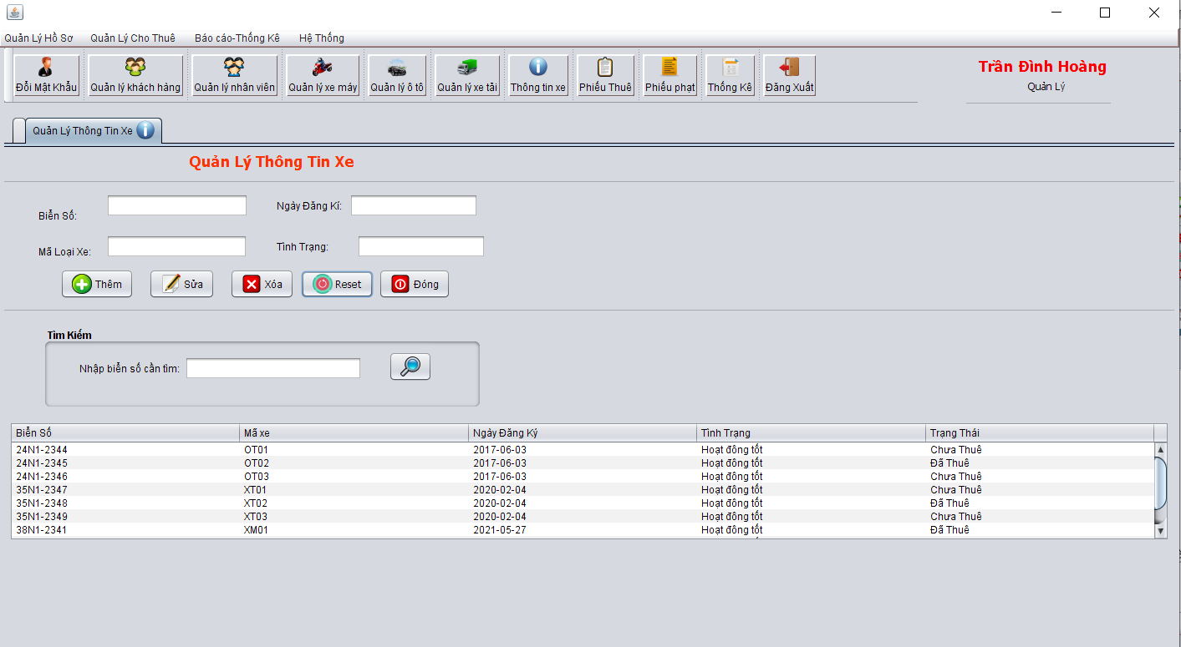

*Hình 3.101 Màn hình kết quả sau khi reset*

1. **Phiếu thuê**

* Lập phiếu thuê

*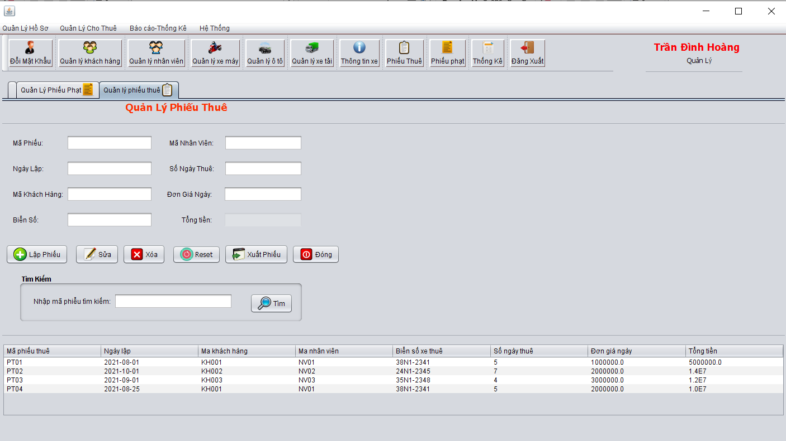 Hình 3.102 Màn hình quản lý phiếu thuê*

-Nhập thông tin để thêm phiếu thuê.

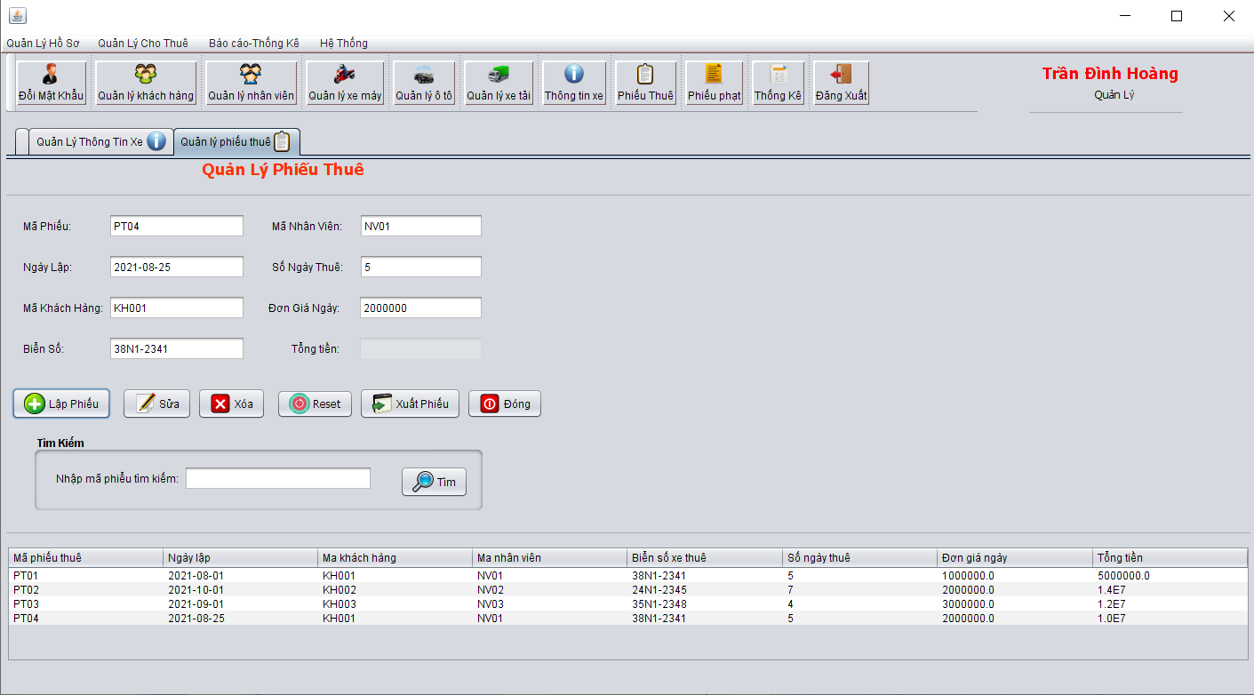

*Hình 3.103 Màn hình thêm phiếu thuê sau khi nhập thông tin*

- Ấn “Lập Phiếu”, hệ thống thông báo thêm thành công và thông tin được cập nhật trong cơ sở dữ liệu.

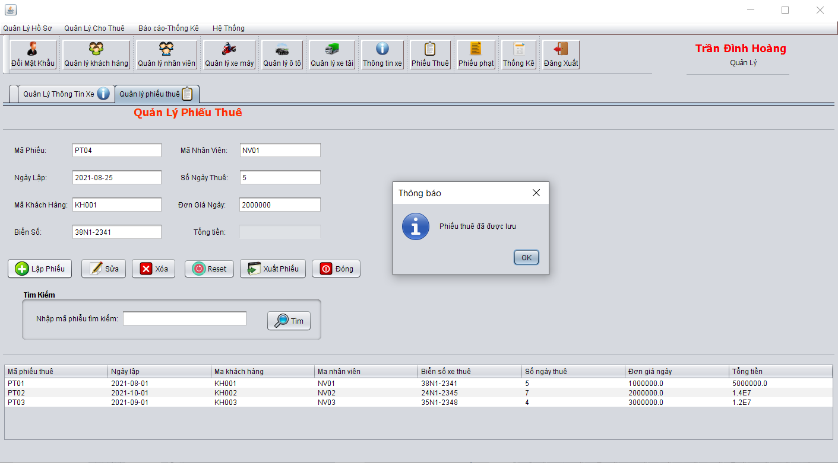

*Hình 3.104 Màn hình thông báo thêm phiếu thuê thành công*



*Hình 3.105 Màn hình kết quả sau khi thêm phiếu thuê*

* Sửa phiếu thuê

-Chọn một phiếu thuê cần sửa.



*Hình 3.106 Màn hình sửa phiếu thuê*

- Sửa thông tin phiếu thuê và ấn “Sửa” và xác nhận, hệ thống thông báo sửa thành công và cập nhật vào cơ sở dữ liệu:

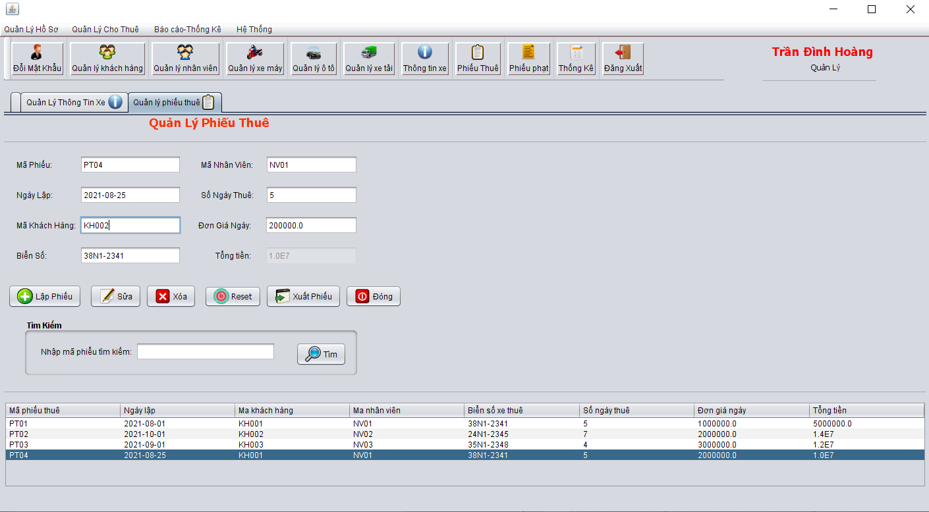

*Hình 3.107 Màn hình sửa phiếu thuê sau khi sửa thông tin*

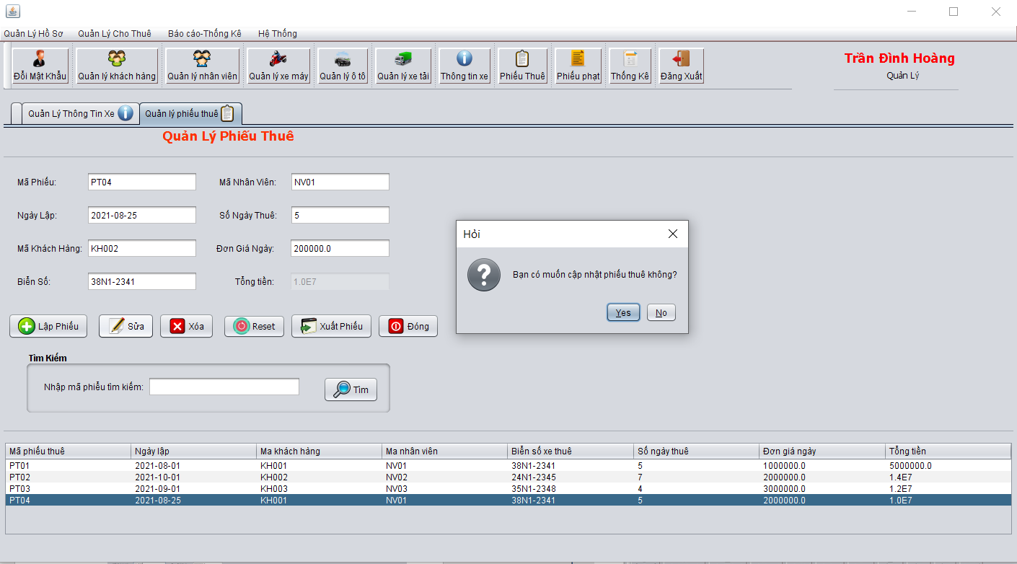

*Hình 3.108 Màn hình xác nhận sửa phiếu thuê*

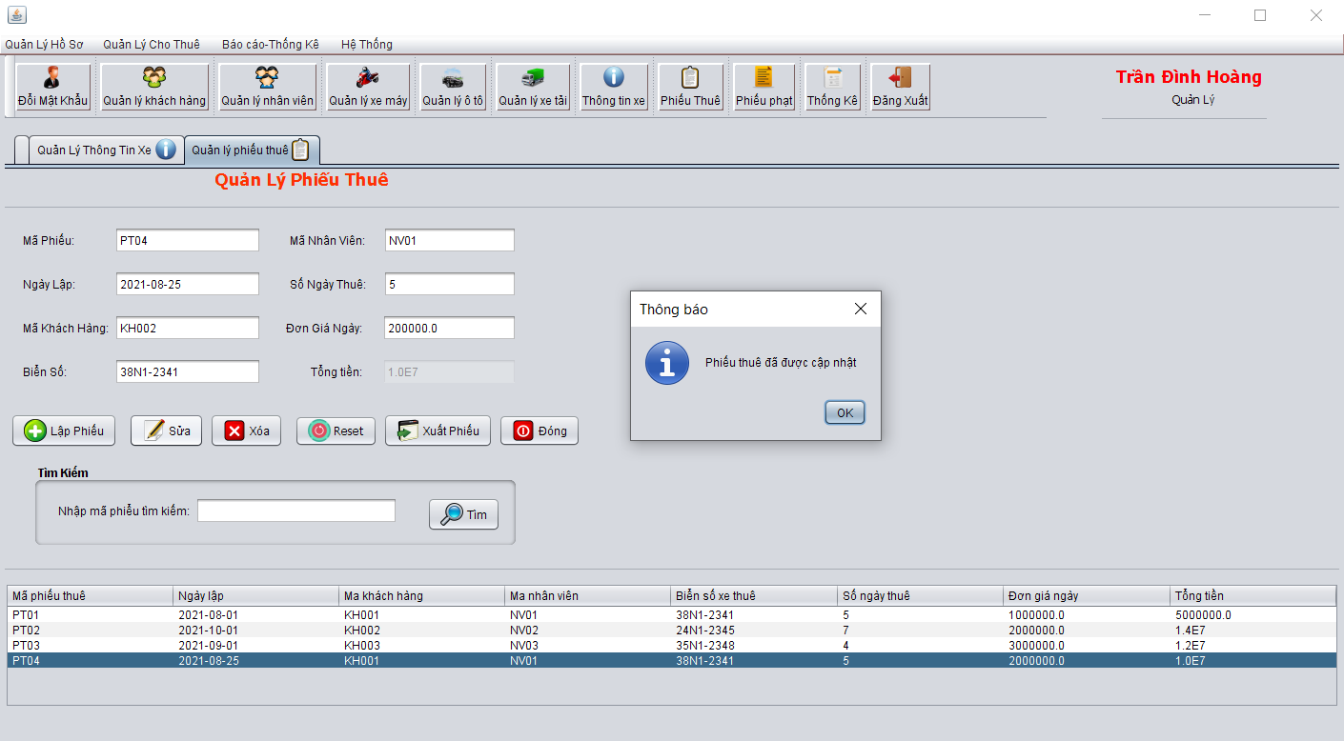

*Hình 3.109 Màn hình thông báo sửa phiếu thuê thành công*

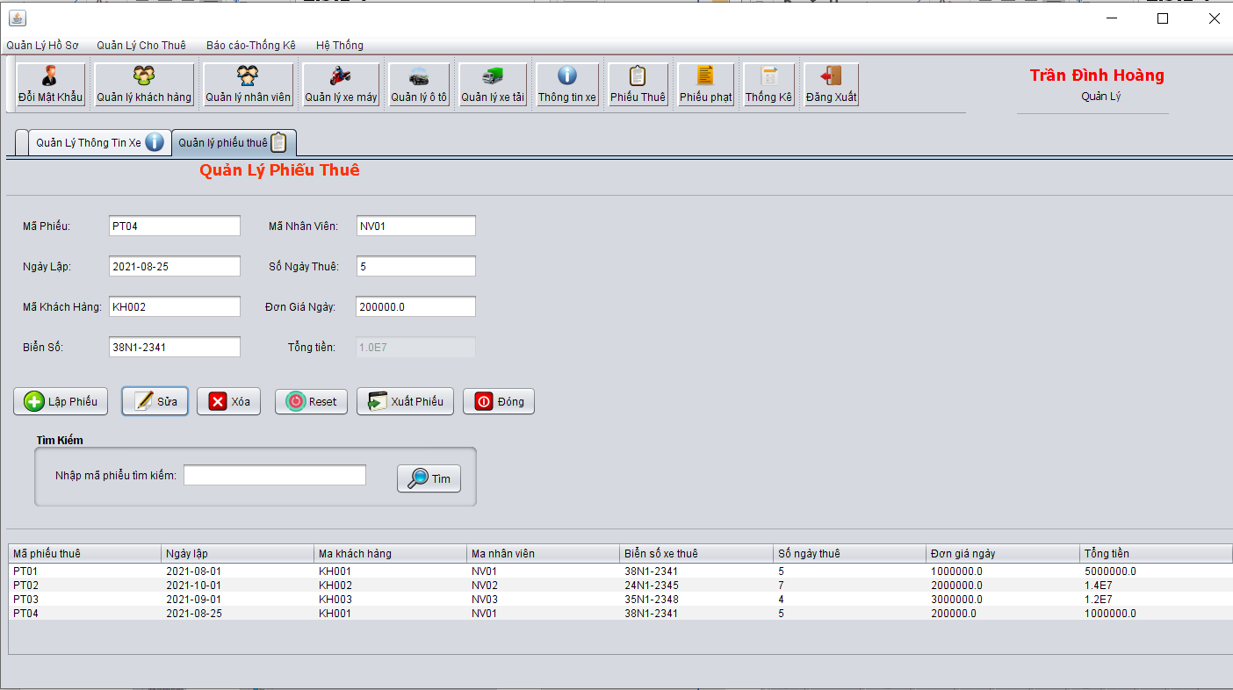

*Hình 3.110 Màn hình sau khi sửa phiếu thuê*

* Xóa phiếu thuê

-Chọn một phiếu thuê cần xóa

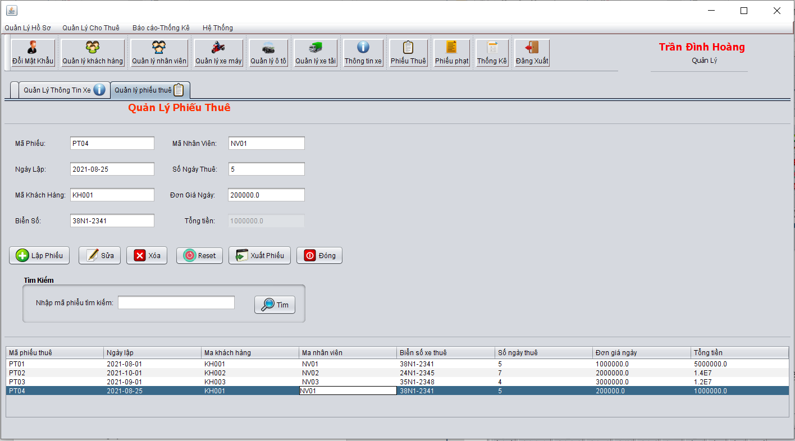

*Hình 3.111 Màn hình xóa phiếu thuê*

-Ấn “Xóa” và xác nhận xóa , hệ thống thông báo xóa thành công và thông tin được cập nhật trong cơ sở dữ liệu.

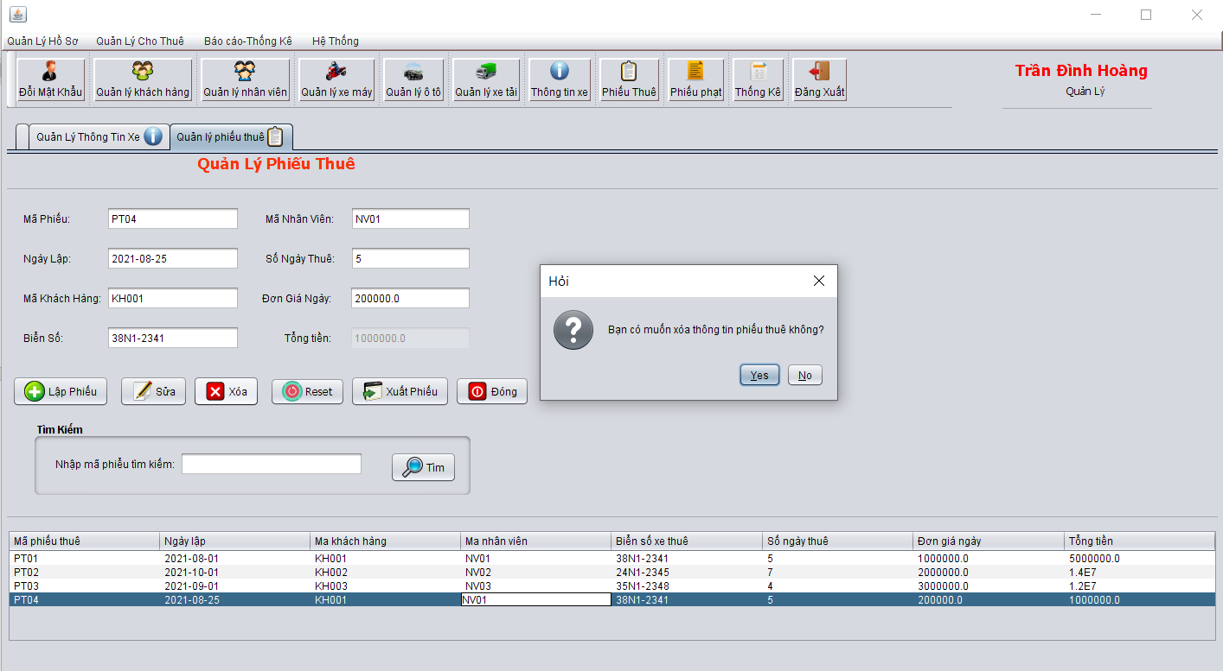

*Hình 3.112 Màn hình xác nhận xóa phiếu thuê hay không*

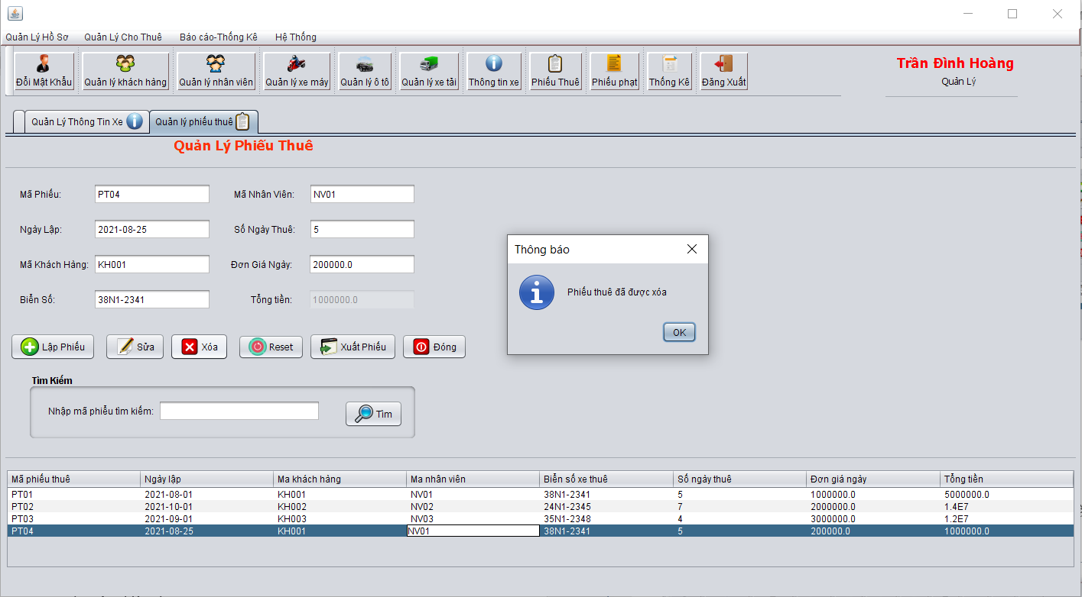

*Hình 3.113 Màn hình thông báo đã xóa thành công*

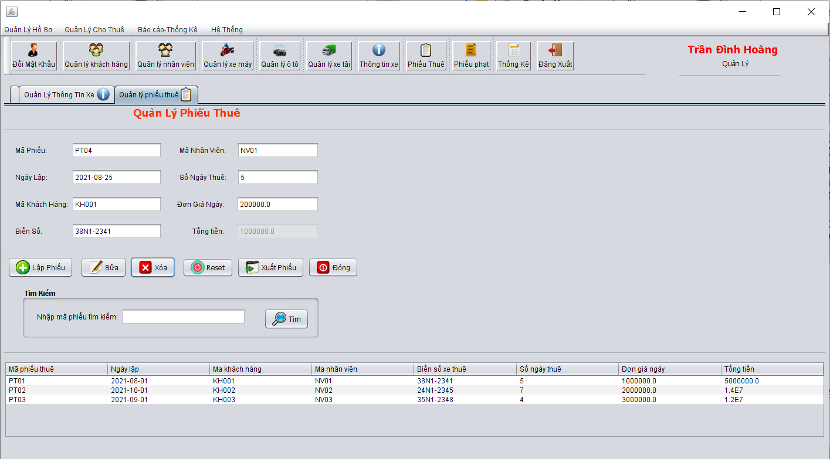

*Hình 3.114 Màn hình kết quả sau khi xóa phiếu thuê*

* Tìm kiếm phiếu thuê

- Nhập mã phiếu thuê cần tìm kiếm.

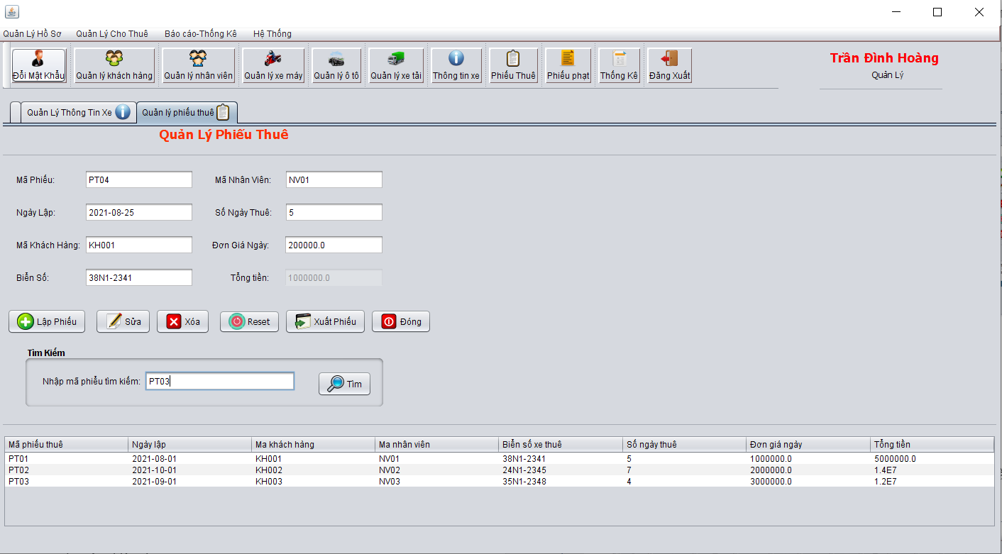

*Hình 3.115 Màn hình tìm kiếm phiếu thuê*

- Nhấn "Tìm kiếm" và hệ thống hiển thị kết quả.

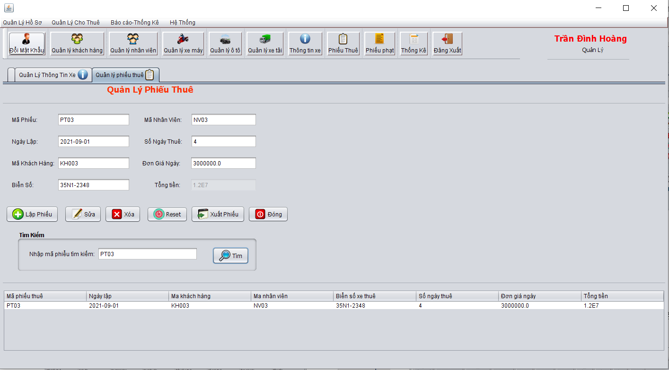

*Hình 3.116 Màn hình kết quả sau khi tìm kiếm phiếu thuê*

* Reset



*Hình 3.117 Màn hình kết quả sau khi tìm kiếm phiếu thuê*

- Nhấn "Reset" và hệ thống sẽ xóa dữ liệu trên các ô TextField và hiển danh sách phiếu thuê trong cơ sở dữ liệu

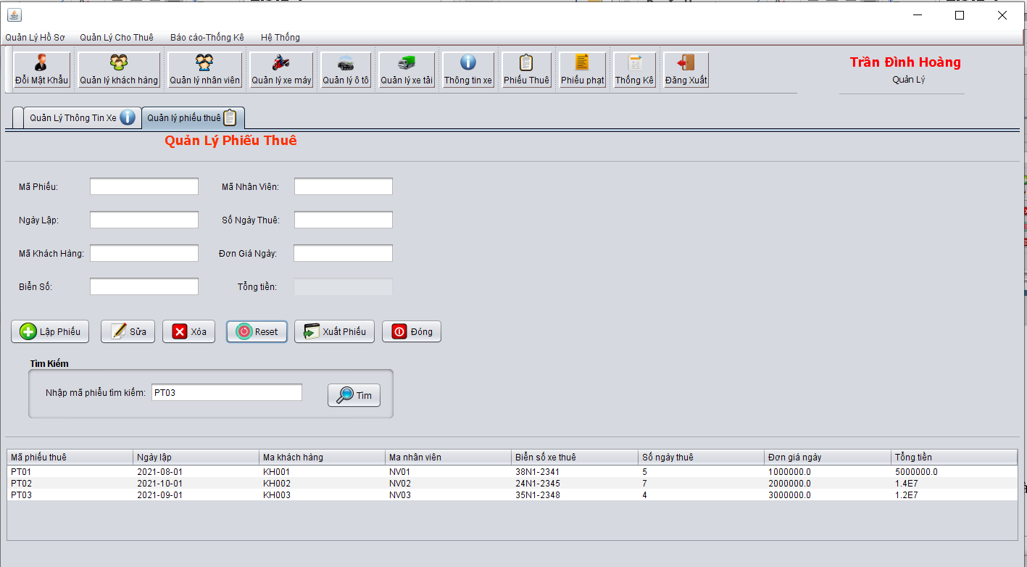

*Hình 3.118 Màn hình kết quả sau khi reset*

* Xuất phiếu thuê

- Chọn một phiếu cần xuất phiếu.

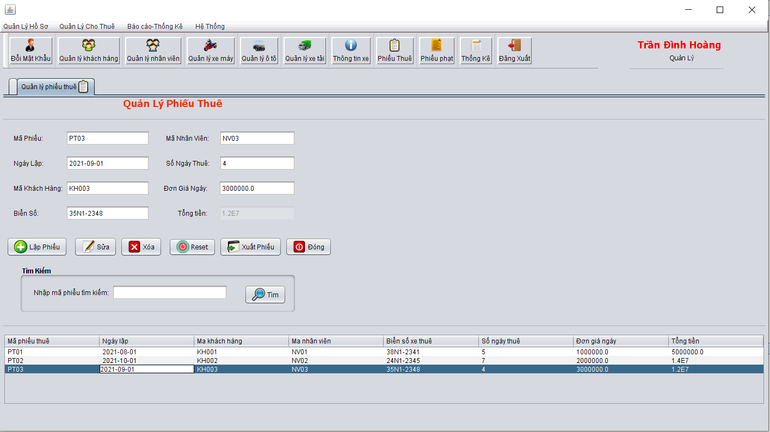

*Hình 3.119 Màn hình phiếu thuê*

- Nhấn "Xuất Phiếu" và hệ thống sẽ hiển thị màn hình xuất phiếu.

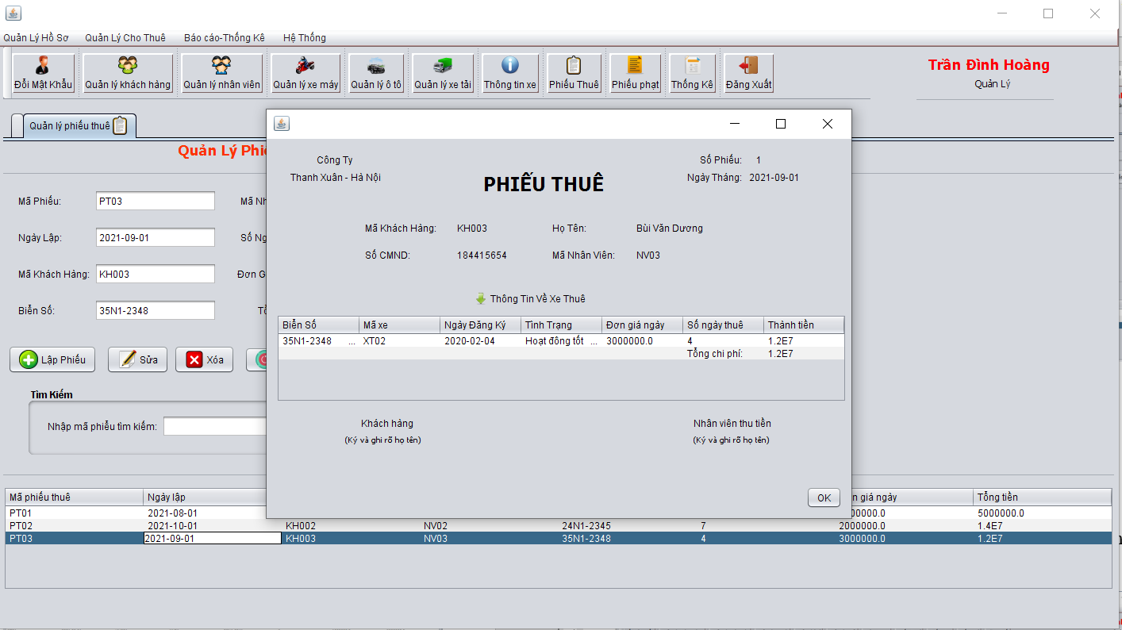

*Hình 3.120 Màn hình kết quả sau khi xuất phiếu*

1. **Phiếu phạt**

* Lập phiếu phạt

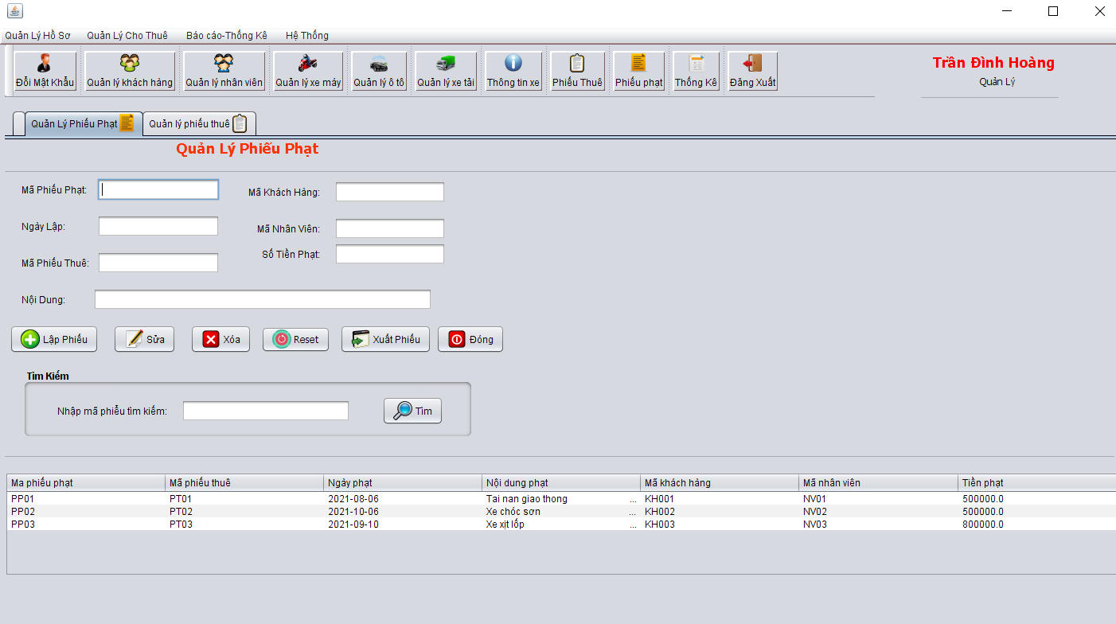

*Hình 3.121 Màn hình quản lý phiếu phạt*

-Nhập thông tin để thêm phiếu phạt.

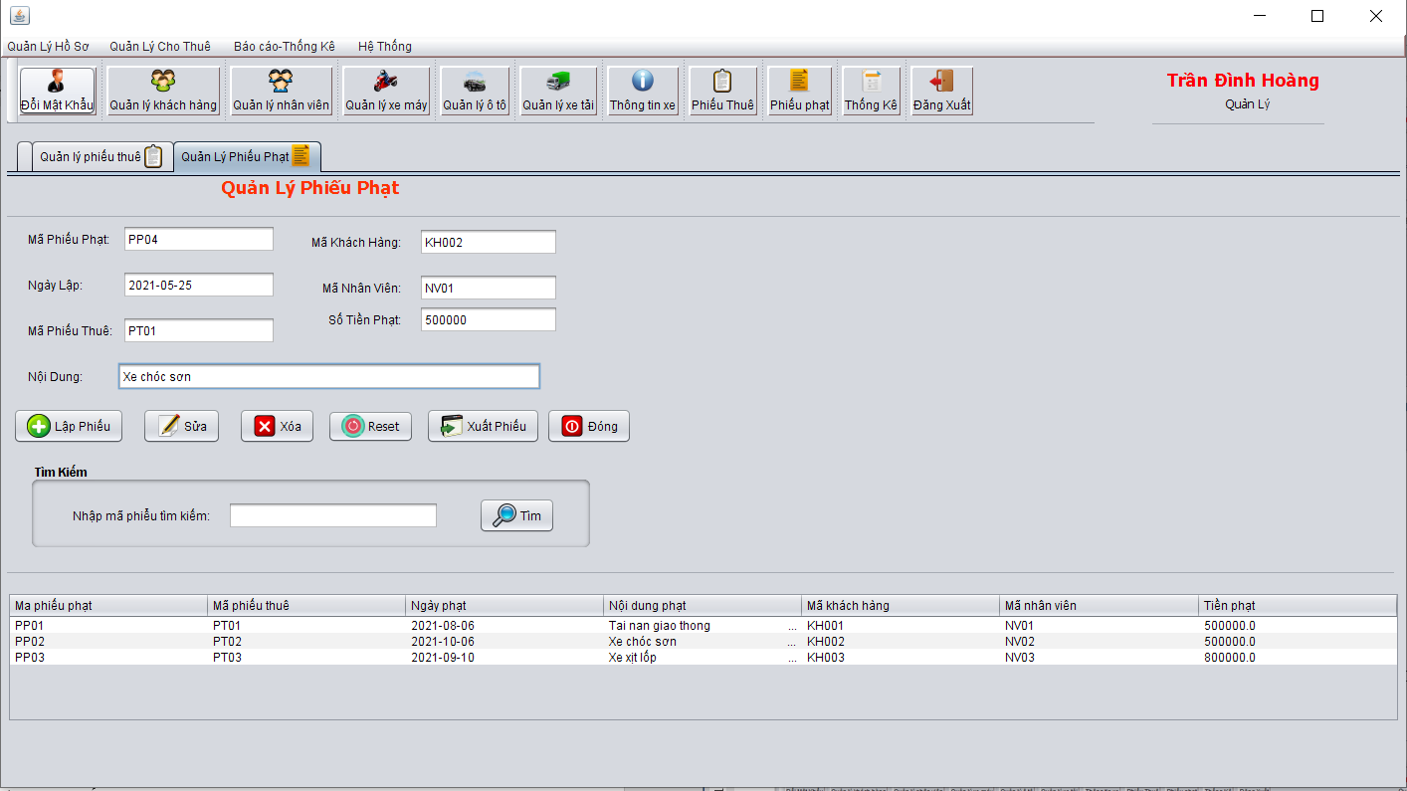

*Hình 3.122 Màn hình thêm phiếu phạt sau khi nhập thông tin*

- Ấn “Lập phiếu”, hệ thống thông báo thêm thành công và thông tin được cập nhật trong cơ sở dữ liệu.

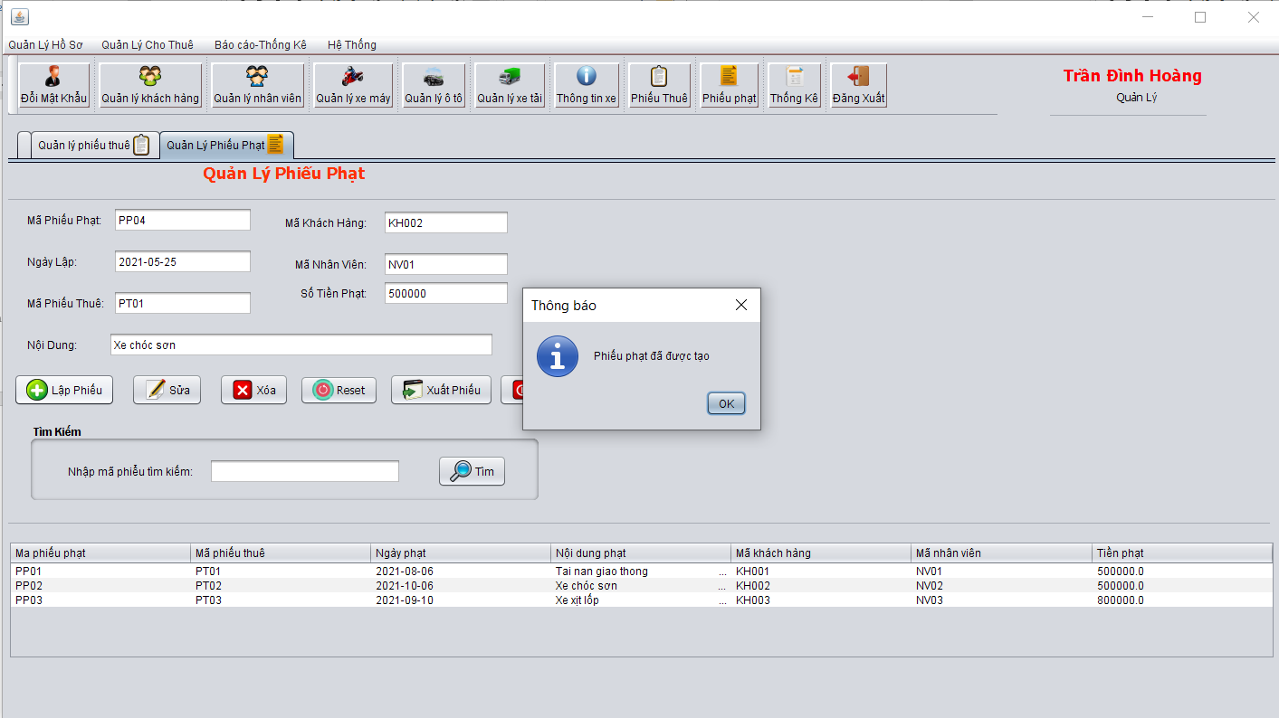

*Hình 3.123 Màn hình thông báo thêm phiếu phạt thành công*



*Hình 3.124 Màn hình kết quả sau khi thêm phiếu phạt*

* Sửa phiếu phạt

-Chọn một phiếu phạt cần sửa.

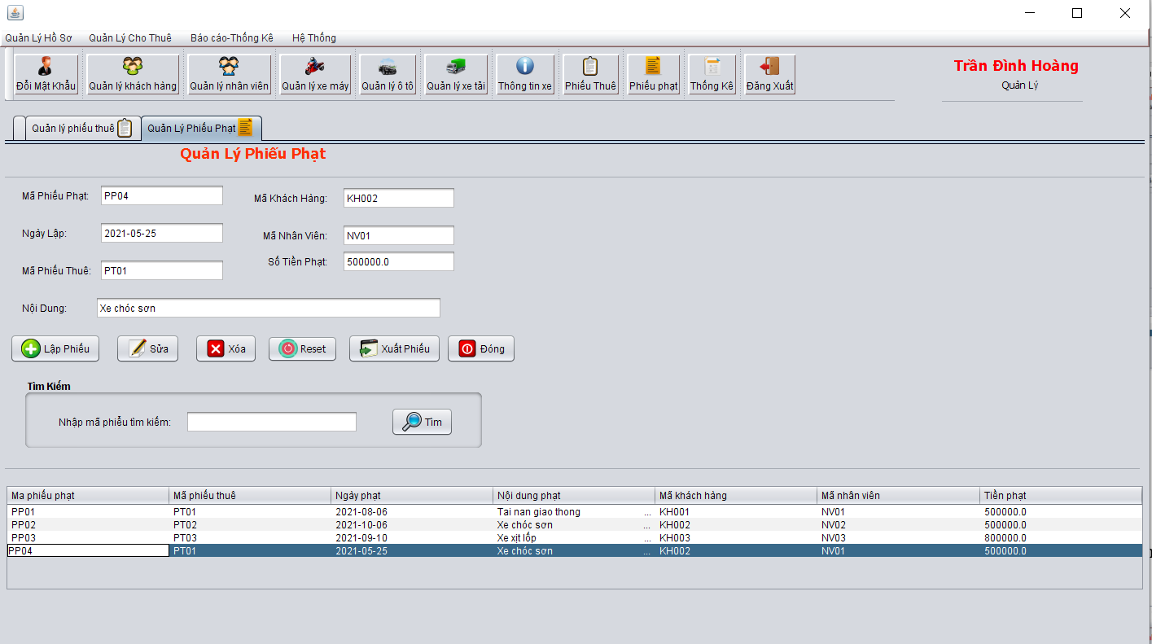

*Hình 3.125 Màn hình sửa phiếu phạt*

- Sửa thông tin phiếu phạt và ấn “Sửa” và xác nhận, hệ thống thông báo sửa thành công và cập nhật vào cơ sở dữ liệu:

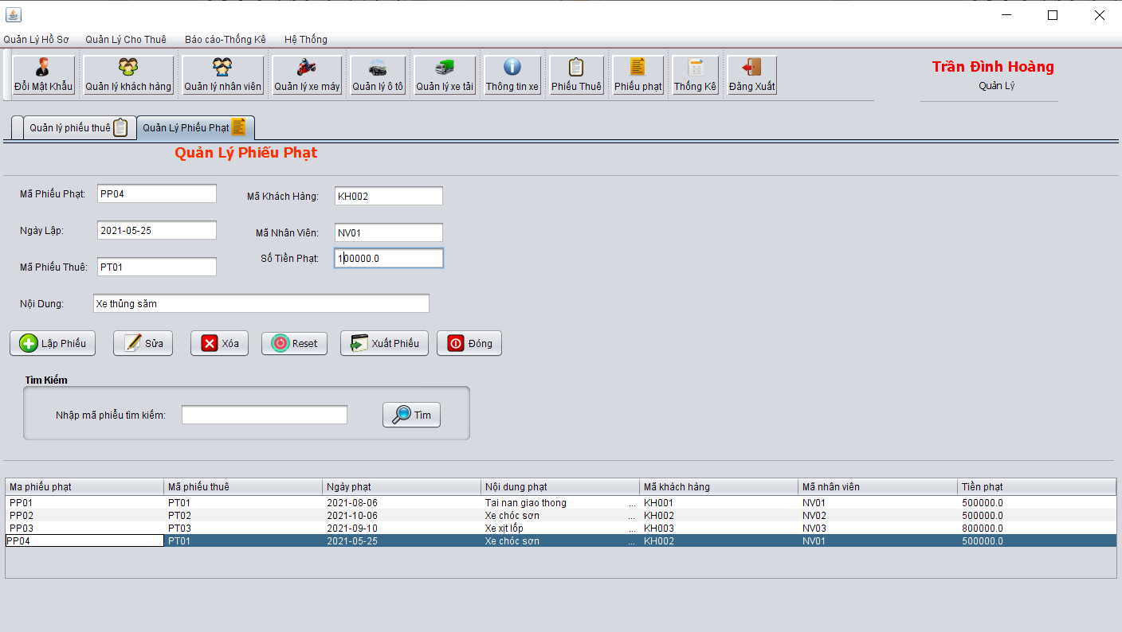

*Hình 3.126 Màn hình sửa phiếu phạt sau khi sửa thông tin*

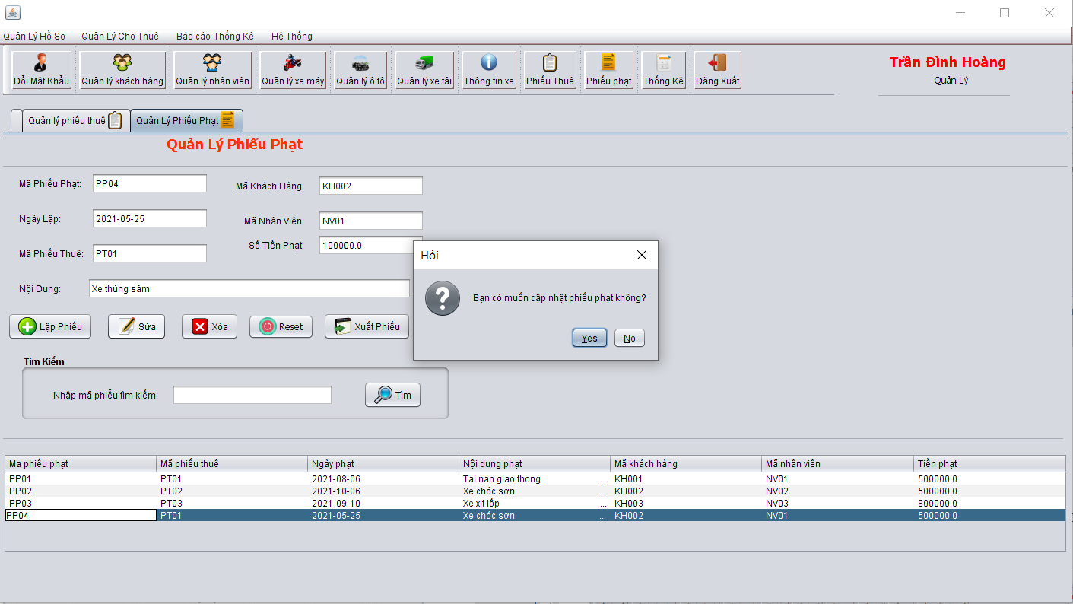

*Hình 3.127 Màn hình xác nhận sửa phiếu phạt*

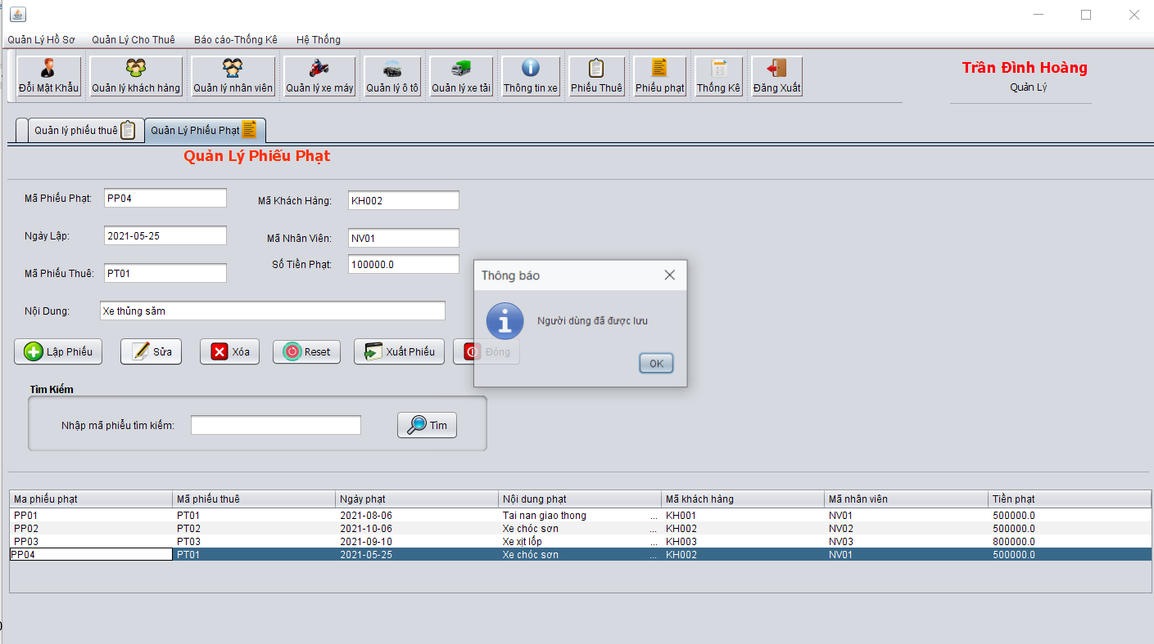

*Hình 3.128 Màn hình thông báo sửa phiếu phạt thành công*

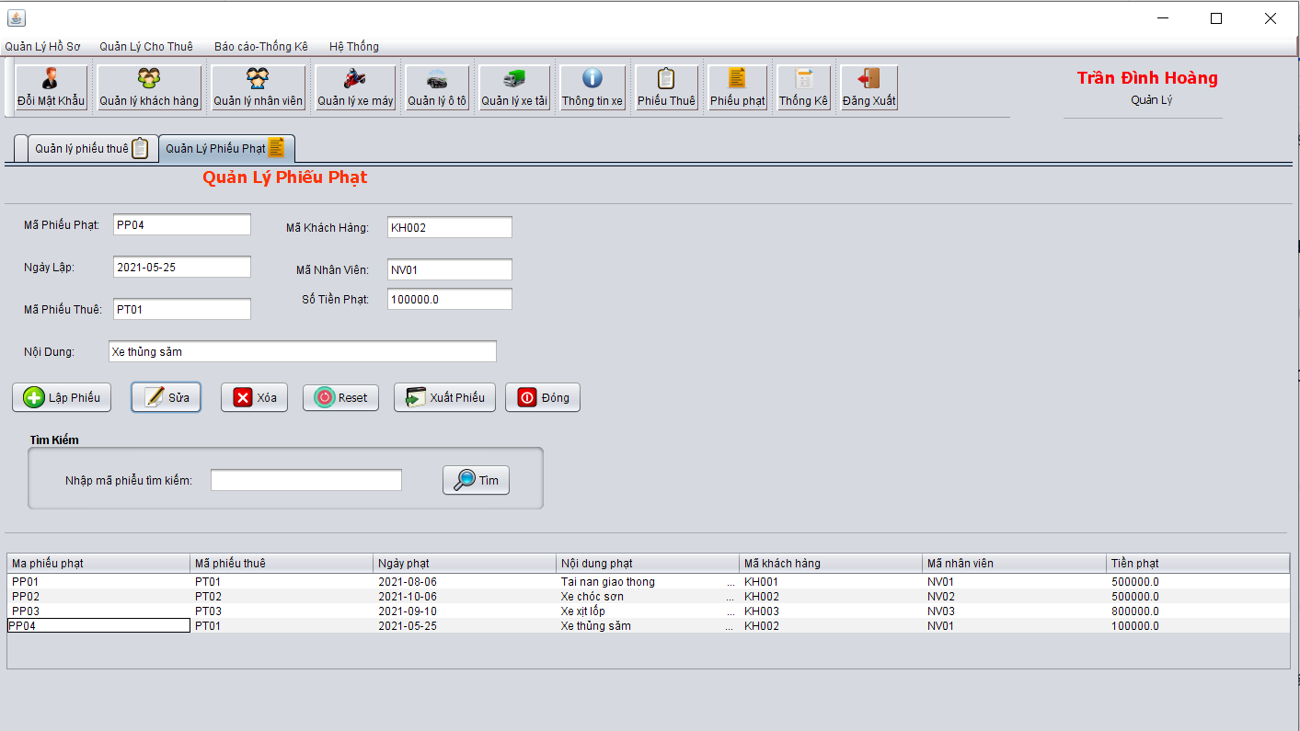

*Hình 3.129 Màn hình sau khi sửa phiếu phạt*

* Xóa phiếu phạt

-Chọn một phiếu phạt cần xóa.

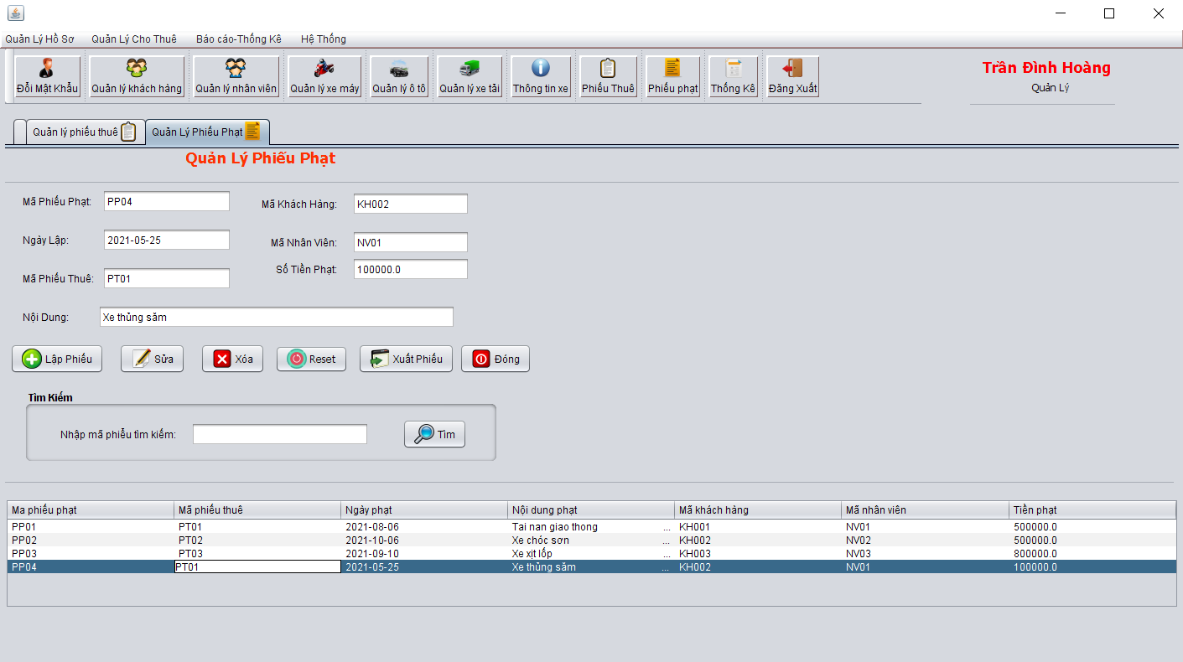

*Hình 3.130 Màn hình xóa phiếu phạt*

-Ấn “Xóa” và xác nhận xóa , hệ thống thông báo xóa thành công và thông tin được cập nhật trong cơ sở dữ liệu.

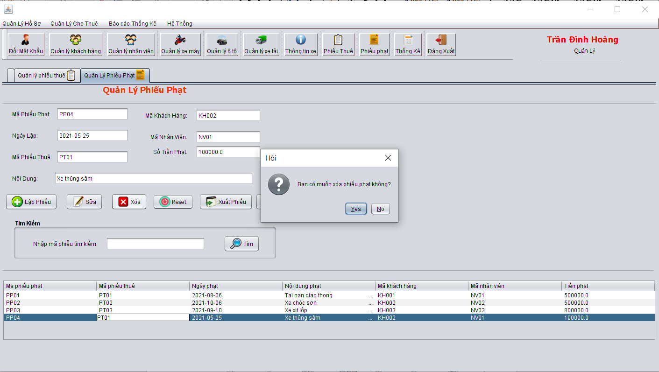

*Hình 3.131 Màn hình xác nhận xóa phiếu phạt hay không*

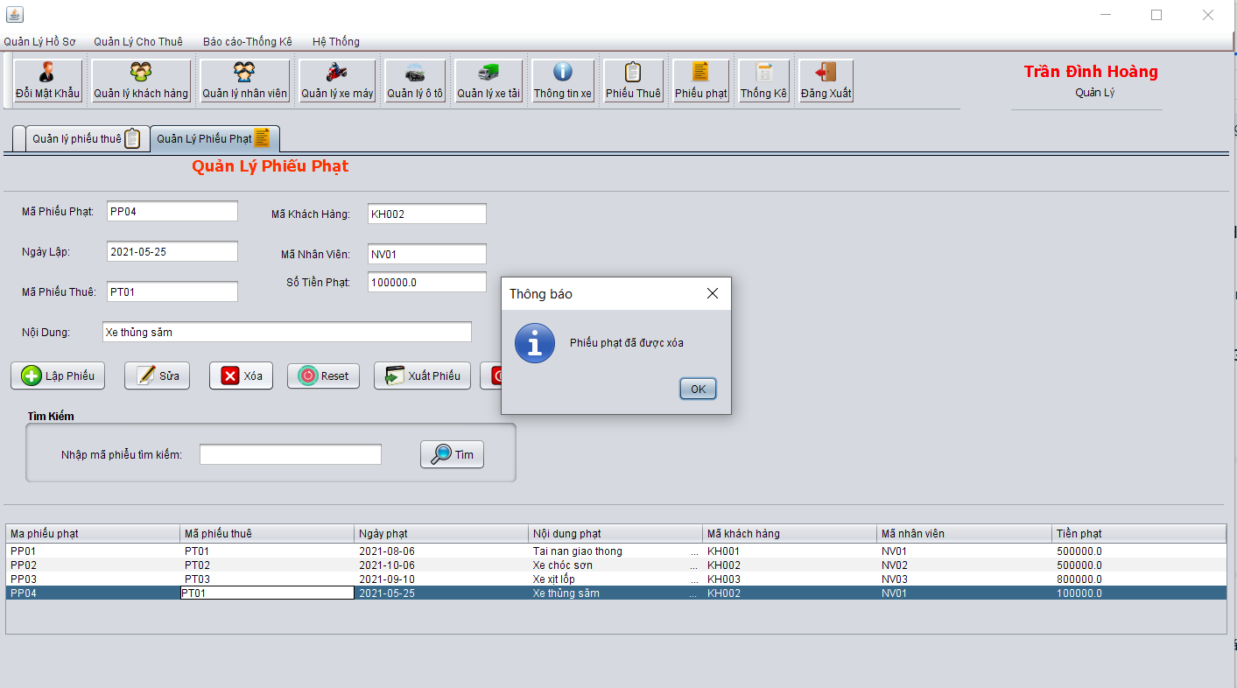

*Hình 3.132 Màn hình thông báo đã xóa thành công*

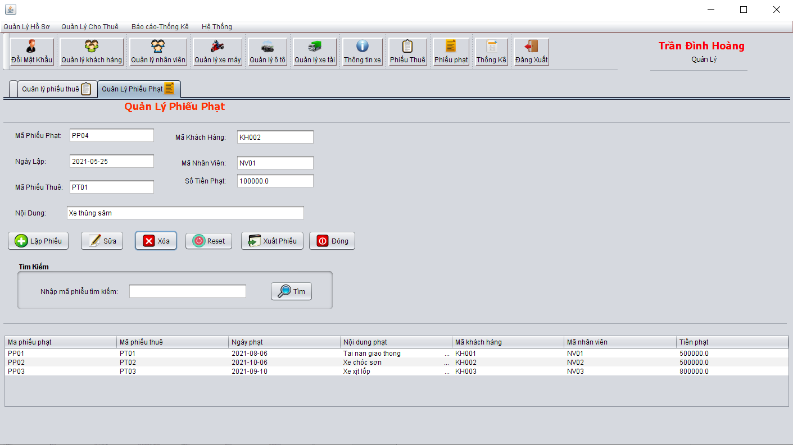

*Hình 3.133 Màn hình kết quả sau khi xóa phiếu phạt*

* Tìm kiếm phiếu phạt

- Nhập mã phiếu phạt cần tìm kiếm.

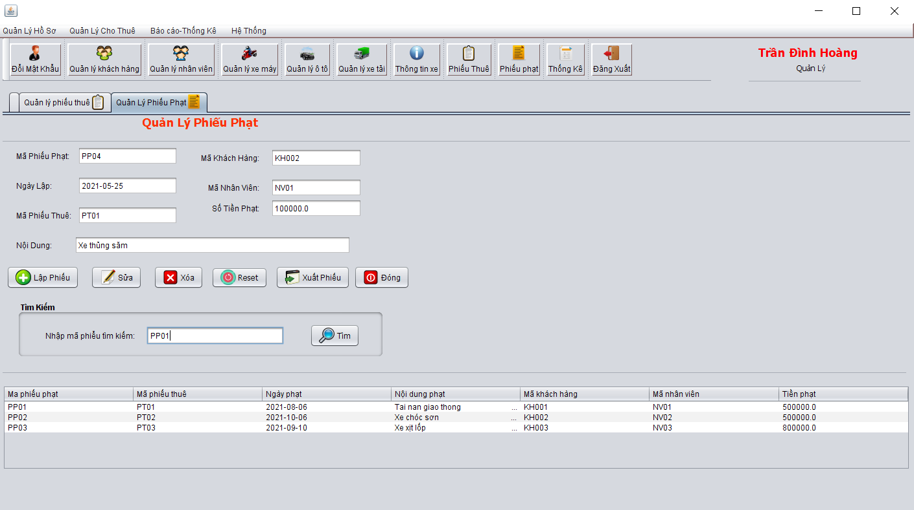

*Hình 3.134 Màn hình tìm kiếm phiếu phạt*

- Nhấn "Tìm kiếm" và hệ thống hiển thị kết quả.

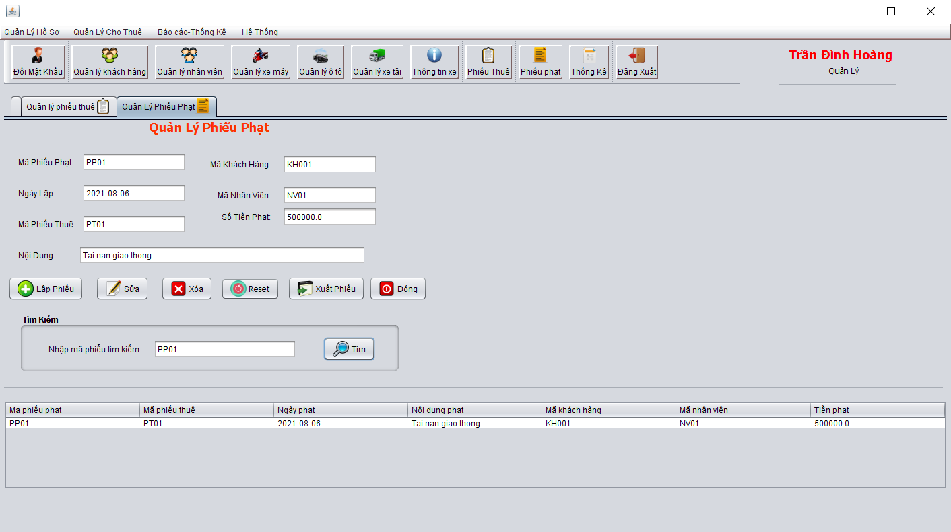

*Hình 3.135 Màn hình kết quả sau khi tìm kiếm phiếu phạt*

* Reset



*Hình 3.136 Màn hình kết quả sau khi tìm kiếm phiếu phạt*

- Nhấn "Reset" và hệ thống sẽ xóa dữ liệu trên các ô TextField và hiển danh sách phiếu phạt trong cơ sở dữ liệu.

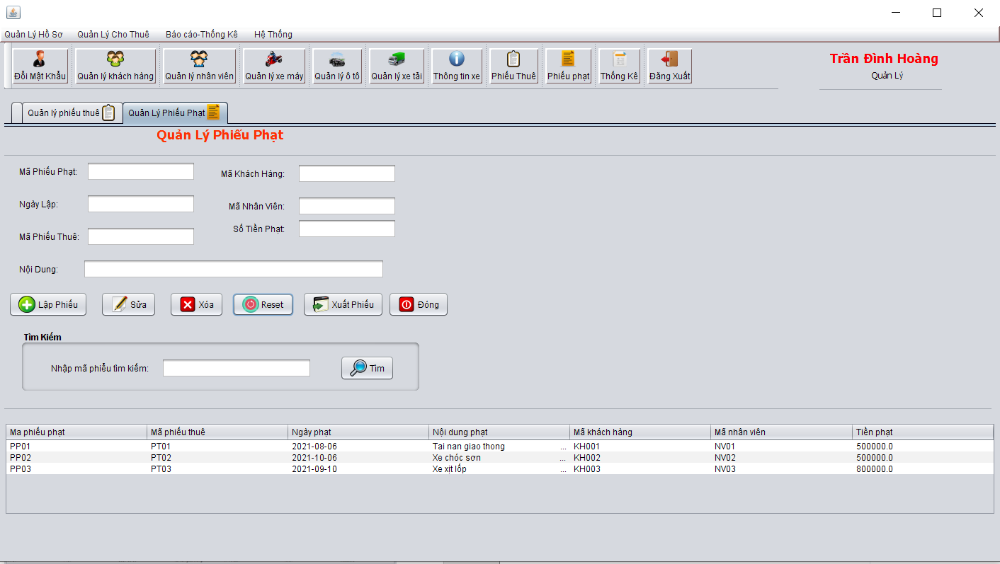

*Hình 3.137 Màn hình kết quả sau khi reset*

* Xuất phiếu phạt

- Chọn một phiếu cần xuất phiếu.

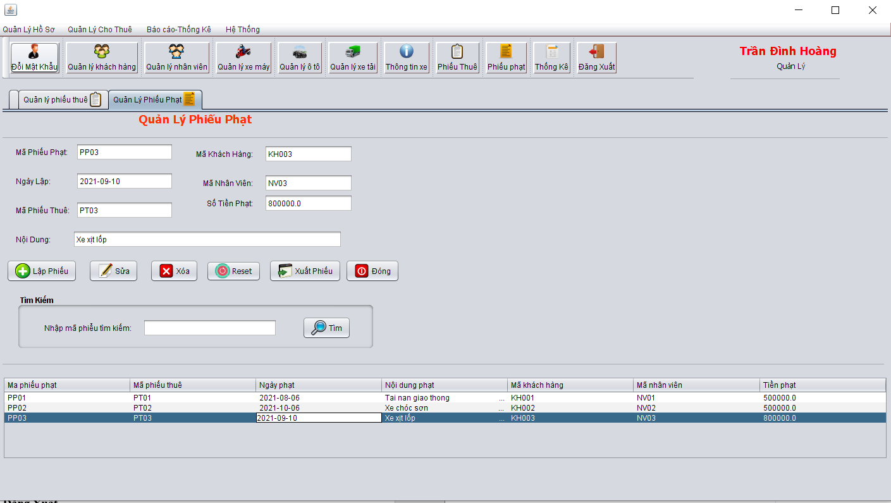

*Hình 3.138 Màn hình phiếu phạt*

- Nhấn "Xuất Phiếu" và hệ thống sẽ hiển thị màn hình xuất phiếu.

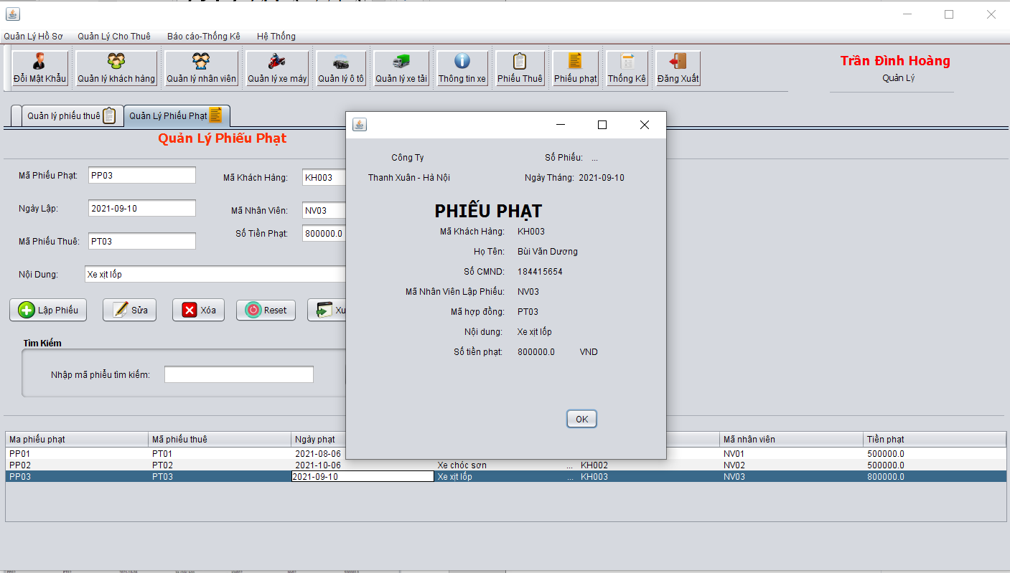

*Hình 3.139 Màn hình kết quả sau khi xuất phiếu*

1. **Thống kê**

* Thống kê phiếu thuê

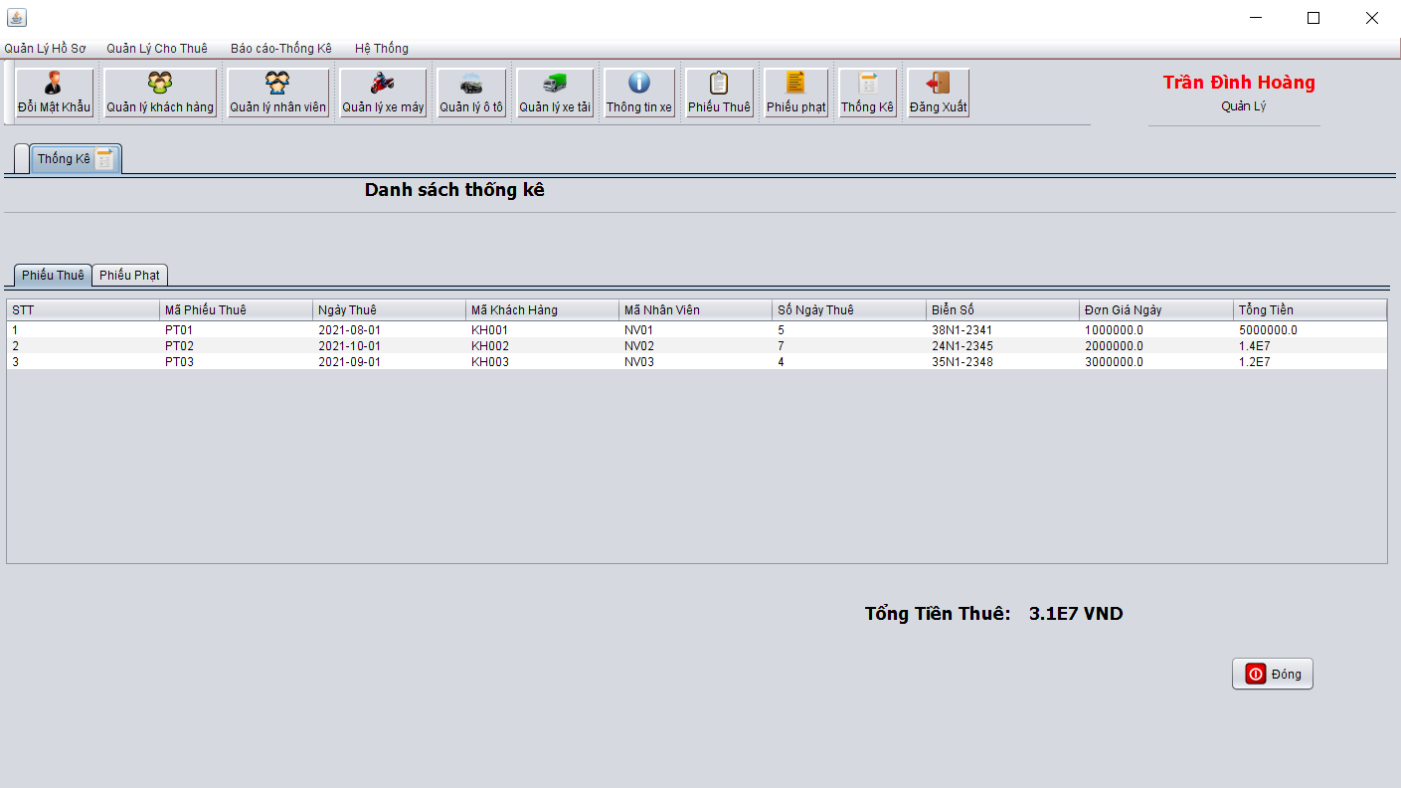

*Hình 3.140 Màn hình thống kê phiếu thuê*

* Thống kê phiếu phạt

*Hình 3.141 Màn hình thống kê phiếu phạt*

1. **Đăng Xuất**

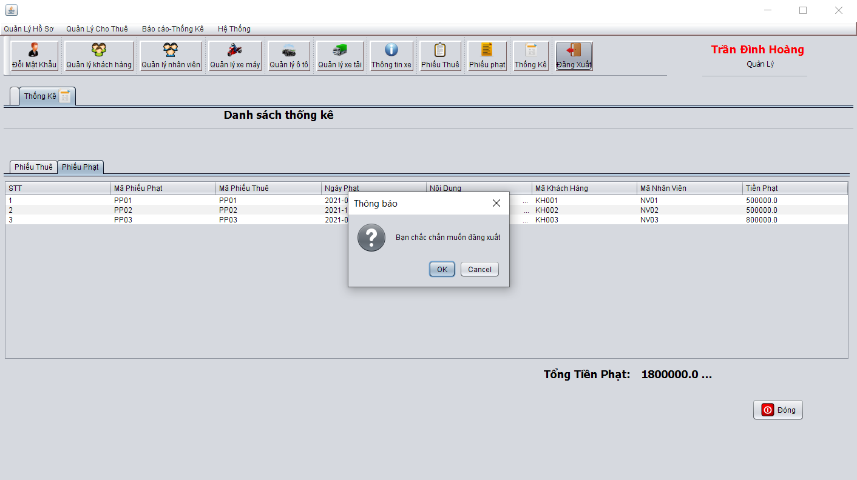

*Hình 3.42 Màn hình xác nhận có đăng xuất hay không*

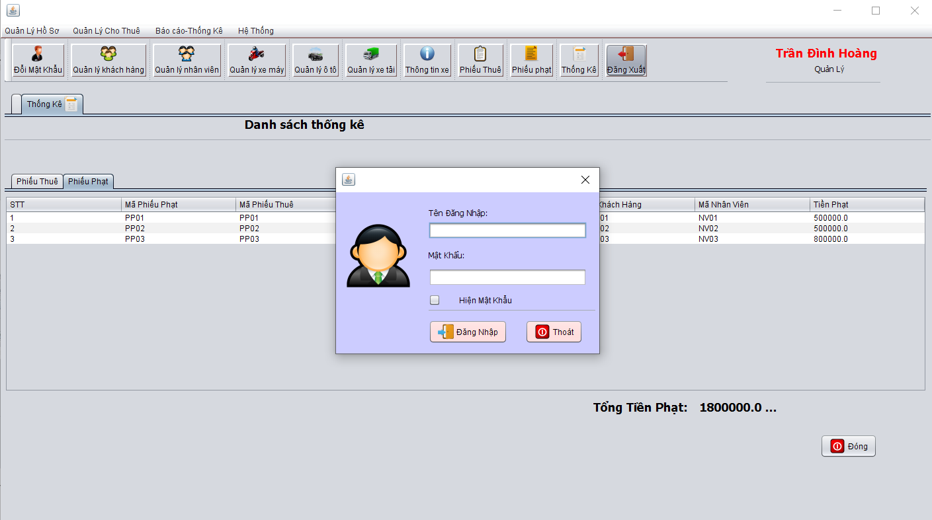

*Hình 3.143 Màn hình sau khi đăng xuất*

1. **Đổi mật khẩu**



*Hình 3.144 Màn hình đổi mật khẩu*

- Nhập mật khẩu mới và xác nhận lại mật khẩu mới. Nhấn vào "Đổi Mật Khẩu" và xác nhận đổi mật khẩu.

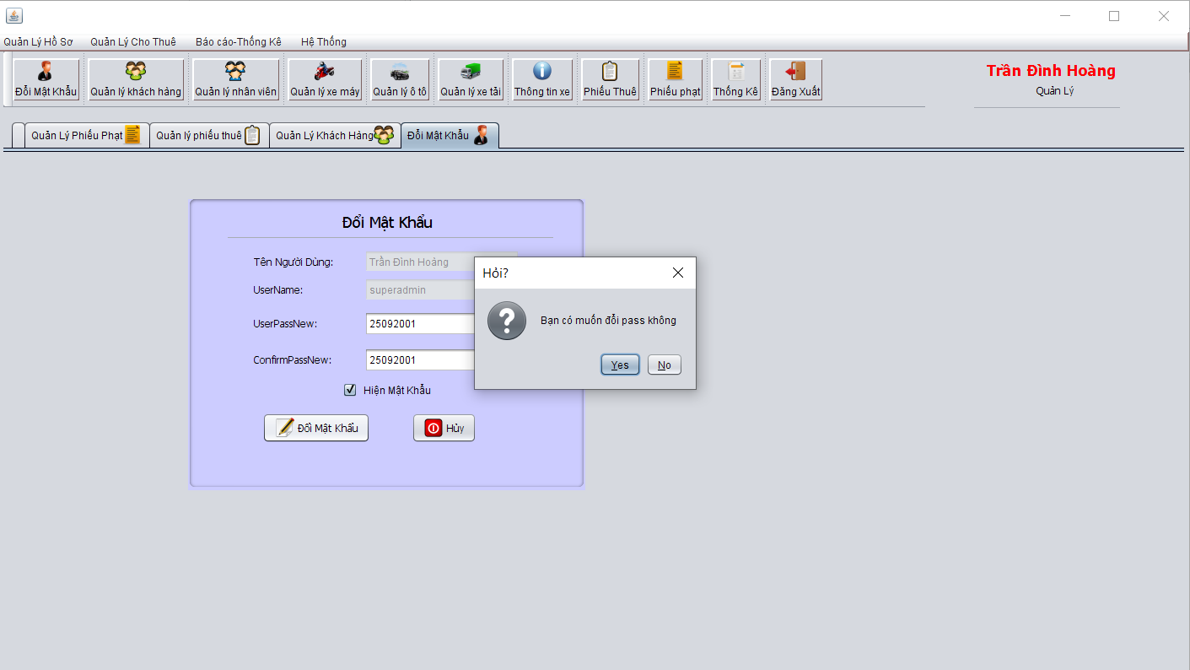

*Hình 3.145 Màn hình thông báo xác nhận đổi mật khẩu*

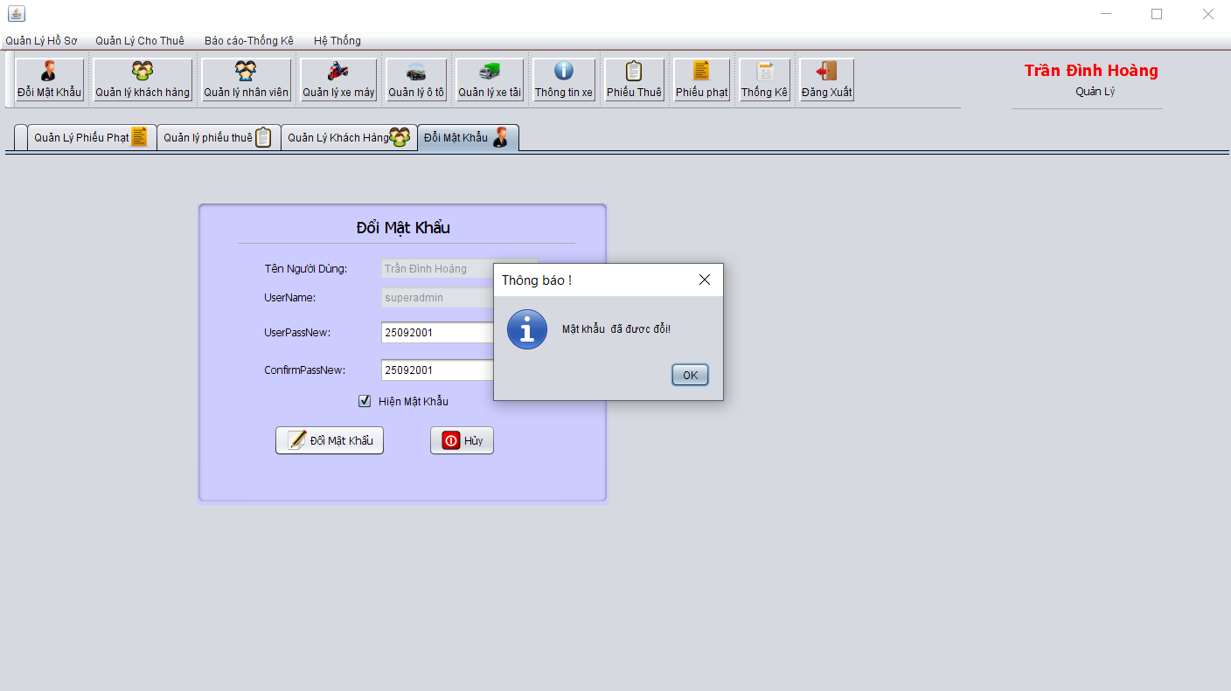

*Hình 3.146 Màn hình thông báo đổi mật khẩu thành công*

## Mã nguồn của chương trình

<https://github.com/Hai882000/QuanLyPhuongTienGiaoThong.git>

## Tài liệu tham khảo

<https://www.javatpoint.com/java-tutorial>

<https://www.javatpoint.com/java-awt>